**ЗАТВЕРДЖЕНО**

Науково-методичною радою Державного університету «Житомирська політехніка»

протокол від __ _______ 2024 р. №__

**МЕТОДИЧНІ РЕКОМЕНДАЦІЇ**

**для проведення практичних занять**

**з навчальної дисципліни**

**«Основи гірничого виробництва»**

для здобувачів вищої освіти освітнього ступеня «БАКАЛАВР»

спеціальності 184 «Гірництво»

освітньо-професійна програма «Гірництво»

факультет гірничої справи, природокористування та будівництва

кафедра гірничих технологій та будівництва ім. проф. Бакка М.Т.

Рекомендовано на засіданні кафедри гірничих технологій та  
будівництва ім. проф. Бакка М.Т.

___ __________ 2024 р.,   
протокол № ___

Розробники: асистент кафедри гірничих технологій та будівництва

ім. проф. Бакка М.Т., НАУМОВ Ярослав

Житомир

2024**ЗМІСТ**

|  |  |
| --- | --- |
| Вступ……………………………………………………………………… | 4 |
| Програма навчальної дисципліни………………….…………………………. | 6 |
| Тема 1. «Завдання і розрахунок промислових запасів і визначення терміну служби шахти»………………………………………………………………… | 8 |
| Теоретичні відомості…………………………………………………….. | 8 |
| Індивідуальні завдання…………………………………………………... | 11 |
| Контрольні запитання…………………………………………………… | 14 |
| Тема 2. «Гірничі виробки»……………………………………………………. | 15 |
| Теоретичні відомості…………………………………………………….. | 15 |
| Індивідуальні завдання…………………………………………………... | 19 |
| Контрольні запитання…………………………………………………… | 32 |
| Тема 3. «Визначення об’єму, розмірів, продуктивності і терміну  експлуатації кар’єру, запасів корисної копалини і коефіцієнта розкриття»………………………………..……………………………….. | 33 |
| Теоретичні відомості…………………………………………………….. | 33 |
| Індивідуальні завдання…………………………………………………... | 36 |
| Контрольні запитання…………………………………………………… | 41 |
| Тема 4. «Вибір способу підготовки шахтного поля»……………………….. | 42 |
| Теоретичні відомості…………………………………………………….. | 42 |
| Індивідуальні завдання………………………………………………….. | 55 |
| Контрольні запитання…………………………………………………… | 57 |
| Тема 5. «Вибір системи розробки та визначення по одній із свердловин потужності розкриття, глибини розробки до підошви пласта»………………………………………........ | 58 |
| Теоретичні відомості…………………………………………………….. | 58 |
| Індивідуальні завдання…………………………………………………... | 76 |
| Контрольні запитання…………………………………………………… | 81 |
| Тема 6. «Визначення параметрів механічного розпушення гірських порід і продуктивності розпушувачів»………………………………….. | 82 |
| Теоретичні відомості…………………………………………………….. | 82 |
| Індивідуальні завдання…………………………………………………... | 84 |
| Контрольні запитання…………………………………………………… | 87 |
| Тема 7. «Розрахунок продуктивності бурового верстата»………………………………….. | 88 |
| Теоретичні відомості…………………………………………………….. | 88 |
| Індивідуальні завдання…………………………………………………... | 89 |
| Контрольні запитання…………………………………………………… | 93 |
| Тема 8 «Елементи та параметри кар’єрів»………………………………….. | 94 |
| Теоретичні відомості…………………………………………………….. | 94 |
| Індивідуальні завдання…………………………………………………... | 99 |
| Контрольні запитання…………………………………………………… | 106 |
| Теми рефератів………………………………………………………………… | 107 |
| Питання, що виносяться на екзамен………………………………………….. | 111 |
| Рекомендована література…………………………………………………….. | 119 |

**ВСТУП**

**Метою дисципліни** «Основи гірничого виробництва» є вивчення студентами теоретичних положень та методів гірничих наук, що характеризуються комплексністю та невизначеністю умов і пов’язані з розв’язуванням складних спеціалізованих задач та практичних проблем гірництва.

**Завданнями** вивчення дисципліни є придбання студентами знань з:

* гірничої термінології;
* основних етапів та особливостей розробки родовищ корисних копалин різними способами;
* основ геології, руйнування гірських порід, безпеки праці та екології;
* основних елементів структури гірничого виробництва та різноманітних технологічних процесів пов’язаних як з видобуванням так і з переробкою або збагаченням та подальшим використанням корисних копалин;
* основних перспективних наукових напрямків.

Результатом вивчення дисципліни є набуття студентами таких компетенцій і програмні результати навчання:

* + Здатність вчитися і оволодівати сучасними знаннями.
  + Здатність оцінювати та забезпечувати якість виконуваних робіт.
  + Навики здійснення безпечної діяльності.
  + Прагнення до збереження навколишнього середовища.
  + Здатність проектувати складові систем і технологій гірничих підприємств.
  + Здатність здійснювати технічне керівництво шахтним та підземним будівництвом, реконструкцією, переоснащенням, уведенням в експлуатацію ланок гірничих підприємств.
  + Здатність аналізувати режими експлуатації об’єктів гірництва та виконувати оптимізацію їх функціонування.
  + Здатність оцінювати стан і технічну готовність устаткування ланок гірничих підприємств за критеріями забезпечення заданої продуктивності та безпеки експлуатації.
  + Здатність забезпечувати протиаварійний захист ланок гірничих підприємств та екологічну безпеку проведення гірничих та інших робіт.
  + Здатність аналізувати режими роботи обладнання каменеобробних підприємств та виконувати оптимізацію технологічного процесу.
  + Здатність обирати і розраховувати раціональні схеми переробки та збагачення корисних копалин.

Програмні результати навчання:

* + Розробляти технологічні операції та процеси гірничих підприємств.
  + Знати та застосовувати правила і норми технічної експлуатації систем і технологій гірництва.
  + Аналізувати режими експлуатації об’єктів та устаткування гірництва та виконувати оптимізацію їх функціонування.
  + Оцінювати стан і технічну готовність устаткування ланок гірничих підприємств за критеріям забезпечення заданої продуктивності та безпеки експлуатації.
  + Знати та застосовувати:
* норми безпечного ведення гірничих робіт та правила використання гірничошахтного та електротехнічного устаткування, рудникового та кар'єрного транспорту;
* вимоги щодо провітрювання та протиаварійного захисту гірничих виробок, додержання пилогазового режиму, виробничої санітарії, охорони праці та довкілля;
* вимоги та норми щодо ефективного, безпечного та екологічно чистого проведення гірничих робіт, організації діяльності та управління гірничих підприємств;
* єдині правила безпеки під час виконання підривних робіт.
  + Здійснювати технічні й організаційні заходи щодо запобігання аваріям і катастрофам та забезпечення екологічної безпеки проведення гірничих та інших робіт.
  + Визначати ефективність використання систем і технологій гірництва за функціональними, технологічними, економічними, антропологічними критеріями.

**ПРОГРАМА НАВЧАЛЬНОЇ ДИСЦИПЛІНИ**

***Змістовий модуль 1. Поняття про відкриті та підземні гірничі роботи.***

**Тема 1.** Загальні відомості про видобуток корисних копалин та класифікація об’єктів їх освоєння.

1. Значення гірничої промисловості для науково-технічного прогресу. 2. Корисні копалини та їх види. 3. Поняття освоєння корисних копалин. 4. Поняття про гірничі роботи. 5. Умови освоєння корисних копалин. 6. Об’єкти освоєння корисних копалин

**Тема 2.** Структурна будова функціонування гірничого виробництва та основні етапи освоєння розробки корисних копалин та згортання гірничого виробництва.

1. Структура гірничого підприємства. 2. Вплив гірничо-геологічних умов на структуру гірничого підприємства. 3. Основні служби та елементи, з яких складається гірниче підприємство. 4. Основні функції гірничого інженера та маркшейдера на гірничому підприємстві. 5. Розкриття, підготовка та система розробки родовищ. 6. Основні етапи освоєння розробки корисних копалин та згортання гірничого виробництва.

**Тема 3.** Гірничі виробки та їх комплекс при підземній і відкритій розробці родовищ.

1. Класифікація гірничих виробок. 2. Комплекс гірничих виробок при підземній і відкритій розробках. 3. Виробки приствольного двору. 4. Способи проведення виробок. 5. Основні процеси при проведені гірничих виробок. 6. Обладнання для проведення гірничих виробок.

**Тема 4.** Складові структури технології підземного видобутку корисних копалин.

1. Проблеми, що повстають перед гірничим інженером при підземній розробці корисних копалин. 2. Схеми розкриття шахтних полів. 3. Способи підготовки шахтних полів. 4. Системи розробки шахтних полів. 5. Процеси підземних гірничих робіт. 6 Правила безпеки для вугільних шахт. 7. Правила безпеки при підземному видобутку корисних копалин. 8. Техніка безпеки при роботі в підземних умовах. 9. Служба охорони праці на шахті і її функції. 10. Забруднюючі навколишнє середовище чинники. 11. Шляхи зниження забруднення навколишнього середовища при роботі гірничого підприємства.

***Змістовний модуль 2.******Сучасний стан технології видобутку корисних копалин***

**Тема 5.** Складові структури технології відкритої розробки корисних копалин.

1. Види відкритих розробок. 2. Основні етапи відкритої розробки родовища. 3. Основні параметри, що характеризують відкриті гірничі роботи. 4. Підготовка порід до виймання. 5. Виймально-навантажувальні роботи. 6. Види машин для виймально-навантажувальних робіт. 7. Транспортування кар’єрних вантажів.

**Тема 6.** Складові структури технології каменеобробки.

1. Основні відомості про природний камінь та особливості його обробки. 2. Значення каменеобробної промисловості та її місце у гірничому виробництві. 3. Основні елементи каменеобробного підприємства. 4. Розкриття родовищ природного каменю. 5. Способи підготовки блоків до виймання. 6. Системи розробки родовищ природного каменю. 7. Процеси та інструменти каменеобробки. 8. Машини та інструменти добування каменю. 9. Фізико-технічні методи обробки каменю.

**Тема 7.** Складові структури технології розробки твердих корисних копалин через свердловини та технології нафтогазового виробництва.

1. Основні елементи підприємства що займається геотехнологічним видобутком корисних копалин. 2. Основні елементи підприємства що займається свердловинним видобутком корисних копалин. 3. Видобуток соли геотехнологічним способом. 4. Видобуток сірки геотехнологічним способом. 5. Газифікація вугілля. 6. Перспективи розвитку геотехнологічних способів видобутку корисних копалин.

**Тема 8.** Складові структури технології переробки та збагачення корисних копалин.

1. Значення промисловості переробки та збагачення та її місце у гірничому виробництві. 2. Підготовчі процеси перед збагаченням та переробкою. 3. Збагачення корисних копалин. 4. Основне устаткування, що застосовується при переробці та збагачені. 5. Заключні процеси збагачення.

**ТЕМА 1 «ЗАВДАННЯ І РОЗРАХУНОК ПРОМИСЛОВИХ ЗАПАСІВ І ВИЗНАЧЕННЯ ТЕРМІНУ СЛУЖБИ ШАХТИ»**

**Теоретичні відомості**

Видобуток корисних копалин здійснюють гірничі підприємства. Є декілька способів видобутку корисних копалин: *підземний, відкритий, комбінований, з дна водойм* (озер, морів і океанів), *геотехнологічний* і *свердловинний*.

**Гірниче підприємство** – самостійна виробнича одиниця, що здійснює розвідку, видобуток і збагачення корисних копалин. Гірниче підприємство, яке здійснює видобуток і первинне збагачення корисних копалин, називається гірничодобувним. Існують наступні види гірничодобувних підприємств: шахта, рудник, кар'єр (розріз), копальня.

**Шахта** – гірниче підприємство, призначене для видобутку корисних копалин підземним способом.

**Рудник** – гірниче підприємство, що служить в основному для підземного видобутку руд, гірничо-хімічної сировини і будівельних матеріалів. Цим поняттям іноді користуються для позначення декількох шахт (кар'єрів), об'єднаних в єдину адміністративно - господарську одиницю з централізованим господарством.

**Кар'єр** – гірниче підприємство, яке здійснює видобуток корисних копалин відкритим способом.

**Розріз** – кар'єр з видобутку вугілля.

**Копальня** – гірниче підприємство з видобутку розсипних родовищ дорогоцінних металів (золота копальня).

**Запа́си ко́рисних копа́лин –** кількість корисних копалин, виявлена та підрахована на місці залягання за даними геологічного вивчення відкритих родовищ (покладів).

**Класифікація запасів в Україні**

***За господарським значенням*** запаси поділяють на:

**балансові** – запаси, видобування і використання яких економічно доцільне і які мають задовольняти кондиціям, встановленим для підрахунку запасів у надрах;

**забалансові** – запаси, добування яких при досягнутому технічному рівні економічно недоцільне (внаслідок малої кількості, малої потужності покладу, низького вмісту корисних компонентів, особливої складності експлуатації або необхідності застосування дуже складних процесів переробки), але які надалі можуть бути об'єктом промислового освоєння;

**промислові** – частина балансових запасів, що повинна бути вийнята з надр згідно з проєктом або планом розвитку гірничих робіт; визначаються виключенням з балансових запасів проєктних втрат і запасів, недоцільних до відробки.

***За ступенем розвіданості, вивченості якості корисної копалини і гірничо-геологічних умов*** розробки запаси поділяють на чотири категорії – А, В, C1 і С2. Достовірність визначення знижується послідовно від категорії А до С2.

**Категорія А** – запаси, які розвідано детально, що забезпечує повне виявлення умов залягання, форми і будови тіл корисної копалини, а також її якості і технологічних властивостей.

**Категорія В** – запаси, розвідані і вивчені детально, що забезпечує з'ясування основних особливостей умов залягання, форми і характеру будови тіл корисної копалини, а також її якості й основних технологічних властивостей.

**Категорія C1** – запаси, розвідані і вивчені детально, що забезпечує з'ясування загальних умов залягання, форми і будови тіл корисної копалини, а також його якості і технологічних властивостей.

**Категорія С2** – запаси, попередньо оцінені; кількість корисної копалини визначено за одиничними пробами і зразками.

Крім запасів категорій А, В, C1 і С2 для оцінки потенційних можливостей рудних зон, полів, басейнів і районів на основі загальних геологічних уявлень визначають прогнозні ресурси корисних копалин.

Геологічні запаси розраховуються за формулою:

Zгеол = S **.** H **.** Σm **.** γ **.** 0,001, тис.т., (1.1)

де S – розмір шахтного поля по простяганню, м;

Н – розмір шахтного поля по падінню, м;

Σm – сумарна потужність пластів, м;

γ – середня щільність вугілля, т/м3.

Балансові запаси:

Zбал **=** Zгеол – Zзаб, тис.т., (1.2)

де Zзаб – позабалансові запаси, тис.т.

Відповідно до діючих кондицій до забалансових відносяться пласти потужністю менше 0,45 м на крутому падінні та потужністю менше 0,5 м на пологому падінні.

Забалансові запаси:

Zzab = S **.** H **.** Σmзаб **.** γ **.**0,001, тис.т., (1.3)

Промислові запаси:

Zпром = Zбал – Σqп, тис.т., (1.4),

де Σqп – сумарні проектні втрати вугілля, тис.т.

Сумарні проектні втрати вугілля включають втрати в ціликах та експлуатаційні втрати:

Σqп = qц + qe, тис. т. (1.5)

де qц – втрати в ціликах, тис. т.,

qe – експлуатаційні втрати, тис. т..

Втрати в ціликах слід орієнтовно приймати рівними: на пологих пластах 1% балансових запасів, на крутих – 2%.

qц = (0,01 … 0,02) ∙ Zбал, тис.т. (1.6)

Експлуатаційні втрати:

qe = (Zбал – qц) · k, тис. т., (1.7)

де k – коефіцієнт експлуатаційних втрат (при розробці тонких пластів   
k = 0,05-0,1; розробки пластів середньої потужності і потужних   
k = 0,1-0,15).

Загалом кількість корисних копалин, що видобуваються з родовища або шахтного поля, необхідно оцінювати коефіцієнтом вилучення, який показує, яка частина балансових запасів видається на поверхню:

(1.8)

Розмір його залежить від гірничо-геологічних чинників. При орієнтовних розрахунках величину коефіцієнта вилучення слід приймати для пластів: тонких – 0,92-0,90; середньої потужності 0,88-0,85; потужних – 0,80-0,75.

Термін служби шахти:

(1.9)

де – річна виробнича потужність шахти, тис.т.

Результати розрахунків слід викласти в таблицю 1.

Таблиця 1 – Результати розрахунків

|  |  |  |
| --- | --- | --- |
| Найменування показника | Од. вимірювання | Кількість |
| Геологічні запаси | млн.т. |  |
| Балансові запаси | млн.т. |  |
| Позабалансові запаси | млн.т. |  |
| Промислові запаси | млн.т. |  |
| Термін служби шахти | років |  |

**Індивідуальні завдання**

Розрахуйте промислові запаси і термін служби шахти для гірничо-геологічних і гірничих умовнаведених в табл.

**Приклад**. Розрахуйте промислові запаси і термін служби шахти для наступних гірничо-геологічних і гірничих умов: розмір шахтного поля по простяганню S = 6000 м; розмір шахтного поля по падінню Н = 2000 м; потужність шарів: m1 = 1,05 м, m2 = 0,92 м, m3 = 0,43 м, m4 = 0,87 м; середня щільність вугілля γ = 1,4 т/м3; кут падіння шарів α = 8°; виробнича потужність шахти Арік = 900 тис.т.

Геологічні запаси:

Zгеол = 6000 **.** 2000 **.**3,27 **.**1,4 **.** 0,001 = 54900 тис.т.

Так як пласти пологого падіння, то до позабалансових відносяться пласти потужністю менше 0,5 м.

Забалансові запаси:

Zзаб **=** 6000 **.** 2000 **.** 0,43 **.**1,4 **.** 0,001 **=** 7200 тис.т.

Балансові запаси:

Zбал = 54900 – 7200 = 47700 тис.

Так як пласти пологого падіння, то втрати в ціликах приймаємо рівними 1% балансових запасів, тобто:

qц = 0,01 · 47700 = 500 тис.т.

Т.к. пласти відносяться до тонких, коефіцієнт експлуатаційних втрат k = 0,05-0,10.

Експлуатаційні втрати:

qe = (47700 – 500) · 0,1 = 4700 тис.т.

Сумарні проектні втрати вугілля:

Σqп = 500 + 4700 = 5200 тис.т.

Промислові запаси:

Zпром = 47700 –5200 = 42500 тис.т.

Коефіцієнт вилучення:

Термін служби шахти:

Таблиця 2 – Результати розрахунків

|  |  |  |
| --- | --- | --- |
| Найменування показника | Од. вимірювання | Кількість |
| Геологічні запаси | млн.т. | 54,9 |
| Балансові запаси | млн.т. | 47,7 |
| Позабалансові запаси | млн.т. | 7,2 |
| Промислові запаси | млн.т. | 42,5 |
| Термін служби шахти | років | 47 |

Таблиця 3

Вихідні дані до виконання практичної роботи №1

|  |  |  |  |  |  |  |  |  |  |  |  |  |  |  |  |  |  |  |  |  |  |
| --- | --- | --- | --- | --- | --- | --- | --- | --- | --- | --- | --- | --- | --- | --- | --- | --- | --- | --- | --- | --- | --- |
| Найменува | Варіант | | | | | | | | | | | | | | | | | | | | |
| ння  показника | 1 | 2 | 3 | 4 | 5 | 6 | 7 | 8 | 9 | 10 | 11 | 12 | 13 | 14 | 15 | 16 | 17 | 18 | 19 | 20 |
| Розмір шахтного поля по простяганн  ю S, м | 6000 | 5500 | 4000 | 3200 | 7250 | 5600 | 4200 | 3700 | 6550 | 7250 | 5600 | 4200 | 3700 | 6550 | 6000 | 5500 | 4000 | 3200 | 7250 | 5600 |
| Розмір шахтного поля по падінню Н,  м | 1500 | 2000 | 1150 | 1780 | 2300 | 1850 | 1900 | 1700 | 2200 | 2000 | 1150 | 1780 | 2300 | 1500 | 2000 | 1150 | 1780 | 2300 | 1850 | 1900 |
| Потужність шарів, м: m1  m2  m3  m4 | 0,4  1,0  0,3  0,7 | 1,05  0,92  0,43  0,87 | 1,17  1,2  1,45  0,87 | 0,7  0,92  0,3  1,0 | 1,8  0,35  1,4  1,0 | 0,93  0,54  1,02  0,87 | 0,35  0,97  0,82  1,05 | 0,79  0,94  0,98  1,3 | 0,4  1,0  0,3  0,7 | 1,05  0,92  0,43  0,87 | 1,17  1,2  1,45  0,87 | 0,7  0,92  0,3  1,0 | 1,8  0,35  1,4  1,0 | 0,93  0,54  1,02  0,87 | 0,35  0,97  0,82  1,05 | 0,79  0,94  0,98  1,3 | 0,4  1,0  0,3  0,7 | 1,05  0,92  0,43  0,87 | 1,17  1,2  1,45  0,87 | 0,7  0,92  0,3  1,0 |
| Середня щільність вугілля γ,  т/м3 | 1,25 | 1,1 | 1,3 | 1,4 | 1,08 | 1,15 | 1,2 | 1,3 | 1,15 | 1,25 | 1,1 | 1,3 | 1,4 | 1,08 | 1,15 | 1,2 | 1,3 | 1,15 | 1,4 | 1,08 |
| Кут падіння  шарів α, градус | 7 | 5 | 3 | 6 | 12 | 8 | 7 | 19 | 8 | 7 | 15 | 8 | 6 | 4 | 18 | 7 | 3 | 8 | 6 | 14 |
| Виробнича потужність  шахти Арік, тис.т. | 900 | 2400 | 900 | 1200 | 1200 | 900 | 600 | 900 | 2400 | 900 | 1200 | 1200 | 900 | 600 | 2400 | 900 | 1200 | 1200 | 900 | 600 |

**Контрольні запитання**

1. Що називають корисними копалинами?

2. Що називається родовищем корисних копалин?

3. Що називається кар'єром та шахтою?

4. Перерахуйте елементи залягання пласта.

5. Що розуміють під простяганням, падінням та кутом падіння вугільного пласта?

6. Наведіть класифікацію вугільних пластів за кутом падіння.

7. Що називають покрівлею та підошвою?

8. Класифікація вугільних пластів за потужністю.

9. Чим відрізняється загальна потужність пласта від корисної?

10. Які геологічні порушення називаються плікативними та диз'юнктивними?

11. Які запаси називають геологічними та балансовими?

12. Які запаси називають промисловими та позабалансовими?

13. Які запаси вивченості відносяться до категорії А?

14. Які запаси вивченості відносяться до категорії В?

15. Які запаси вивченості відносяться до категорії С1?

16. Які запаси вивченості відносяться до категорії С2?

**ТЕМА 2 «ГІРНИЧІ ВИРОБКИ»**

**Теоретичні відомості**

**Основні поняття про гірничі виробки**

Порожнини в земній корі, що утворюються при добуванні корисних копалин, називаються **гірничими виробками**. Гірничі виробки, які проводять по корисним копалинам - *пластові*, а по порожніх породах - *польовими*.

Гірничі виробки можуть проводиться по простяганню, навхрест простягання, по падінню, за підняттям і під кутом до простягання покладу.

Роботи, пов'язані зі спорудженням гірничих виробок, підтриманням їх в справному стані і при необхідності з їх ліквідацією, назиивают **гірничими роботами**.

**Шахта** - самостійна виробничо-господарська одиниця, яка видобуває корисні копалини підземним способом. Гірське предприємство, що об'єднує під загальним адміністративно-господарським і технічним керівництвом дві і більше шахти, представляє собою **шахтоуправління**.

Поняття «шахта» включає всі споруди на земній поверхні і під землею, в тому числі і підземні виробки, за допомогою яких здійснюються технологічні процеси підготовки, видобутку і транспортування корисних копалин споживачу.

**Класифікація гірничих виробок**

Гірничі виробки класифікуються за такими ознаками:

1. За призначенням (розвідувальні, експлуатаційні);

2. Відповідно до положення щодо земної поверхні (відкриті, підземні);

3. Відповідно до положення в просторі (вертикальні, горизонтальні, похилі);

4. За виробничим призначенням (капітальні, підготовчі, очисні).

***За призначенням***: *розвідувальні* та *експлуатаційні*.

***Розвідувальні*** виробки проводять з метою визначення контурів родовища корисних копалин або певної його частини, числа пластів, встановлення елементів і умов залягання корисних копалин, його якості і запасів і т. д., а також отримання відомостей про можливість і доцільність промислової розробки родовища. До них відносяться траншеї, шурфи, штольні, свердловини, розвідувальні квершлаги, штреки, ухили, орт, гезенки і ін.

***Експлуатаційні*** гірничі виробки - виробки, необходні для розробки родовища. Необхідно сказати, що експлуатаційні виробки крім свого основного призначення виконують функції детальної розвідки, уточнюючи і доповнюючи гірничо-геологічну характеристику розроблюваних родовищ.

**Експлуатаційні** гірничі виробки **за призначенням** поділяються на:

*- Розкриваючі,*

*- Підготовчі*

*- Очисні*.

До **розкриваючих** гірничих виробок відносяться основні виробки, що розкривають запаси в шахтному полі (стволи, штольні, головні квершлаги). Ці виробки мають найбільший термін служби, який становить від декількох років до декількох десятків років.

**Підготовчі** виробки – виробки, що проводяться при підготовці окремих частин шахтного поля до очисної виїмки. За призначенням вони поділяються на виробки головних або основних напрямків (поверхові квершлаги, основні і польові штреки, дільничні бремсберги і ухили) та інші підготовчі виробки.

**Очисними** називають вироблення, які служать для безпосередньої виїмки корисної копалини.

Відповідно ***до положення щодо земної поверхні***: *відкриті і підземні*.

***Відкриті*** гірничі виробки проводять на поверхні землі і мають незамкнений контур поперечного перерізу. До них відносяться траншеї (розвідувальні, в'їзні, піонерні, водоспускні і ін.), екскаваторні заходки на вугільних розрізах, канави, дорожні виїмки, канави-лотки для пропуску весняних та паводкових вод.

***Підземні*** гірничі виробки проводяться всередині землі і мають замкнутий контур поперечного перерізу. Вони характеризуються великою різноманітністю і за своїм розташуванням в просторі поділяються на: вертикальні, горизонтальні і похилі. Дані виробки можуть мати безпосередній вихід на земну поверхню або не мати його.

**Елементи виробки**

Нижню частину периметра поперечного перерізу горизонтальних і наклонних виробок прийнято називати **підошвою виробки**, верхню –**покрівлею виробки**, бокові сторони – **боками виробки**. У крутонахилених виробках, пройдених по пласту, замість термінів «підошва» і «покрівля» нерідко вживають вираження «лежачий бік» і «висячий бік» відповідно.

Місце, звідки починалося проведення даної виробки, називається її **гирлом**. Бувають винятки з цього правила, головним чином при проведенні ухилів і бремсбергів від низу до верху. Гирлом таких виробок вважається місце, де вони з'єднуються з вишерозміщєної горізонтальної виробки, найчастіше штреком.

**Вибоєм** виробки називають місце руйнування масиву гірських порід. Примикаюча до забою частина виробки, де безпосередньо проводяться роботи по її проведенню, являє собою привибійний простір. Місце з'єднання декількох виробок (частіше двох, рідше трьох) називають ***сполученням гірських виробок***.

**Похилі виробки**

**Похилий ствол** відрізняється від вертикального тільки свого розташування (під кутом до горизонту). У більшості випадків його (з поперечним перерізом прямокутної форми) проводять по пласту корисної копалини. У нашій вугільній промисловості такі стволи використовуються рідко, оскільки гірничі роботи перейшли на більш глибокі горизонти.

**Ухил** – похила виробка, яка не має безпосереднього виходу на земну поверхню і призначена для підйому корисної копалини.

**Бремсберг** – похила гірнича виробка, яка не має безпосереднього виходу на земну поверхню і призначена для спуску корисної копалини механічним способом.

**Скат** – похила виробка, яка не має безпосереднього виходу на земну поверхню і призначена для спуску вантажів під власною вагою.

**Хідник** – похила виробка, яка не має безпосереднього виходу на земну поверхню, проведена паралельно бремсбергу, призначена для спуску / підйому людей, матеріалів і устаткування.

**Піч** – похила гірнича виробка, яка не має виходу на земну поверхню проводитися тільки по пласту і призначена для обслуговування підземних гірничих робіт. За призначенням бувають вентиляційні, транспортні, розрізні.

До **спеціальних** гірничих виробках відносять камери, ніші, лава, шпур, свердловини.

**Горизонтальні гірничі виробки**

Більшість горизонтальних гірничих виробок проводять не горизонтально, а з невеликим ухилом (0,004- 0,005 ‰) в сторону руху вантажів для полегшення роботи транспорту і одночасно для забезпечення природного стоку води до шахтного водозбірника.

**Квершлаг** – горизонтальна гірнича виробка, яка не має безпосереднього виходу на земну поверхню, проводиться вхрест простягання пласта, призначена для обслуговування підземних гірничих робіт.

**Штрек** – горизонтальна гірнича виробка, яка не має безпосереднього виходу на земну поверхню, проводиться по простяганню пласта або порожнім породам. Призначений для обслуговування п’ідземних гірничих робіт.

За призначенням бувають:

*1. Головний;*

*2. Дільничний;*

*3. Відкатний (збірний);*

*4. Вентиляційний (бортовий).*

**Просік** – горизонтальна гірнича виробка, яка не має вихід на земну поверхню, проводиться по пласту вугілля паралельно штреку призначеному для допоміжних виробок.

**Орт** – горизонтальна гірнича виробка, яка не має вихід на земну поверхню, проводиться вхрест простягання потужного пласта між його висячим і лежачим боків.

**Штольня** – горизонтальна гірнича виробка, яка має безпосередній вихід на земну поверхню, проведена з метою розкриття родовища корисних копалин і призначена для обслуговування підземних робіт.

**Вертикальні гірничі виробки**

**Ствол** – це вертикальна гірнича виробка, яка має безпосередній вихід на земну поверхню і призначена для обслуговування підземних гірничих робіт.

За призначенням стволи бувають: *головні* або скіпові; *допоміжні* – для спуску-підйому людей і *вентиляційні*.

**Сліпий шахтний ствол** – вертикальна гірнича виробка, яка не має безпосередній вихід на земну поверхню і призначена для підйому вугілля з нижніх горизонтів на верхні.

**Зумпф** – це вертикальна гірнича виробка, яка не має безпосереднього виходу на поверхню, призначена для збору шахтних вод і є продовженням ствола.

**Гезенк** – вертикальна гірнича виробка, яка не має виходу на земну поверхню, призначена для спуску корисної копалини з верхніх горизонтів на нижні під власною вагою.

**Шурф** – вертикальна гірнича виробка, що має вихід на земну поверхню, призначена для розвідувальних та експлуатаційних робіт.

**Індивідуальні завдання**

За наведеними нижче малюнками вивчити визначення гірничих виробок, їх класифікацію та призначення. Вивчити шляхи пересування робітників з поверхні до місця роботи у прохідницький чи очисний вибій, а також назад; Вивчити та вміти показати на малюнках елементи залягання пласта.

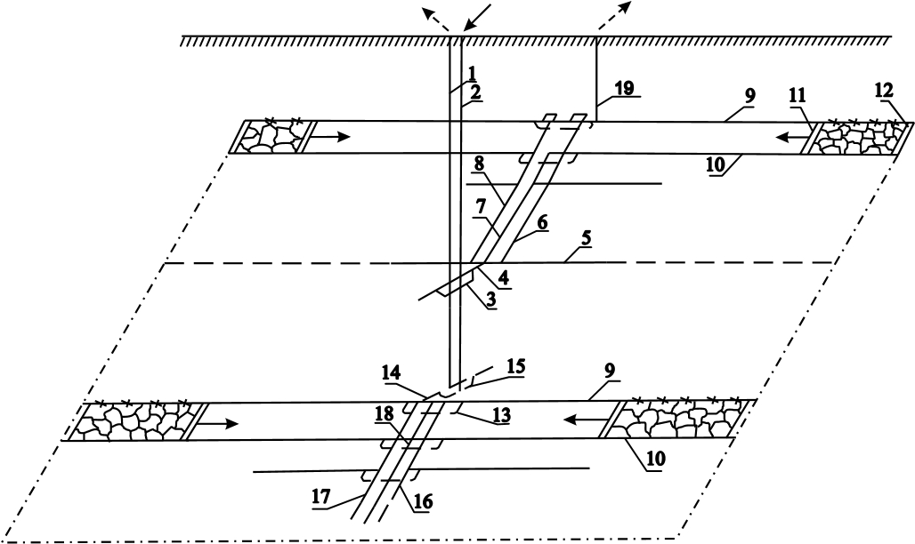

|  |  |  |  |
| --- | --- | --- | --- |
| 1 | – головний ствол | 10 | – поверховий конвеєрний штрек |
| 2 | – допоміжний ствол | 11 | – лава |
| 3,15 | – приствольний двір | 12 | – розрізна піч |
| 4,14 | – погоризонтний квершлаг | 13 | – обхідна |
| 5 | – головний конвеєрний штрек | 16,17 | – хідник |
| 6,8 | – хідник | 18 | – капітальний ухил |
| 7 | – капітальний бремсберг | 19 | – вентиляційний ствол |
| 9 | – поверховий вентиляційний штрек |  |  |

Рис. 1 – Схема розташування виробок при розкритті вугільного пласта вертикальними стволами та погоризонтними квершлагами

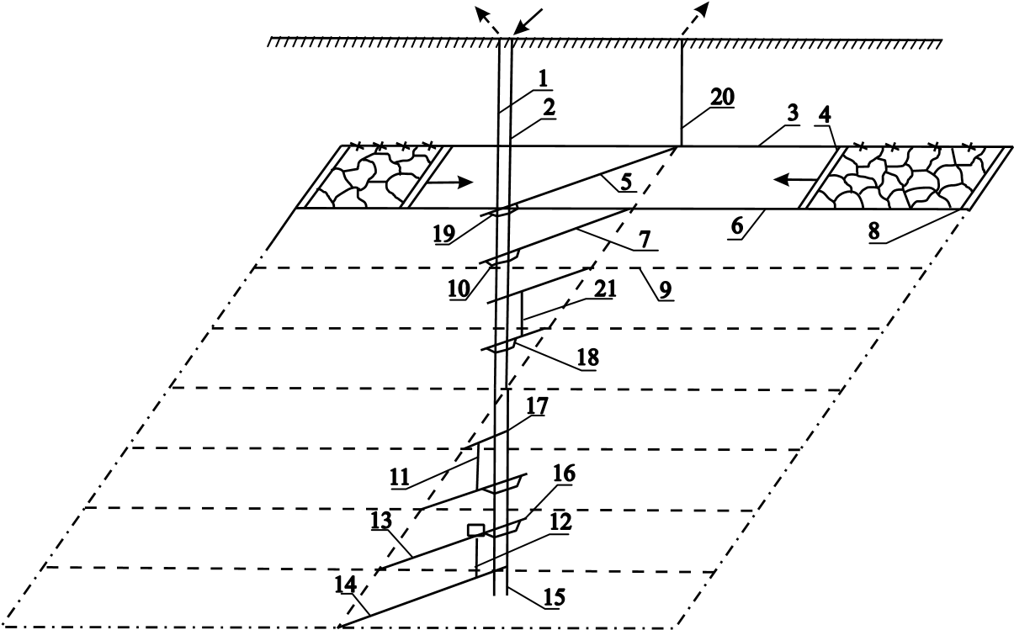

|  |  |  |  |
| --- | --- | --- | --- |
| 1 | – головний ствол | 8 | – розрізна піч |
| 2 | – допоміжний ствол | 11 | – гезенк |
| 3 | – поверховий вентиляційний штрек | 12 | – сліпий ствол |
|  | 15 | – зумпф |
| 4 | – лава | 17 | – поверховий квершлаг |
| 5 | – поверховий вентиляційний квершлаг | 20 | – вентиляційний ствол |
|  | 21 | – гезенк |
| 6, 9 | – поверховий відкаточний штрек |  |  |
| 7 | – поверховий відк. квершлаг |  |  |
| 10,16,18,19 | – приствольний двір |  |  |

Рис. 2 – Схема розташування виробок при розтині вугільного пласта вертикальними стволами та поверховими квершлагами

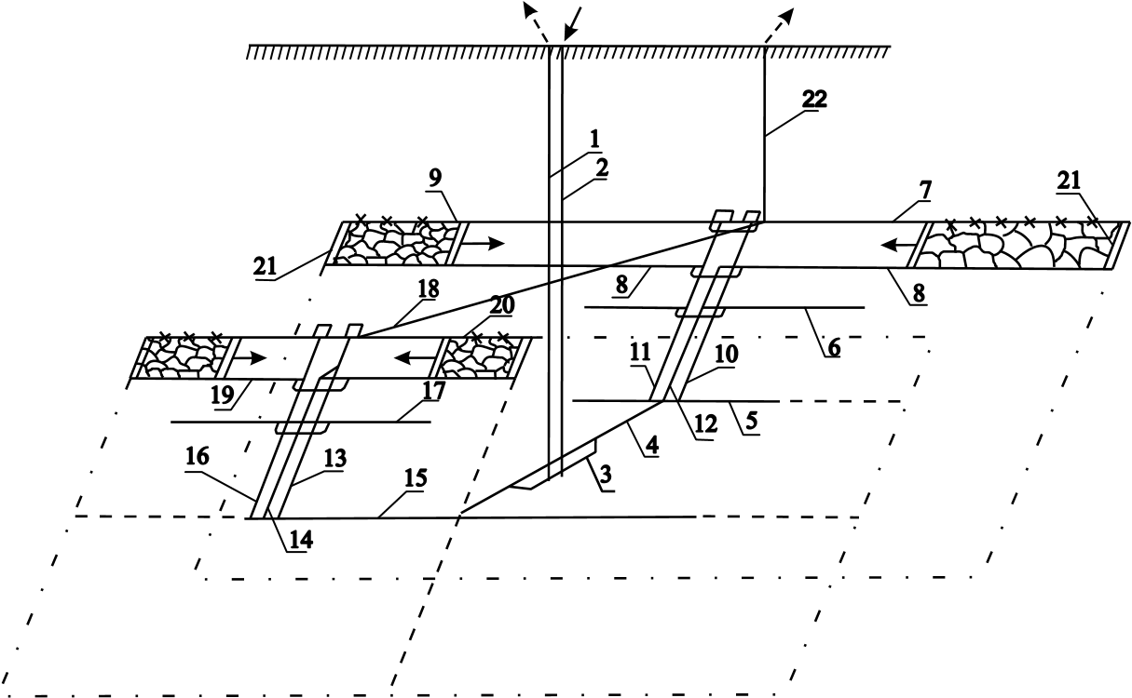

|  |  |  |  |
| --- | --- | --- | --- |
| 1 | – головний ствол 10,11,13,16 | | – хідник |
| 2 | – допоміжний ствол | 12 | – капітальний бремсберг |
| 3 | – приствольний двір | 14 | – панельний бремсберг |
| 4 | – капітальний квершлаг | 17,19 | – ярусний конвеєрний штрек |
| 5,15 | – головний конвеєрний штрек | 18 | – вентиляційний квершлаг |
| 6,8 | – поверховий конвеєрний штрек | 20 | – вентиляційний штрек |
| 7 | – поверховий вентиляційний штрек | 21 | – розрізна піч |
|  | 22 | – вентиляційний ствол |
| 9 | – лава |  |  |

Рис. 3 – Схема розташування виробок при розкритті вугільних пластів вертикальними стволами та капітальним квершлагом

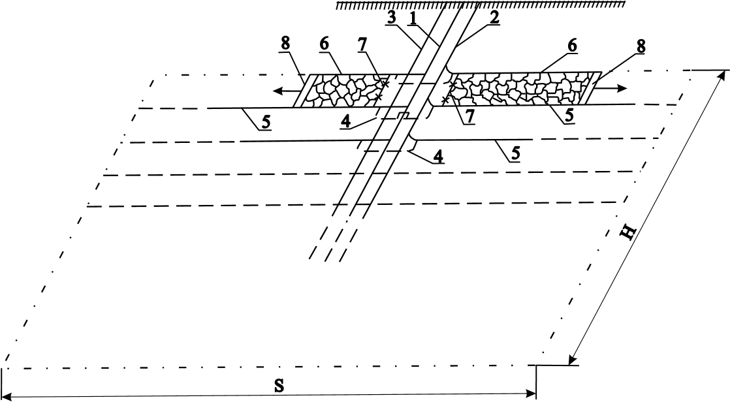

|  |  |
| --- | --- |
| 1 | – головний похилий ствол |
| 2, 3 | – допоміжний похилий ствол |
| 4 | – обхідна |
| 5 | – поверховий конвеєрний штрек |
| 6 | – поверховий вентиляційний штрек |
| 7 | – розрізна піч |
| 8 | – лава |

Рис. 4 – Схема розташування виробок при розкритті вугільного пласта похилими стволами

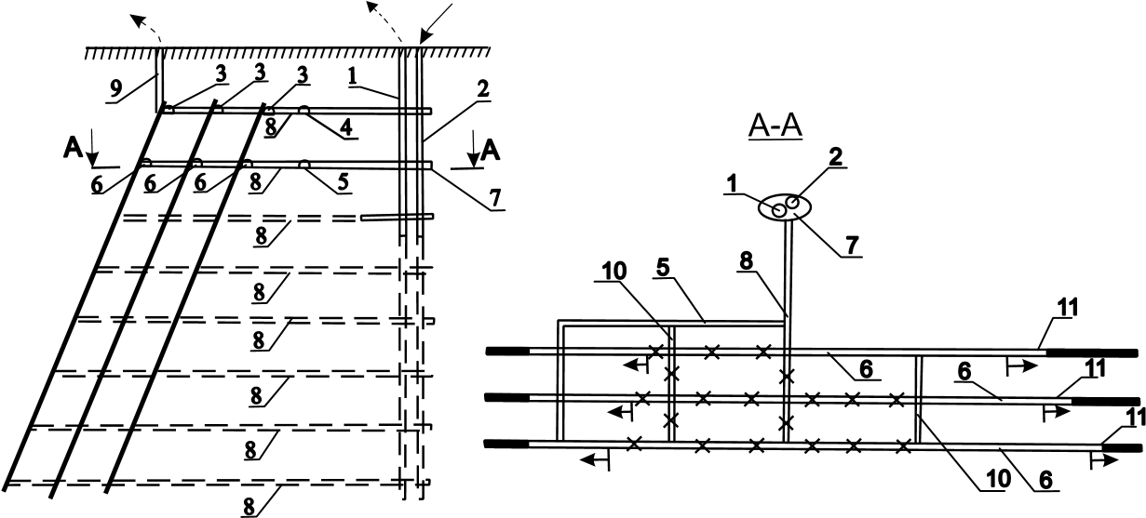

|  |  |
| --- | --- |
| 1 | – головний ствол |
| 2 | – допоміжний ствол |
| 3 | – поверховий вентиляційний штрек |
| 4 | – поверховий польовий вентиляційний штрек |
| 5 | – поверховий польовий відкаточний штрек |
| 6 | – поверховий відкаточний штрек |
| 7 | – приствольний двір |
| 8 | – поверховий квершлаг |
| 9 | – шурф |
| 10 | – проміжний квершлаг |
| 11 | – лава |

Рис. 5 – Схема розташування виробок при розкритті свити пластів вертикальними стволами та поверховими квершлагами

4

5

2

3

1

6

7

13

9

8

11

10

12

|  |  |  |  |
| --- | --- | --- | --- |
| 1 | – похилий ствол | 8 | – гезенк |
| 2 | – шурф | 9 | – скат |
| 3 | – похилий шурф | 10 | – штольня |
| 4 | – допоміжний вертикальний ствол | 11 | – сліпий ствол |
| 5 | – головний вертикальний ствол | 12 | – квершлаг |
| 6 | – квершлаг | 13 | – лава |
| 7 | – похилий квершлаг |  |  |

Рис. 6 – Схема розташування виробок при комбінованій схемі розкриття вугільних пластів

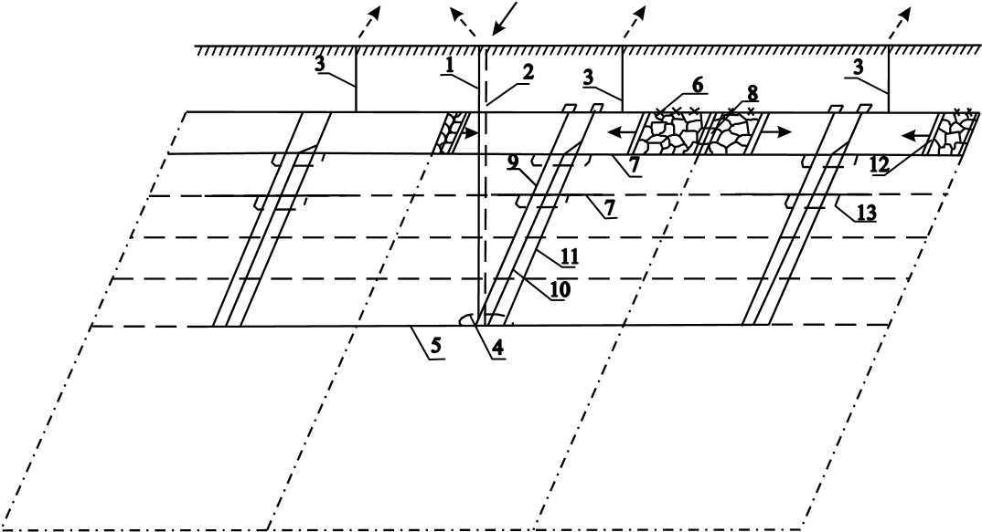

|  |  |  |  |
| --- | --- | --- | --- |
| 1 | – головний ствол | 7 | – ярусний конвеєрний штрек |
| 2 | – допоміжний ствол | 8 | – розрізна піч |
| 3 | – шурф | 9,11 | – хідник |
| 4 | – приствольний двір | 10 | – панельний бремсберг |
| 5 | – головний конвеєрний штрек | 12 | – лава |
| 6 | – ярусний вентиляційний штрек | 13 | – обхідна |

Рис. 7 – Схема розташування виробок при панельному способі підготовки шахтного поля

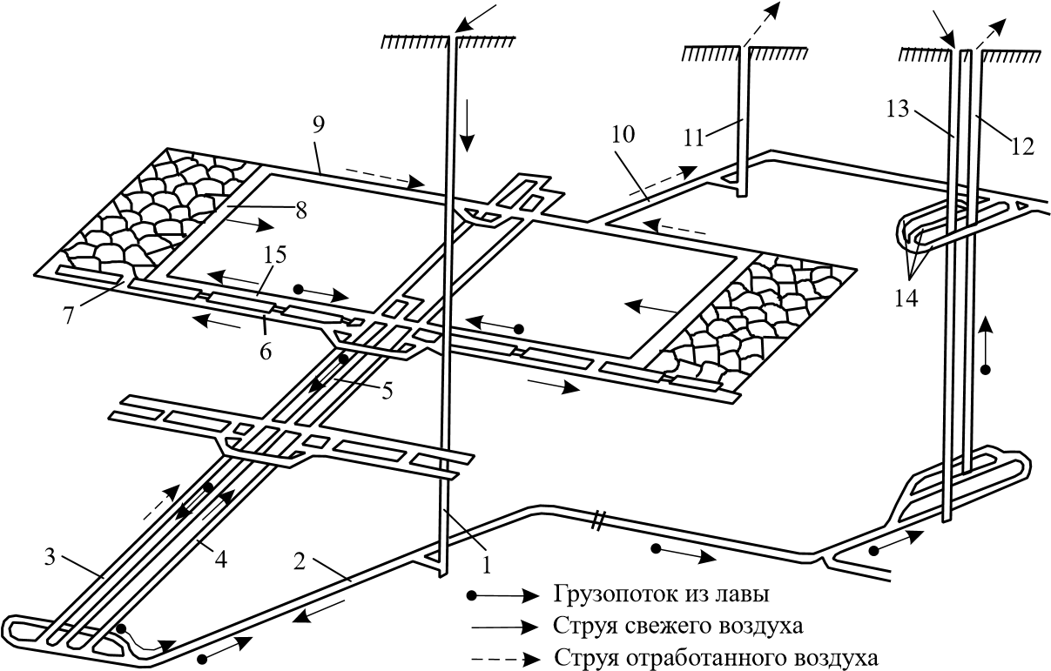

Струмінь відпрацьованого повітря

Струмінь свіжого повітря

Вантажопотік із лави

|  |  |  |  |
| --- | --- | --- | --- |
| 1,13 | – допоміжний ствол | 9 | – вентиляційний штрек |
| 2 | – квершлаг | 10 | – вентиляційний квершлаг |
| 3,4 | – хідник | 11 | – шурф |
| 5 | – бремсберг | 12 | головний ствол |
| 6 | – конвеєрний штрек | 14 | – приствольний двір |
| 7 | – піч | 15 | – просік |
| 8 | – лава |  |  |

Рис. 8 – Схема розташування виробок при панельному способі підготовки шахтного поля

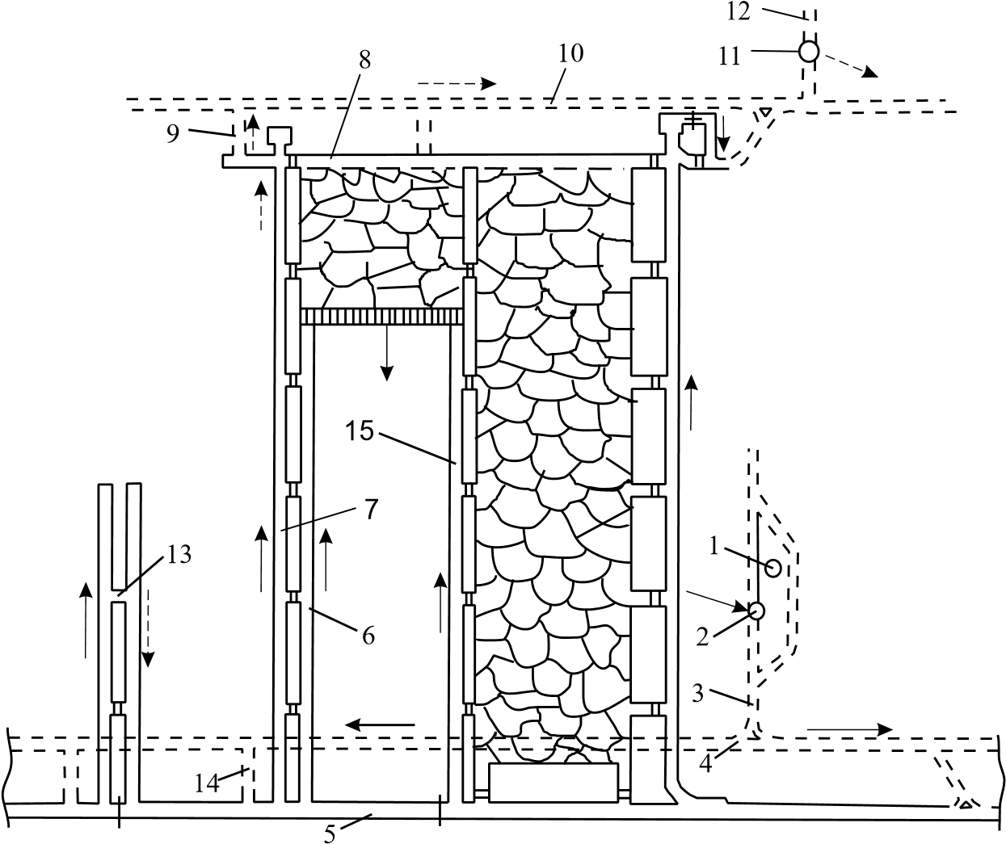

|  |  |  |  |
| --- | --- | --- | --- |
| 1 | – головний ствол | 9 | – квершлаг |
| 2 | – допоміжний ствол | 10 | – головний польовий вентиляційний штрек |
| 3 | – квершлаг |  |
| 4 | – головний польовий повітряподавальний штрек | 11 | – вентиляційний ствол |
| 12 | – вентиляційний квершлаг |
| 5 | – головний конвеєрний штрек | 13 | – збійка |
| 6 | – просік | 14 | – квершлаг |
| 7 | – бремсберг | 15 | – хідник |
| 8 | – розрізна піч |  |  |

Рис. 9 – Схема розташування виробок при погоризонтному способі підготовки бремсбергової частини шахтного поля

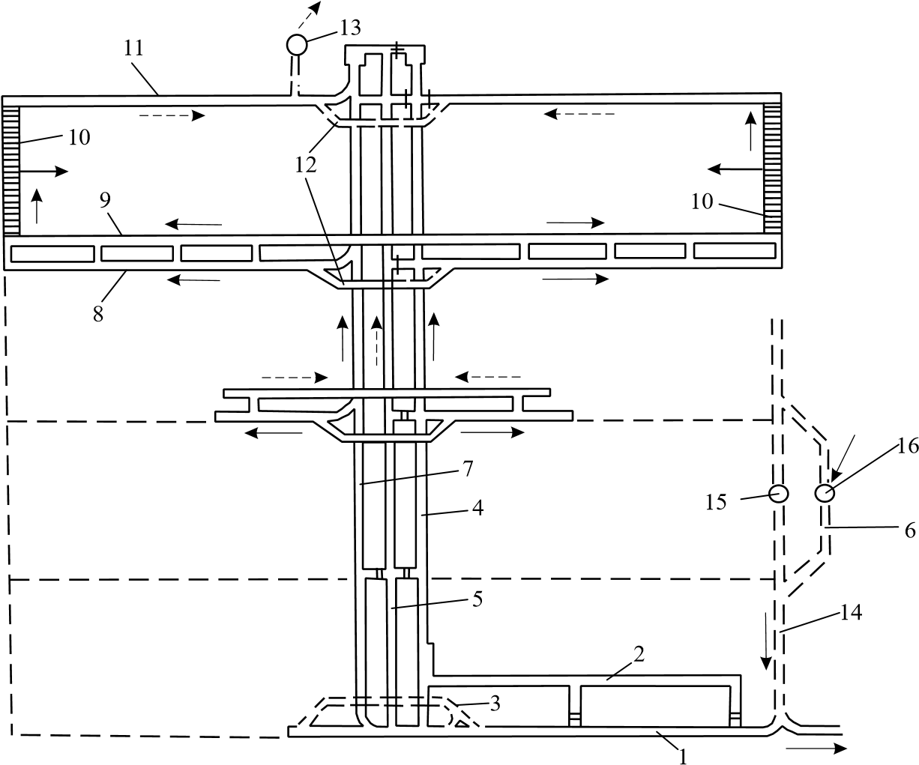

|  |  |  |  |
| --- | --- | --- | --- |
| 1 | – головний конвеєрний штрек | 9 | – конвеєрний штрек |
| 2 | – головний повітряподавальний штрек | 10 | – лава |
| 3 | – обхідна | 11 | – вентиляційний штрек |
| 4 | – хідник | 12 | – обхідна |
| 5 | – бремсберг | 13 | – шурф |
| 6 | – приствольний двір | 14 | – квершлаг |
| 7 | – хідник | 15 | – головний ствол |
| 8 | – повітряподавальний штрек | 16 | – допоміжний ствол |

Рис. 10 – Схема розташування виробок при панельному способі підготовки бремсбергової частини шахтного поля

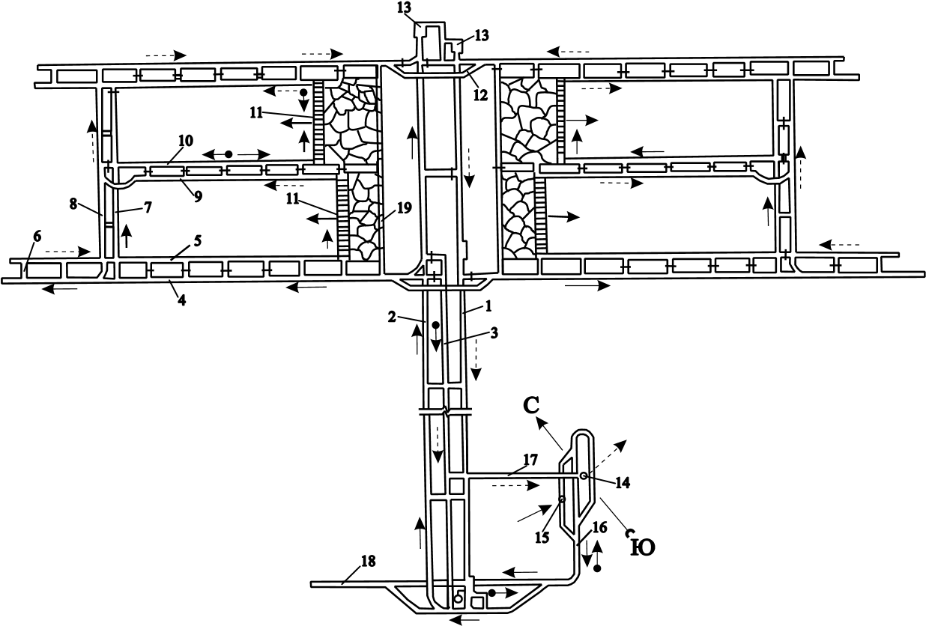

|  |  |  |  |
| --- | --- | --- | --- |
| 1,2 | – хідник | 11 | – лава |
| 3 | – капітальний бремсберг | 12 | – обхідна |
| 4 | – поверховий відкатний штрек | 13 | – камера |
| 5 | – просік | 14 | – головний ствол |
| 6 | – піч | 15 | – допоміжний ствол |
| 7 | – дільничний хідник | 16 | – квершлаг |
| 8 | – дільничний бремсберг | 17,18 | – штрек |
| 9 | – підповерховий відкатний штрек | 19 | – розрізна піч |
| 10 | – просік |  |  |

Рис. 11 – Схема розташування виробок під час поділу поверху на підповерхи

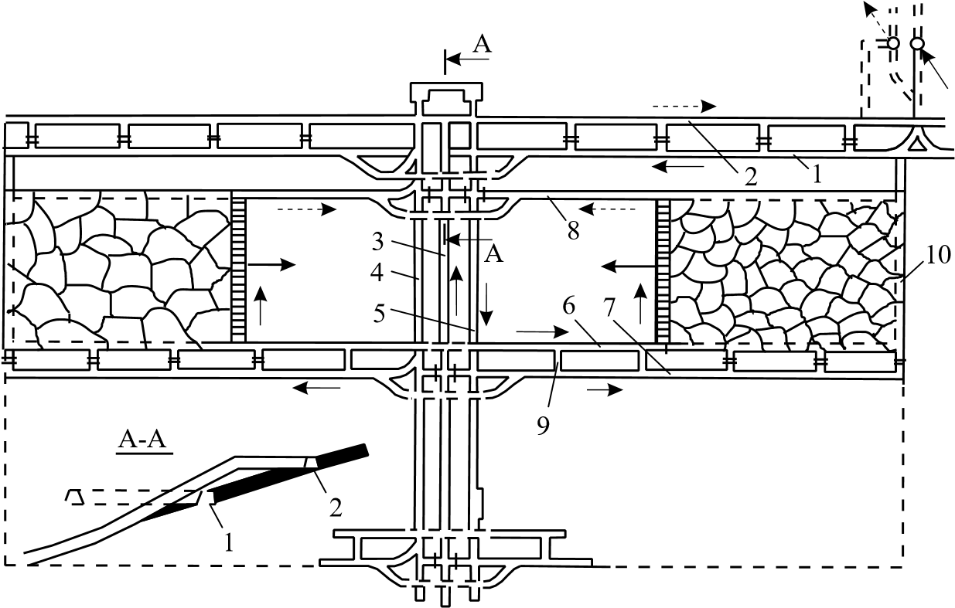

|  |  |
| --- | --- |
| 1 | – головний повітряподавальний штрек |
| 2 | – головний конвеєрний штрек |
| 3 | – ухил |
| 4,5 | – хідник |
| 6 | – просік |
| 7 | – конвеєрний штрек |
| 8 | – вентиляційний штрек |
| 9 | – піч |
| 10 | – розрізна піч |

Рис. 12 – Схема розташування виробок при панельному способі підготовки похилої частини шахтного поля

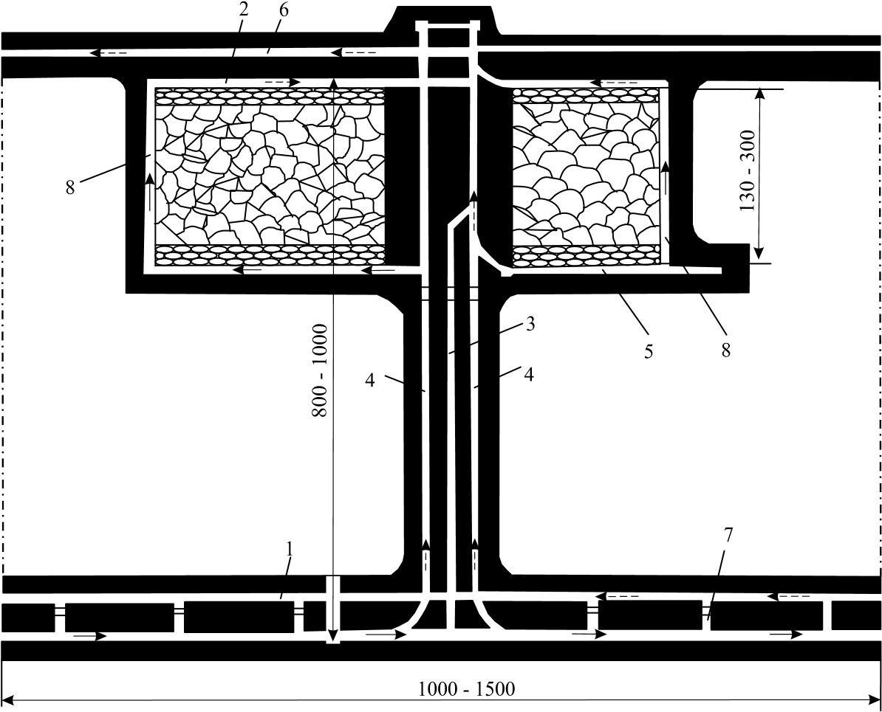

|  |  |
| --- | --- |
| 1 | – головний конвеєрний штрек |
| 2 | – ярусний вентиляційний штрек |
| 3 | – панельний бремсберг |
| 4 | – хідник |
| 5 | – ярусний конвеєрний штрек |
| 6 | – головний вентиляційний штрек |
| 7 | – збійка |
| 8 | – лава |

Рис. 13 – Схема розташування виробок при панельному способі підготовки шахтного поля з відпрацюванням полів по суцільній системі розробки

**Контрольні запитання**

1. Що таке підземні гірничі виробки та які вони бувають?
2. Яка виробка називається стволом?
3. Яка виробка називається квершлагом?
4. Яка виробка називається штреком?
5. Яка виробка називається бремсбергом?
6. Яка виробка називається лавою?
7. Яка виробка називається піччю?
8. Які виробки відносяться до розкривних?
9. Які виробки відносяться до підготовчих?
10. Які виробки відносяться до очисних?
11. Чим шпур відрізняється від свердловини?
12. Для чого призначений приствольний двір та з яких елементів він складається?
13. Чим камера відрізняється від виробки?

**ТЕМА 3 «ЗАВДАННЯ І РОЗРАХУНОК ВИЗНАЧЕННЯ ОБ’ЄМУ, РОЗМІРІВ, ПРОДУКТИВНОСТІ І ТЕРМІНУ, ЕКСПЛУТАЦІЇ КАР’ЄРУ, ЗАПАСІВ КОРИСНОЇ КОПАЛИНИ І КОЕФІЦІЄНТА РОЗКРИТТЯ»**

**Теоретичні відомості**

Відкритий спосіб видобутку корисних копалин є одним із найефективніших у гірничій справі, що забезпечує доступ до великих обсягів ресурсів. Проектування і розрахунки кар’єру є важливим етапом у плануванні видобутку, оскільки від правильності цих розрахунків залежить економічна доцільність та безпека робіт. Основними елементами є визначення об’єму кар’єру, його геометричних параметрів, продуктивності, терміну експлуатації, запасів корисної копалини та коефіцієнта розкриття.

**Завдання проектування кар’єру**

Проектування кар’єру включає в себе цілий комплекс завдань, які спрямовані на забезпечення безперервного і рентабельного видобутку корисної копалини з мінімальним впливом на довкілля. Процес проектування враховує геологічні, технічні, економічні, екологічні та соціальні аспекти.

*Основні завдання:*

1. **Визначення меж кар’єру.** Межі залежать від геометрії родовища, глибини залягання, форми покладу та потужності корисної копалини. Межі кар’єру мають забезпечити максимальний видобуток із мінімальними втратами.
2. **Обґрунтування технологічних параметрів.** До них належать кути укосу бортів, ширина транспортних майданчиків, глибина кар’єру та розташування робочих майданчиків.
3. **Розрахунок об’єму робіт.** Цей етап включає визначення кількості корисної копалини і об’єму розкривних порід.
4. **Планування транспортних схем.** Це забезпечує транспортування породи та корисної копалини до місця зберігання або переробки.
5. **Розробка заходів безпеки.** Кар’єрна розробка вимагає ретельного планування робіт з метою запобігання аваріям, обвалам і руйнуванню.
6. **Екологічне обґрунтування.** У проекті передбачаються способи мінімізації впливу на екосистеми: рекультивація порушених земель, зниження запиленості, очистка стічних вод.

Результатом проектування є техніко-економічне обґрунтування, яке включає план видобутку, бюджет проекту та прогноз впливу на навколишнє середовище.

**Об’єм кар’єру**

Об’єм кар’єру є ключовим показником, який визначає масштаб гірничих робіт. Він включає обсяг корисної копалини і розкривних порід. Це значення визначається на основі геологічних та геометричних характеристик родовища.

*Методи визначення об’єму:*

**Метод горизонтальних шарів.** Об’єм визначається шляхом поділу кар’єру на горизонтальні зрізи (шари). Для кожного шару обчислюється площа, а потім середня площа множиться на висоту шару:

де – площі шарів, h – висота шару.

**Метод тріангуляції.** Кар’єр розділяється на трикутні призмоподібні елементи, об’єм кожного з яких обчислюється окремо.

**Цифрове моделювання.** Використовуються комп’ютерні програми для побудови цифрової моделі кар’єру та автоматичного визначення об’єму.

*Чинники, що впливають на об’єм:*

* Потужність покладу (m).
* Глибина (H).
* Геометрія бортів і кути укосу (α).
* Площа поверхні покладу (S).

Знання об’єму кар’єру дозволяє оцінити необхідні ресурси для розробки родовища, включаючи техніку, обладнання і трудові ресурси*.*

**Розміри кар’єру**

Розміри кар’єру є важливими для забезпечення безпечної та ефективної розробки родовища. Вони включають довжину, ширину, глибину і площу кар’єру.

*Параметри****:***

Глибина (H) – відстань від верхньої до нижньої межі корисної копалини. Довжина (L) і ширина (B) визначаються залежно від форми покладу і потужності борту. Ширина транспортного майданчика (b) – мінімально необхідна для роботи техніки.

Розрахунок ширини кар’єру:

де – кут укосу борту, який залежить від механічних властивостей порід.

**Кути укосу:**

* Для міцних порід: 45°−55°.
* Для нестійких порід: 25°−35°.

Геометрія кар’єру безпосередньо впливає на ефективність транспорту, розміщення робочих зон і безпеку робіт.

**Продуктивність кар’єру**

Продуктивність кар’єру характеризує обсяг корисної копалини, яку можна видобути за певний проміжок часу. Вона є ключовим показником при плануванні роботи підприємства.

*Типи продуктивності:*

Проектна продуктивність (Q): розрахункова продуктивність, закладена у проект. Фактична продуктивність: реальний обсяг видобутку з урахуванням зовнішніх факторів.

**Розрахунок:**

де – геологічні запаси, T – термін експлуатації.

Продуктивність впливає на вибір техніки, режим роботи підприємства і графік видобутку.

**Термін експлуатації кар’єру**

Термін експлуатації визначає, як довго кар’єр може забезпечувати видобуток корисної копалини. Він залежить від запасів та річної продуктивності.

**Розрахунок:**

де – геологічні запаси, T – термін експлуатації.

Термін експлуатації є ключовим для економічного обґрунтування проекту, оскільки короткий період роботи може зробити проект нерентабельним.

**Запаси корисної копалини**

Запаси корисної копалини є основним джерелом прибутку підприємства. Вони поділяються на геологічні та промислові.

**Коефіцієнт розкриття**

Цей показник відображає співвідношення між об’ємом розкривних порід і корисної копалини. Він є важливим для оцінки економічної ефективності кар’єру.

**Розрахунок:**

Залежно від значення коефіцієнта приймається рішення про доцільність розробки родовища.

**Індивідуальне завдання:**

Виконати розрахунок об’єму і розмірів кар’єру, запасів корисної копалини і середнього коефіцієнта розкриття.

Розміри дна кар’єру визначаються параметрами покладу корисних копалин. Площа дна кар’єру визначається за формулою:

2 (3.1)

де *L* - довжина покладу за простяганням, м;

*M* - горизонтальна потужність покладу, м.

Периметр покладу на рівні дна кар’єру:

(3.2)

При рівнинному рельєфі поверхні і похилому або крутому падінні покладу об’єм кар’єру може бути визначений як сума окремих геометричних фігур (рис. 1.)

(3.3)

де V1 - об’єм призми з основою дна кар’єру; V2 - сумарний об’єм призм трикутного перерізу, що прилягає з чотирьох сторін до об’єму V1 () - вздовж сторони довжиною L, () - вздовж коротких сторін біля бортів кар’єру, довжиною (M); V3 - сумарний об’єм окремих частин конусу, розміщених в кутових ділянках кар’єру, (), м3.

(3.4)

де - глибина кар’єру, м.

(3.5)

де - середній кут відкосу неробочих бортів кар’єру, град.

(3.6)

Сумарний об’єм кар’єру визначається за формулою:

(3.7)

Довжина кар’єрного поля на рівні поверхні:

(3.8)

Ширина кар’єру по верху:

(3.9)

Об’єм корисної копалини в контурах кар’єру:

(3.10)

де - потужність наносів, м.

Промислові (вилучені з надр) запаси корисної копалини в контурах кар’єру:

(3.11)

де - густина корисної копалини, т/м3 ;

- коефіцієнт вилучення корисних копалин, що враховує втрати корисної копалини при розробці покладу.

Об’єм розкривних порід в контурах кар’єру:

(3.12)

Величина середнього коефіцієнта розкриття (об’єм вийнятої розкривної породи, який припадає на одиницю видобутої корисної копалини):

(3.13)

Продуктивність кар’єру за видобуванням розкривних порід наближено встановлюється за середнім коефіцієнтом розкриття:

(3.14)

де - продуктивність кар’єру за корисною копалиною, т/рік;

- коефіцієнт нерівномірності розподілу розкриття за роками експлуатації кар’єру (=1,1 - 1,3).

Продуктивність кар’єру з видобування гірничої маси:

(3.15)

Добова продуктивність кар’єру з видобування корисної копалини:

(3.16)

де - число робочих днів за рік (=350 днів).

Добова продуктивність кар’єру за розкриттям:

(3.17)

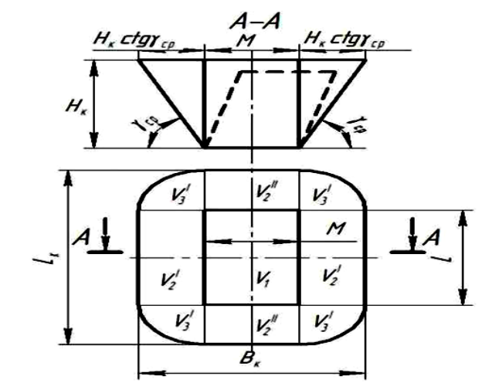

Рис. 14. Визначення об’єму кар’єру як суми окремих геометричних фігур

Змінна продуктивність кар’єру за видобутком корисних копалин і розкриттям:

(3.18)

(3.19)

де- число змін роботи кар’єру за добу (звичайно 2-3 зміни).

Термін роботи кар’єру:

(3.20)

де - тривалість освоєння та затухання потужності кар’єру з видобутку гірничої маси (приймається 1,5 роки);

- розрахунковий термін експлуатації кар’єру, років.

(3.21)

Вихідні дані для індивідуального розрахунку об’єму, розмірів кар’єру, запасів корисної копалини і коефіцієнта розкриття наведені в табл.1.

Таблиця 4

Вихідні дані до практичної роботи 3

|  |  |  |  |  |  |  |  |  |
| --- | --- | --- | --- | --- | --- | --- | --- | --- |
| Варіанти | L,  м | М,  м | Нк, м | hн, м | γкк, т/м3 | γср, град | ηк |  |
| 1 | 1200 | 300 | 350 | 45 | 2,8 | 40 | 0,92 | 10,7 |
| 2 | 1500 | 400 | 460 | 40 | 2,9 | 39 | 0,93 | 20,7 |
| 3 | 1700 | 500 | 170 | 20 | 3,0 | 38 | 0,94 | 12,8 |
| 4 | 1600 | 450 | 280 | 30 | 3,1 | 36 | 0,92 | 16,1 |
| 5 | 1400 | 350 | 390 | 40 | 3,2 | 35 | 0,93 | 14,0 |
| 6 | 1300 | 250 | 200 | 20 | 3,3 | 34 | 0,94 | 6,1 |
| 7 | 1900 | 550 | 210 | 30 | 3,2 | 33 | 0,93 | 17,9 |
| 8 | 1800 | 180 | 220 | 40 | 3,1 | 32 | 0,94 | 5,8 |
| 9 | 1900 | 280 | 330 | 30 | 3,0 | 31 | 0,95 | 15,4 |
| 10 | 2000 | 380 | 240 | 10 | 2,9 | 40 | 0,96 | 15,1 |
| 11 | 2200 | 200 | 450 | 25 | 3,1 | 41 | 0,97 | 20,0 |
| 12 | 1300 | 100 | 210 | 40 | 3,4 | 42 | 0,92 | 2,5 |
| 13 | 1500 | 250 | 180 | 15 | 2,1 | 43 | 0,93 | 4,5 |
| 14 | 1900 | 150 | 250 | 30 | 2,8 | 44 | 0,94 | 5,7 |
| 15 | 1200 | 230 | 320 | 45 | 2,7 | 45 | 0,92 | 7,9 |
| 16 | 1800 | 210 | 280 | 20 | 2,5 | 44 | 0,94 | 9,1 |
| 17 | 2200 | 190 | 345 | 25 | 3,0 | 43 | 0,95 | 13,2 |
| 18 | 1900 | 245 | 360 | 35 | 1,9 | 40 | 0,92 | 3,7 |
| 19 | 2100 | 320 | 500 | 10 | 2,7 | 39 | 0,93 | 9,9 |
| 20 | 1600 | 195 | 370 | 12 | 2,5 | 38 | 0,95 | 9,7 |

**Контрольні запитання**

1. Фактори, що впливають на спосіб розкриття і вимоги, що висуваються до способів розкриття?

2. Одногоризонтні способи розкриття одиночного пласта і свити пологих пластів, переваги і недоліки.

3. Багатогоризонтні способи розкриття одиночного і свити пластів, їх переваги і недоліки.

4. Розкриття шахтних полів похилими стволами, пройденими по пласту вугілля. Переваги і недоліки.

5. Розкриття шахтних полів похилими стволами, пройденими по пустим породам. Переваги і недоліки.

6. Розкриття вугільних пластів у гористій місцевості.

7. Розкриття свити крутих пластів.

8. Комбіновані способи розкриття вугільних пластів.

9. Центрально-здвоєне розташування стволів у шахтному полі.

10. Центрально-віднесене розташування стволів у шахтному полі.

11. Флангове розташування стволів у шахтному полі.

12. Комбіноване розташування стволів у шахтному полі.

13. Блочне розкриття шахтних полів.

**ТЕМА 4 «ВИБІР СПОСОБУ ПІДГОТОВКИ ШАХТНОГО ПОЛЯ»**

**Теоретичні відомості**

**Розподіл шахтного поля на основні частини**

Розробка шахтного поля у наслідок великих його розмірів відбувається не по всій площині, а окремими частинами і у визначеної послідовності. Тому для зручності розробки шахтне поле ділять на частини. Розподіл шахтного поля може відбуватись вертикальними, горизонтальними і похилими площинами як по лінії падіння, так і по лінії простягання.

По лінії падіння шахтне поле поділяють на виїмкові горизонти, виїмкові ступені і поверхи (рис. 15-19).

***Виїмковим горизонтом*** називається частина шахтного поля по падінню, запаси якої видаються на денну поверхню з одного рівня, на якому розташовано приствольний двір. Границі виїмкового горизонту є по падінню верхня (нижня) технічна межа і (або) межа сусідніх виїмкових горизонтів, а по простяганню – бокові границі шахтного поля.

***Виїмковою ступінню*** називається частина шахтного поля, яка розташована вище або нижче транспортного горизонту, запаси якої відробляються на цей горизонт. У першому випадку вона називається **бремсберґовою ступінню**, у другому – **ухильною ступінню**.

***Поверх*** – частина шахтного поля, яка витягнута по простяганню і обмежена його кордонами по простяганню, а по падінню – поверховими штреками - транспортним і вентиляційним.

По простяганню шахтне поле може розділятися на блоки, панелі, виїмкові смуги (стовпи) (рис. 3).

***Блок*** – частина шахтного поля, розкриття якої здійснюється самостійними виробками, що розкривають (стволами і квершлагами), і яка має самостійне провітрювання. Кордони блока по простяганню – кордони сусідніх блоків або з одної сторони – кордони шахтного поля; по падінню – кордони виїмкового горизонту. Блоки по простяганню об'єднуються загальним для всього горизонту магістральним штреком, по якому відбувається транспорт корисної копалини до головного ствола. У свою чергу блок може поділятися на поверхи, панелі, виїмкові смуги.

***Панель*** – частина шахтного поля, яка обмежена по повстанню і падінню кордонами виїмкової ступіні, а по простяганню межами сусідніх панелей або з однієї сторони – кордоном шахтного поля, і яка обслуговується самостійною транспортною виробкою. У свою чергу панель може поділятися на яруси та підтруси.

***Ярус*** – частина шахтного поля, яка витягнута по простяганню і обмежена кордонами панелі по простяганню, а по падінню – ярусними штреками транспортним і вентиляційним.

***Виїмкова смуга***– частина виїмкової ступіні, яка обмежена по повстанню і падінню кордонами самої ступіні, а по простяганню – виїмковими виробками.

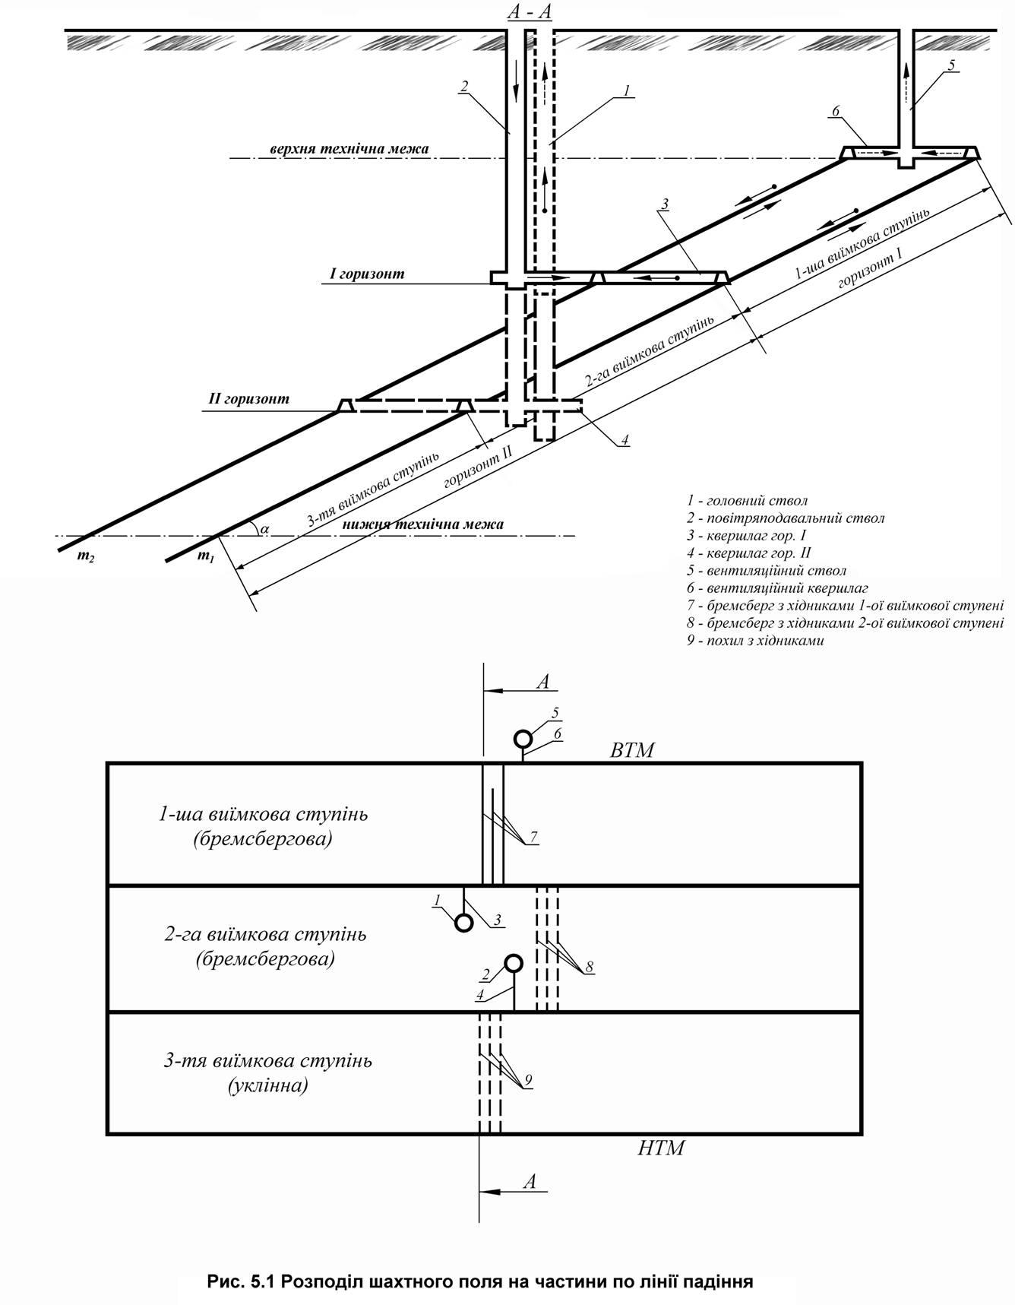

1 – головний ствол

2 – повітряподавальний ствол

3 – квершлаг гор. *І*

4 – квершлаг гор. *ІІ*

5 – вентиляційний ствол

6 – вентиляційний квершлаг

7 – бремсберг з хідниками 1-ої виїмкової ступені

8 – бремсберг з хідниками 2-ої виїмкової ступені

9 – ухил з хідниками

*(похила)*

Рис. 15 – Розподіл шахтного поля на частини по лінії падіння

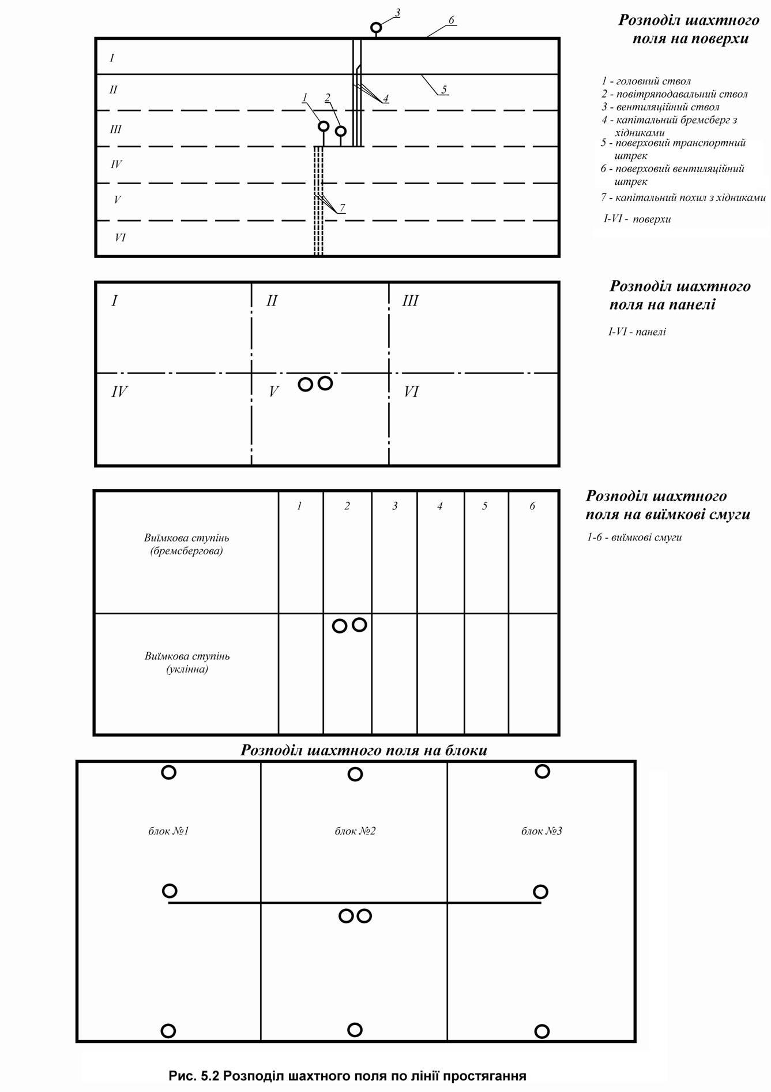

|  |  |
| --- | --- |
| 1 | – головний ствол |
| 2 | – повітряподавальний ствол |
| 3 | – відкаточний квершлаг |
| 4 | – капітальний бремсберг з хідниками |
| 5 | – поверховий трансп. штрек |
| 6 | – поверховий вент. штрек |
| 7 | – капітальний ухил з хідниками |

*І- VІ* – поверхи

Рис. 16 – Розподіл шахтного поля на поверхи



*І- ІV* – панелі

Рис. 17 – Розподіл шахтного поля на панелі



Рис. 18 – Розподіл шахтного поля на виїмкові смуги



Рис. 19 – Розподіл шахтного поля на блоки по лінії простягання

**Класифікація способів підготовки**

Після розкриття шахтного поля приступають до наступного етапу його розробки – підготовки.

***Підготовкою*** називають проведення виробок після розкриття шахтного поля з метою поділу його на частини, зручні для розміщення очисних вибоїв.

***Способом підготовки*** називають комплекс підготовчих виробок, які забезпечують поділ шахтного поля на частини і служать для транспортних, вентиляційних та інших технологічних зв'язків між очисними вибоями і виробками, що розкривають родовище.

До виробок, що підготовлюють, відносять: капітальні і панельні бремсберґи, похили з ходками; головні, магістральні, поверхові і ярусні штреки; флангові вентиляційні та повітряподавальні виробки. Виробки, що підготовлюють, можуть проводитись по пласту або на деякій відстані від нього по пустим породам.

До вибору способу підготовки висувають наступні вимоги:

* Забезпечення можливості розташування запланованого фронту очисних вибоїв
* Можливість використання прогресивних систем розробки
* Мінімальний обсяг виробок, що підготовлюють
* Мінімальні первісні витрати на підготовку
* Швидкий ввід шахти у експлуатацію
* Простота і надійність роботи транспорту і вентиляції

На вибір способу підготовки шахтного поля впливають наступні фактори:

* Гірничо-геологічні (потужність і кут падіння пласту, наявність крупних геологічних порушень, напрям основної системи тріщин у породах покрівлі пласту, його обводненість).
* Гірничо-технічні (розмір шахтного поля по простяганню, кількість очисних вибоїв, які потрібно розташувати у пласті, технологія проведення очисних і підготовчих робіт).

За основу класифікації способів підготовки взятий поділ шахтного поля на частини. За цією ознакою розрізнюють п'ять способів підготовки шахтних полів:

1. Поверховий;
2. Панельний;
3. Погоризонтний;
4. Головними штреками;
5. Комбінований.

**Поверховий спосіб підготовки**

Суттєвість цього способу підготовки полягає у тому, що шахтне поле по падінню поділяється на витягнуті по простяганню частини, які відробляються у визначеній послідовності на похилу транспортну виробку, якою може бути капітальний бремсберґ або похил, а при поверхово-погоризонтному розкритті – на поверховий квершлаг. Кордони поверху: по падінню – поверховий транспортний штрек, по повстанню – поверховий вентиляційний штрек, по простяганню – кордони шахтного поля (рис. 20).

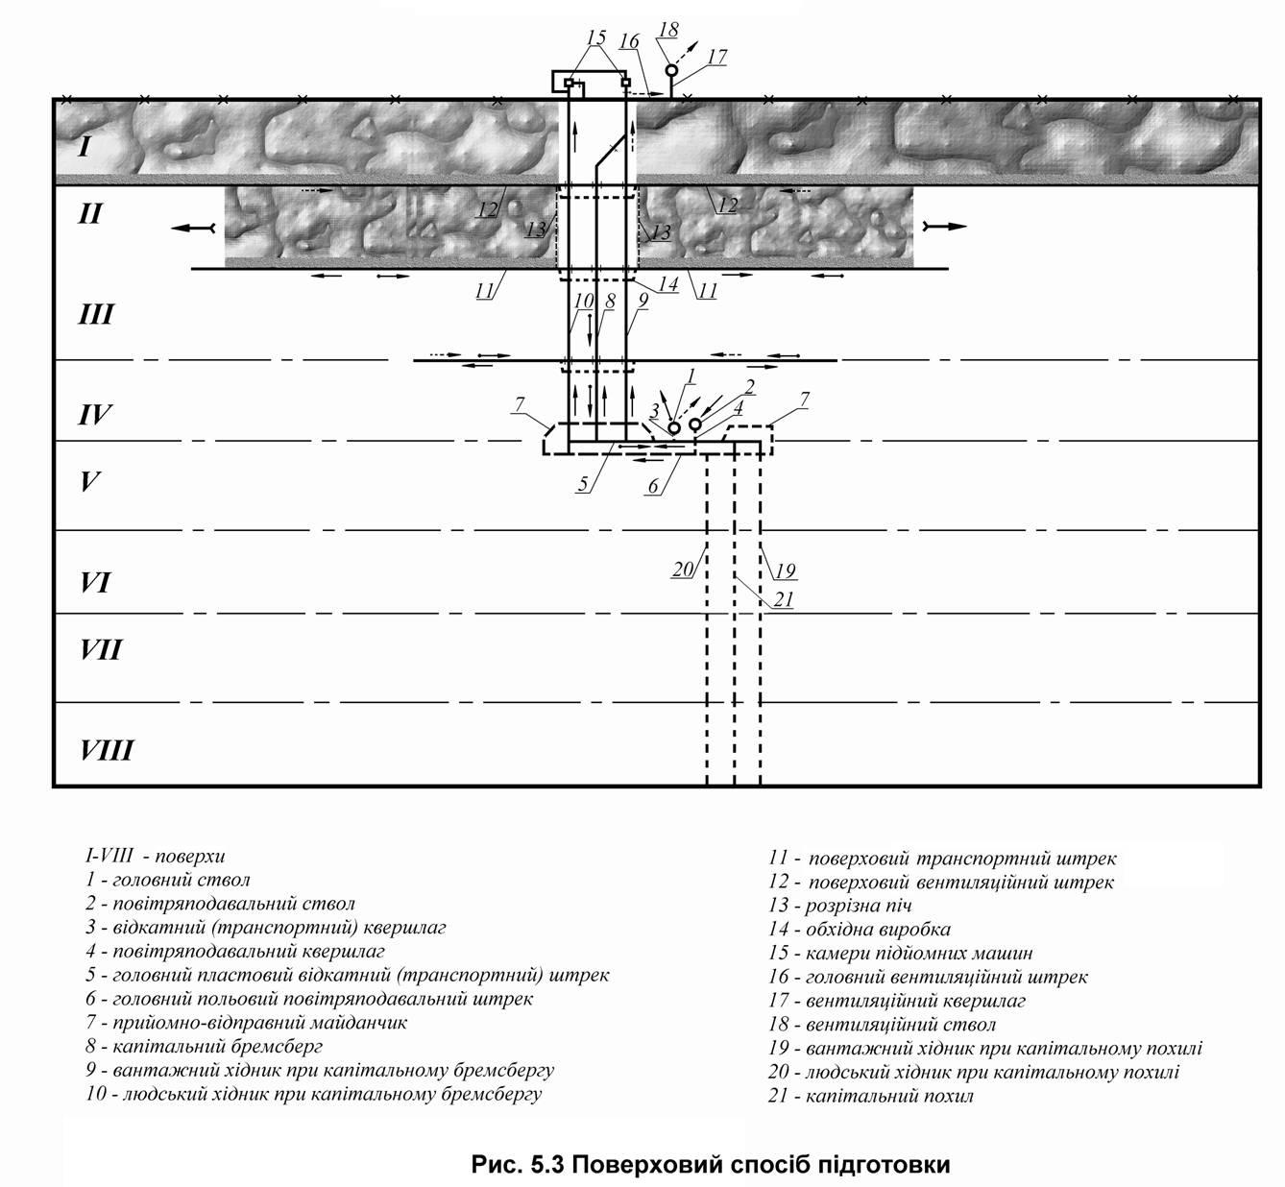

|  |  |  |  |
| --- | --- | --- | --- |
| 1 | – головний ствол | 11 | – поверховий трансп. штрек |
| 2 | – повітряподавальний ствол | 12 | – поверховий вент. штрек |
| 3 | – відкаточний квершлаг | 13 | – розрізна піч |
| 4 | – повітряподавальний квершлаг | 14 | – обхідна виробка |
|  | 15 | – камера підйомних машин |
| 5 | – відкаточний штрек | 16 | – головний вент. штрек |
| 6 | – повітряподавальний штрек | 17 | – вентиляційний квершлаг |
| 7 | – прийомно-відправний майданчик | 18 | – вентиляційний ствол |
|  | 19 | – вантажний хідник |
| 8 | – капітальний бремсберг | 20 | – людський хідник |
| 9 | – вантажний хідник | *21* | – капітальний ухил |
| 10 | – людський хідник |  |  |
|  |  | *І-VІІ* | – поверхи |

Рис. 20 – Поверховий спосіб підготовки

Для відробки бремсберґової частини шахтного поля проводять капітальний бремсберґ з ходками. Від них проводять поверхові штреки, а потім від них розрізні печі, у яких монтується очисне обладнання. Відробку поверхів ведуть послідовно. Після відробки запасів першого поверху очисні роботи ведуть у другому поверсі, для чого проводять нові поверхові штреки.

При доробці запасів бремсберґового поля приступають до підготовки похилого поля. Для цього на похилу довжину поверху проводять капітальний похил з ходками. Роботи в поверхах проводять по аналогії з такими у бремсберґовій частині. Різниця складається у тому, що у кожному поверсі споруджується водовідливний комплекс (насосна камера з водозбірниками, електропідстанція).

По лінії падіння поверхи можуть відроблятися з гори до низу, з низу до гори, комбіновано. На шахтах ІІІ категорії по метану й вище відробка поверхів дозволяється тільки у низхідному порядку (з гори до низу).

По лінії простягання поверхи можуть відроблятися прямим ходом (від капітального бремсберґу або похила до кордонів шахтного поля), зворотнім ходом (від кордонів шахтного поля до капітального бремсберґу або похила) і комбіновано.

Транспортування вугілля відбувається наступним чином:

* для бремсберґової частини шахтного поля – лава-11-8-5-3-1;
* для похилої частини шахтного поля – лава-11-21-5-3-1.

Провітрювання відбувається наступним чином:

* для бремсберґової частини шахтного поля – 2-4-10-11-лава-12-9-16-17-18;
* для похилої частини шахтного поля – 2-4-20-11-лава-19-5-3-1.

**Переваги:**

* Невеликий обсяг виробок, що підготовлюють, і як наслідок менші первісні капітальні витрати та більш швидкий ввід шахти у експлуатацію.
* В робі знаходиться одна транспортна виробка (бремсберґ або похил).
* Відсутній перепробіг транспорту вугілля по поверховим штрекам.

**Недоліки:**

* Невелике навантаження на пласт.
* Велика довжина підтримання поверхових штреків, і як наслідок великі витрати на їх ремонт.
* Ускладнення при використанні стовпової системі розробки.

**Область застосування:**

* невеликі розміри шахтного поля за простяганням – до 4-5 км;
* будь які кути падіння пластів, окрім горизонтальних (нормами технологічного проектування шахт рекомендується застосовувати поверхову підготовку на пластах з кутами падіння понад 25º);
* часто – при розкритті шахтного поля похилими стволами.

Розміри поверху за простяганням – на довжину шахтного поля.

Розміри поверху за падінням – 100-600 м. при розмірах по падінню більше 300 м рекомендується поділення поверху на підповерхи.

Розміри бремсбергової ступені – до 1500 м.

Розміри похилої ступені – 1000-1200 м.

**Панельний спосіб підготовки**

Суттєвість цього способу полягає у наступному: шахтне поле поділяється на частини – панелі, які обмежені по падінню (повстанню) кордонами виїмкової ступіні, а по простяганню – кордонами сусідніх панелей або з однієї сторони кордонами шахтного поля. Кожна з цих частин обслуговується окремою транспортною виробкою (панельним бремсберґом або похилом). Між собою панелі поєднуються магістральними штреками (транспортним і вентиляційним), останній може бути відсутнім, якщо провітрювання панелі здійснюється через шурфи. Кількість панелей у виїмковій ступіні може бути як парним, так і непарним (рис. 21).

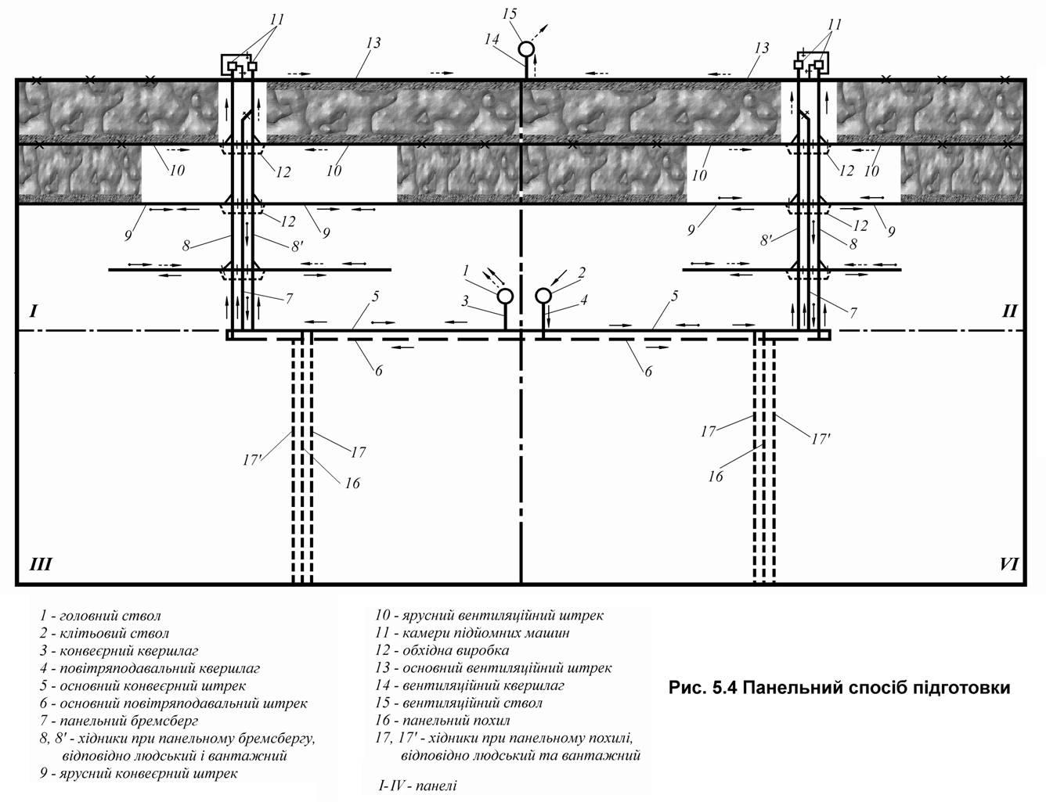

|  |  |  |  |
| --- | --- | --- | --- |
| 1 | – головний ствол | 10 | – ярусний вент. штрек |
| 2 | – клітьовий ствол | 11 | – камери підйомних машин |
| 3 | – конвеєрний квершлаг | 12 | – обхідна виробка |
| 4 | – повітряподавальний квершлаг | 13 | – вентиляційний штрек |
|  | 14 | – вентиляційний квершлаг |
| 5 | – конвеєрний штрек | 15 | – вентиляційний ствол |
| 6 | – повітряподавальний штрек | 16 | – панельний ухил |
| 7 | – панельний бремсберг | 17*1*,17 | – вантажний і людський хідники |
| 8*1*,8 | – вантажний і людський хідники |  |
| 9 | – ярусний конвеєрний штрек | *І- ІV* | – панелі |

Рис.21 – Панельний спосіб підготовки

По лінії падіння кожна панель поділяється на яруси.

***Ярус***– частина панелі, витягнута по простяганню і обмежена її кордонами, а по падінню, повстанню – ярусними штреками транспортним і вентиляційним.

Порядок відробки панелей у шахтному полі по лінії простягання може бути прямим (від середини шахтного поля до його кордонів), зворотнім (від кордонів до середини). Правилами технічної експлуатації вугільних та сланцевих шахт рекомендовано відробку панелей у бремсберґовому полі вести прямим порядком, а в уклонному – зворотнім.

Транспорт вугілля відбувається наступним чином:

* для бремсберґової частини шахтного поля – лава-9-7-5-3-1;
* для похилої частини шахтного поля – лава-9-16-5-3-1.

Провітрювання відбувається наступним чином:

* для бремсберґової частини шахтного поля – 2-4-6-8-9-лава-10-8'-13-14-15;
* для похилої частини шахтного поля – 2-4-6-17-9-лава-10-17'-5-3-1.

**Переваги:**

* Більше навантаження на пласт.
* Сприятливі умови для використання стовпових і комбінованих систем розробки.
* Порівняльно невелика довжина крила панелі, що зменшує витрати на підтримання ярусних штреків.
* Можливість застосування суцільної конвеєризації транспорту у межах усієї панелі.

**Недоліки:**

* Порівняльно більший обсяг проведення і підтримання виробок, що підготовлюють.
* Більші первісні капітальні витрати і більший строк підготовки горизонту.
* Збільшення обсягу транспортування вугілля за рахунок перепробігу по ярусним штрекам.

**Область застосування:**

* пологі і похилі пласти з кутами падіння меншими за 25º;
* при необхідності забезпечення високого навантаження на пласт;
* за наявності у шахтному полі значних геологічних порушень, орієнтованих у напрямку падіння пласта, коли вони є природними межами панелей;
* при значних розмірах шахтного поля за простяганням (понад 4000-5000 м).

Розміри панелі за простяганням – 2500-3000 м.

Розміри панелі за падінням – 1000-1500 м.

Розміри ярусу за падінням – до 150-300 м.

**Погоризонтний спосіб підготовки**

Суттєвість способу полягає у наступному: шахтне поле по падінню поділяють головними штреками на виїмкові ступіні, а ті у свою чергу на виїмкові суги (рис. 22). Відробка смуг відбувається лавами по падінню (повстанню). У кожній смузі може бути одна або дві лави, і тільки у рідких випадках більше. ПТЕ вугільних і сланцевих шахт рекомендовано у бремсберґовій ступені смуги відроблять прямим порядком (від центра шахтного поля до його кордонів), а похилу - зворотнім (від кордонів шахтного поля до його центру). Але у деяких випадках для збільшення навантаження на пласт застосовують комбіновану відробку смуг.

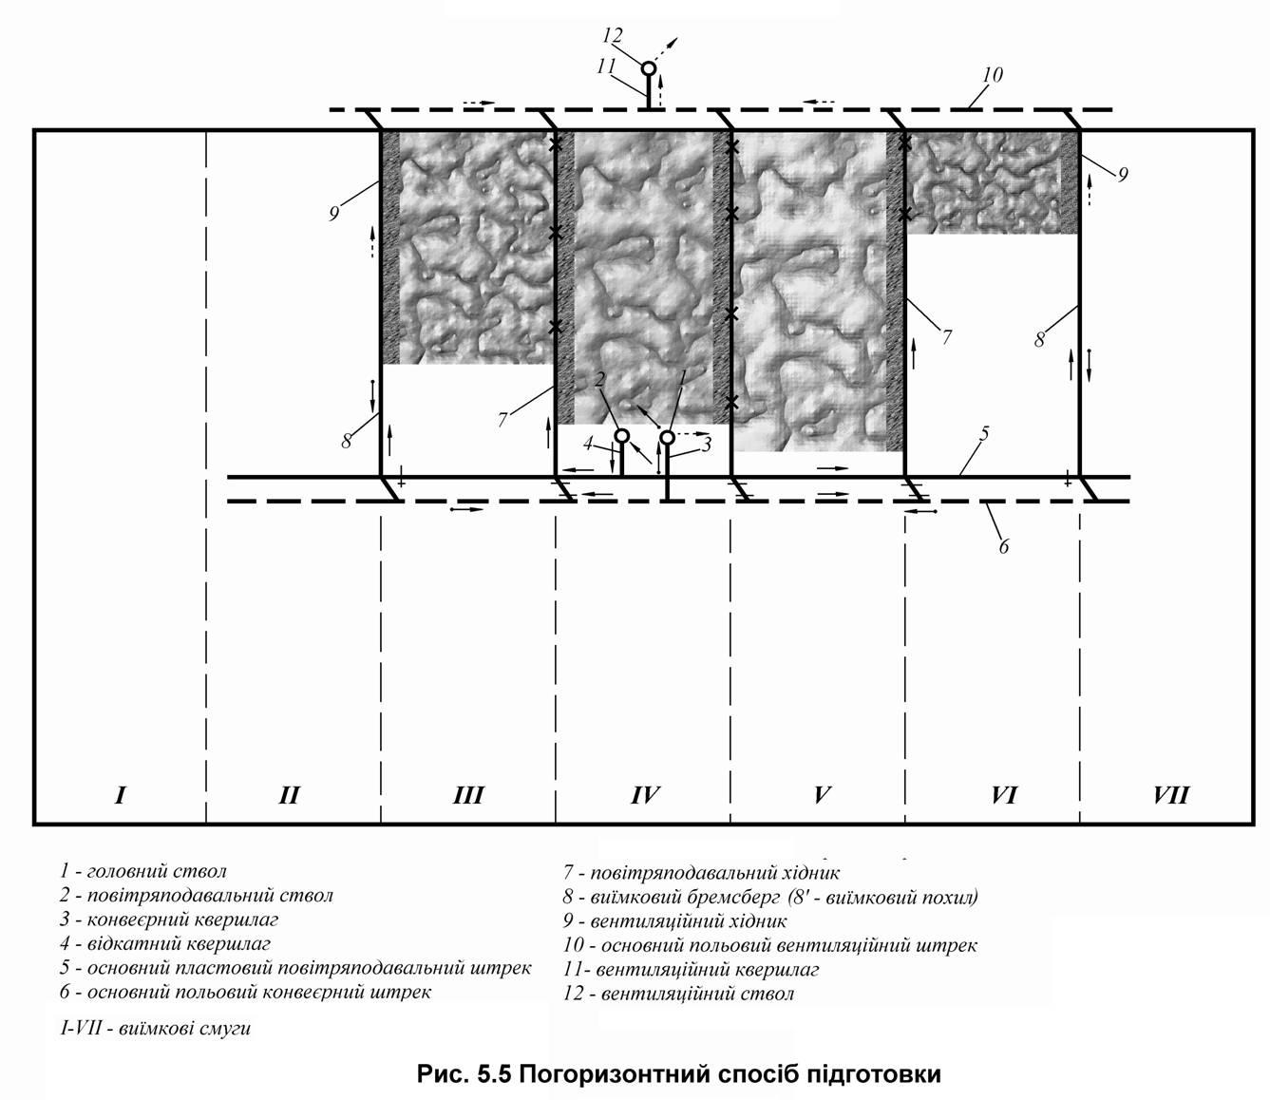

|  |  |  |  |
| --- | --- | --- | --- |
| 1 | – головний ствол | 7 | – повітряподавальний хідник |
| 2 | – повітряподавальний ствол | 8 | – виїмковий бремсберг |
| 3 | – конвеєрний квершлаг | 9 | – вентиляційний хідник |
| 4 | – відкаточний квершлаг | 10 | – польовий вент. штрек |
| 5 | – повітряподавальний штрек | 11 | – вентиляційний квершлаг |
| 6 | – польовий конвеєрний штрек | 12 | – вентиляційний ствол |
|  |  | *І-VІІ* | – виїмкові смуги |

Рис. 22 – Погоризонтний спосіб підготовки

Транспорт вугілля відбувається наступним чином:

* для бремсберґової частини шахтного поля – лава-8-6-3-1;
* для похилої частини шахтного поля – лава-8'-6-3-1.

Провітрювання відбувається наступним чином:

* для бремсберґової частини шахтного поля – 2-4-5-7-лава-9-10-11-12;
* для уклонної частини шахтного поля – 2-4-5-8'-лава-9-6-3-1.

**Переваги:**

* Простота підготовки, схем транспорту і вентиляції.
* Невеликий обсяг підготовчих виробок і невеликі капітальні витрати на їх проведення.
* Більш коротший строк підготовки пластів.
* Забезпечення постійної довжини лави.
* Можливість використання конвеєрного транспорту.
* Можливість відробки пластів з любими водопритоками при виїмці по повстанню.
* При виїмці по падінню збільшується стійкість вибою від вивалів і знижується ймовірність раптових викидів вугілля і газу.

**Недоліки:**

* Обмеженість використання способу по куту падіння пласта.
* Складніше проведення і експлуатація похилих виїмкових виробок.

**Область застосування:**

* Пласти з кутами падіння меншими за 10º;
* Потужність пласта – не більше за 2 м з виїмкою лавами за повстанням і необмежена з виїмкою за падінням;
* Багатоводність пласта – необмежена при виїмці лавами за повстанням і менша за 5 м3/годину при виїмці за падінням.

Розміри горизонту за простяганням – на довжину шахтного поля.

Розміри горизонту за падінням – 1000-2200 м.

**Спосіб підготовки головними штреками**

Суттєвість цього способу полягає у наступному: у шахтному полі проводять головні штреки, а від них виїмкові штреки. Але у різницю від погоризонтного способу головні штреки не ділять шахтне поле на виїмкові ступіні, оскільки залягання пласту горизонтальне, а звідси відпадає необхідність проведення головних штреків на кордонах шахтного поля (рис. 23).

Порядок відробки виїмкових стовпів (смуг) у крилі шахтного поля такий же як при погоризонтному.

Транспорт вугілля відбувається наступним чином – лава-5-3-1.

Провітрювання відбувається наступним чином – 2-3-5-лава-6-4-1.

**Переваги:**

* Простота.
* Мінімальний обсяг виробок, що підготовлюють.
* Невеликі первісні капітальні витрати.
* Можливість використання електровозного транспорту у межах усього шахтного поля.

**Недоліки:**

* Обмеженість використання.

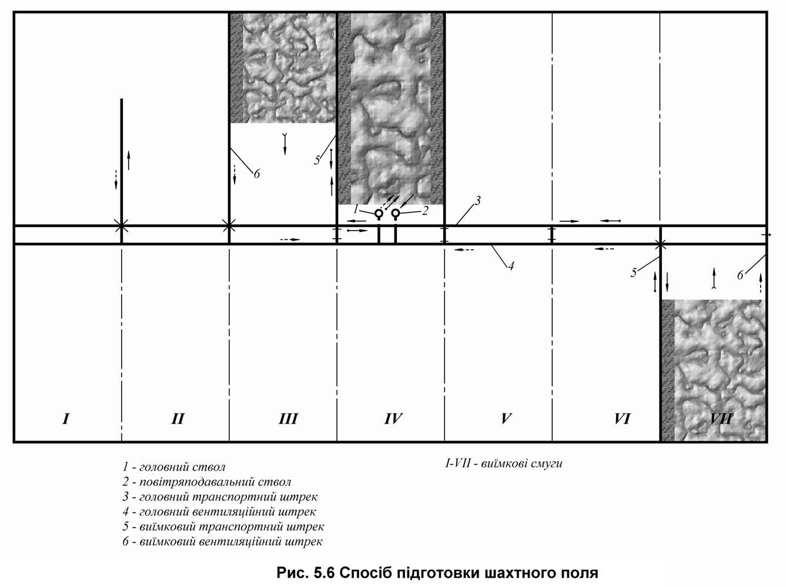

|  |  |  |  |
| --- | --- | --- | --- |
| 1 | – головний ствол | *І-VІІ* | – виїмкові смуги |
| 2 | – повітряподавальний ствол |  |  |
| 3 | – головний транспортний штрек |  |  |
| 4 | – головний вентиляційний штрек |  |  |
| 5 | – виїмковий транспортний штрек |  |  |
| 6 | – виїмковий вентиляційний штрек |  |  |

Рис. 23 – Спосіб підготовки головними штреками

**Область застосування:**

* Горизонтальне або близьке до нього залягання пластів, коли непотрібне проведення головних штреків на межах шахтного поля;
* Невеликі розміри шахтного поля по ширині, зручні для підготовки стовпів, коли не потрібен розподіл шахтного поля на панелі. –

**Комбінований спосіб підготовки**

Суттєвість цього способу полягає у наступному: шахтне поле поділяється на частини (блоки), підготовку кожної частини (блока) проводять окремо, і у різних частинах вона може бути різною, кожна з отриманих частин провітрюється окремо, транспорт корисної копалини відбувається з різних частин по магістральному штреку на один головний ствол, який проводиться як звичай у центрі шахтного поля.

Відробка частин (блоків) може проводитись як послідовно (один за одним), так і одночасно. Останнє дозволяє будувати шахти з великою виробничою потужністю.

Цей спосіб використовується при великих розмірах шахтного поля (більш 5000м) і високій газоносності пласта (рис. 24).

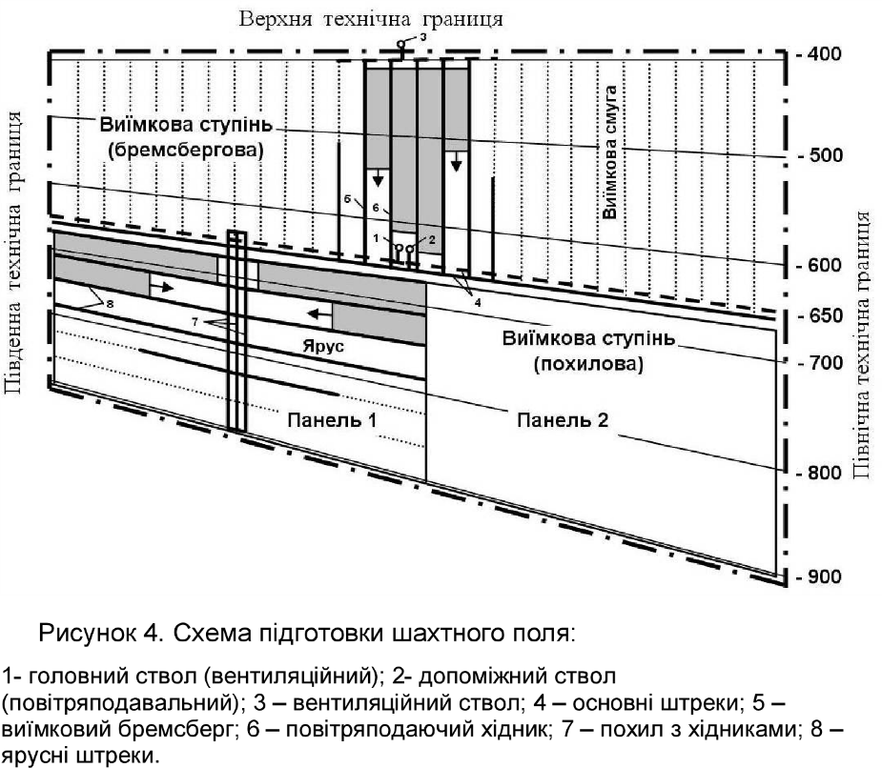

(похила)

8-

|  |  |  |  |
| --- | --- | --- | --- |
| 1 | – головний ствол (вентиляційний) | 5 | – виїмковий бремсберг |
| 2 | – допоміжний ствол (повітряподавальний) | 6 | – повітряподаючий хідник |
| 3 | – вентиляційний ствол | 7 | – похил з хідниками |
| 4 | – штреки | 8 | – ярусні штреки |

Рис. 24 – Комбінований спосіб підготовки шахтного поля

**Індивідуальні завдання**

За даними таблиці 6 (Додаток Б) викреслити шахтне поле в плані із зазначенням параметрів (розмір шахтного поля по падінню (Н), розмір шахтного поля по простяганню (S)). Відповідно до обраної схеми розкриття шахтне поле за падінням розділити на горизонти. По області застосування вибрати спосіб підготовки. Перелічити переваги та недоліки обраного способу підготовки.

***Приклад***. Вибрати спосіб підготовки для наступних гірничо-геологічних та гірничотехнічних умов: розмір шахтного поля за падінням Н = 2400 м; розмір шахтного поля за простяганням S = 6000 м; кут падіння пласта = 15°.

Доцільно застосувати панельний спосіб підготовки (рис. 25).

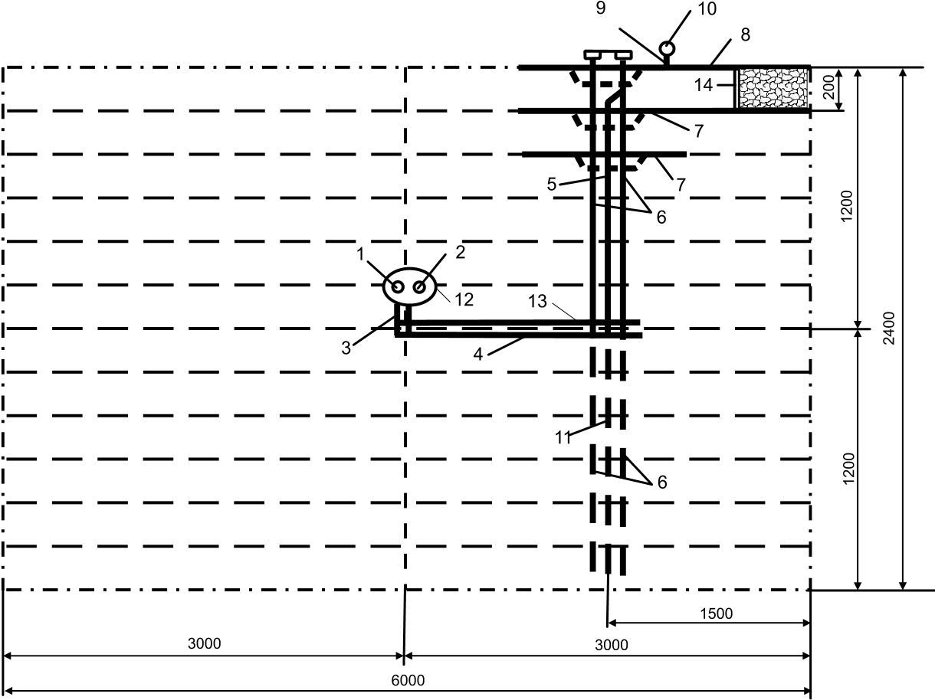

Рис. 25 – Панельний спосіб підготовки шахтного поля

***Переваги***: технічно простіше збільшити навантаження на пласт і, отже, концентрацію робіт на одному пласті; можливість застосування прогресивного потокового конвеєрного транспорту від очисного вибою до головного ствола чи поверхню.

***Недоліки***: необхідність проведення та підтримки великої кількості похилих виробок; збільшення обсягу роботи підземного транспорту на 20-30% за рахунок "перепробігу" вантажів; складність у забезпеченні надійного провітрювання довгих бремсбергових та особливо похилих полів.

**Контрольні запитання**

1. Дайте визначення поняття "спосіб підготовки шахтного поля" і перелічить їх.

2. Вкажіть області переважного застосування способів підготовки шахтного поля в залежності від кута падіння пластів.

3. Викладіть сутність способів підготовки шахтного поля: етажного, панельного, погоризонтного, головними штреками. Зобразити графічно.

4. В якій послідовності здійснюється відробка етажів у шахтному полі по лінії падіння пласта і етажу по лінії простягання.

5. Дайте порівняльну оцінку способам підготовки шахтного поля.

6. Чому не застосовується панельна підготовка на крутому падінні?

**ТЕМА 5 «ВИБІР СИСТЕМИ РОЗРОБКИ ТА ВИЗНАЧЕННЯ ПО ОДНІЙ ІЗ СВЕРДЛОВИН ПОТУЖНОСТІ РОЗКРИТТЯ, ГЛИБИНИ РОЗРОБКИ ДО ПІДОШВИ ПЛАСТА»**

**Теоретичні відомості**

Після завершення етапу підготовки шахтного поля переходять до наступного етапу – видобутку корисної копалини.

Роботи, які пов'язані з видобутком корисної копалини, називають **очисними роботами**, а виробки у яких відбуваються ці роботи – ***очисним вибоєм***. У якості очисних вибоїв можуть використовуватись ***лави***, ***смуги***, ***заходки*** ***або камери*** (рис. 26). Кожний очисний вибій повинен мати виробки для його обслуговування (транспорту, вентиляції, пересування людей), які мають назву – ***підготовчі виробки***.

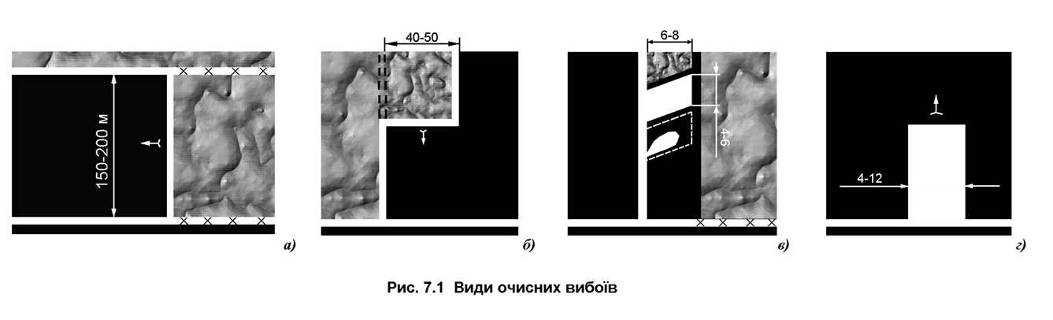



*а) лави*, б) *смуги*, *в) заходки*, *г) камери*

Рис. 26 – Види очисних вибоїв

Характерною особливістю ведення очисних робіт є систематичне пересування очисного вибою у наслідок чого особливе значення набуває своєчасне проведення очисних виробок, які обслуговують цей вибій. У одних випадках їх проводять до початку ведіння очисних робіт, у других – одночасно, у третіх – комбіновано.

***Система розробки***– комплекс очисних і виїмкових (підготовчих) виробок, які проводяться у певній послідовності у часі та просторі.

**Вимоги до систем розробки**

Обрана для конкретних умов залягання пласта система розробки повинна задовольняти наступним основним вимогам:

* безпека ведіння очисних і підготовчих робіт;
* комфортні умови праці;
* економічності розробки;
* мінімальні втрати корисної копалини;
* забезпечення охорони навколишнього середовища.

Безпека робіт визначається виключенням можливості завалів очисних вибоїв, вибухів газу і пилу, пожеж, запобігання падіння людей на крутих пластах та їх травмування кусками породи та корисної копалини, що падають. Обов'язковою умовою безпечності робіт є наявність не менш двох вільних виходів з очисного вибою, а також надійне його провітрювання.

Комфортні умови праці визначаються в основному зручністю роботи, припустимим складом пилу та вологи у вентиляційному струмені, та його температурою.

Економічність системи розробки визначається рівнем продуктивності праці та собівартості 1т корисної копалини при високої його якості. Система розробки повинна забезпечувати використання високопродуктивної вибійної техніки для досягнення високого навантаження на очисний вибій, мінімальні витрати матеріалів на одиницю копалини, що видобувається, а також мати мінімальний обсяг проведення виймальних виробок, просту та надійну транспортну мережу.

Правильно обрана система розробки повинна забезпечувати мінімальні втрати корисної копалини, оскільки, з одного боку, запаси непоправні, а з другого – зменшення втрат знижує питомі капітальні витрати на будівництво гірничого підприємства, а також непрямі витрати на геологічну розвідку родовища.

Вимоги до систем розробки з точки зору охорони навколишнього середовища зводяться до необхідності залишення породи у шахті, не припускаючи видання її на поверхню, а також виключення утворення провалів на денній поверхні та підробки споруд та будівель, для чого необхідно застосовувати системи розробки з закладенням виробленого простору.

**Фактори, що впливають на вибір системи розробки**

Основними факторами, що впливають на вибір системи розробки є: потужність та кут падіння пласта, властивості бокових порід, міцність вугілля, газоносність пласта та порід, що вміщують, схильність вугілля до самозаймання, обводненість, глибина розробки, взаємне розташування пластів у свиті, схильність пластів до раптових викидів вугілля та газів, способи механізації очисних та підготовчих робіт та ін.

Потужність пласта є одним з основних факторів при виборі системи розробки, який оказує вплив на спосіб виймання вугілля, кріплення очисного вибою, інтенсивність зсуву і обвалення порід, що вміщують, спосіб керування гірським тиском.

Чим потужніше пласт, тим більш інтенсивніше відбувається зсув товщі порід над виробленим простором, внаслідок чого ускладняються процеси кріплення та керування покрівлею. При цьому приходиться вирішувати питання о способі виймання пласта – на повну потужність одразу або з розподілом його на шари. На потужних шарах підготовчі виробки, як правило, проводяться без підривання бокових порід, що значно спрощує їх проведення. Тому на таких пластах можуть використовуватись системи, для яких характерний великий обсяг проведення виймальних виробок.

Параметри системи розробки також змінюються в залежності від потужності пласта. Наприклад, на дуже тонких пологих пластах дожину лави за умов пересування людей та її обслуговування приймають в межах 80-100 м. З збільшенням потужності приблизно до 2,5 м спостерігається збільшення довжини лави до 200-250 м, а при подальшому зростанні потужності пласта довжина лави знову зменшується.

***Кут падіння пласта*** також суттєво впливає на вибір системи розробки. При кутах падіння до 10оможливо використання систем розробки з вийманням лавами по повстанню (падінню), при більших кутах – лавами по простяганню, а при кутах більш 50о– систем розробки з вийманням смугами по падінню щитовими агрегатами.

Якщо на пологих та похилих пластах вугілля уздовж очисного вибою пересувається за допомогою спеціальних транспортних засобів (конвеєри, скрепероструги, металеві листи), то на крутих пластах відбите вугілля, а також породи, що обвалюються, скачується униз під дією сили ваги, що викликає необхідність використовувати запобіжні пристрої для захисту робочих від кусків вугілля і породи, що падають.

***Властивості бокових порід*** оказують великий вплив на вибір способу виймання вугілля, кріплення очисного вибою, керування гірським тиском та охорони виймальних виробок. У результаті проявів гірського тиску та поглинання глинистими породами вологи та води відбувається так зване явище "здимання" підошви, що змушує проводити періодично підривку підошви, що призводить до значних витрат та характеризується високою трудомісткістю робіт. В таких випадках використовуються спеціальні способи охорони виймальних виробок, наприклад двобічними бутовими смугами з проведенням штреків позаду вибою лави.

***Міцність вугілля*** оказує вплив на спосіб виймання вугілля та продуктивності виймальних машин. При розробці потужних крутих та похилих пластів з м'яким вугіллям проводити виймання по повстанню небезпечно з-за можливих вивалів кусків вугілля , особливо коли кліваж вугілля розташований паралельно вибою. У таких випадках віддавати перевагу необхідно системам розробки з вийманням по падінню або простяганню.

***Газоносність вугілля та порід, що вміщують,*** може суттєво обмежити навантаження на очисний вибій. Чим більш навантаження, тим більшу кількість повітря необхідно подати у вибій, але вона обмежується площиною поперечного перетину очисної виробки та припустимою швидкістю руху повітря – не більше 4 м/с. Для досягнення високих навантажень на очисний вибій обирають системи розробки, які забезпечують подання повітря по двом виробкам, а третя, вентиляційна, розташовується посеред лави, або застосовують комбіновану систему розробки з прямоточною схемою провітрювання та струменем повітря, що розбавляє. На дуже газоносних пластах доцільно застосовувати системи розробки з мінімальною кількістю підготовчих виробок, особливо підняттєвих.

***Схильність вугілля до самозаймання*** частіше проявляється при розробці потужних пластів. Причиною самозаймання вугілля є його властивість поглинати кисень, тобто окислятися, в результаті чого вугілля нагрівається і, досягаючи критичної температури 70-80оС, самозаймається. Найбільш небезпечними у відношенні виникнення пожеж є роздавлені цілики вугілля та скупчення вугільної дрібниці у виробленому просторі. При цьому на розвиток процесу самозаймання великий вплив оказують втрати повітря через цей простір та їх тривалість. Для попередження пожеж необхідно застосовувати системи розробки, які б виключали втрати повітря крізь вироблений простір. Якщо неминуче залишання ціликів, то необхідно приймати їх таких розмірів, щоб вони не були роздавлені. Розміри виймальних полів необхідно приймати із розрахунку, щоб час їх відробки по можливості був менш інкубаційного періоду самозаймання вугілля.

***Обводненість пластів*** погіршує умови праці та призводе до зменшення продуктивності праці. Дуже обводнені глинисті породи стають менш стійкими, набувають схильність до здимання. При розробці таких пластів прагнуть обрати таку систему розробки, при якій вода з пласта та порід, що вміщують, не потрапляла у вибій. Для цих цілей виймання здійснюють по підняттю або по діагоналі до лінії простягання, а також застосовують системи з випереджувальною мережею підготовчих виробок для попереднього осушення пласта. Недоцільно проведення на обводнених пластах штреків з нижньою розкоскою.

***Глибина розробки*** визначає величину гірського тиску, яке зростає пропорційно глибині. При цьому збільшується тиск на кріплення, відбуваються деформації стінок виробки, що викликає необхідність призводити їх перекріплення. Особливо інтенсивно проявляється гірський тиск у зонах впливу очисних робіт, де виробки деформуються більш значно. Ці особливості приходиться враховувати при виборі способу розташування та охорони виробок, які є елементами системи розробки.

Велика глибина розробки виключає застосування камерних систем розробки та ускладнює застосування щитових систем на потужних крутих пластах.

***Взаємне розташування пластів у свиті*** при виборі системи розробки необхідно враховувати у зв'язку з тим, що при зближених пластах можлива групова розробка пластів, коли виробки, що підготовлюють, у поверсі (ярусі) проводяться та підтримуються по одному з пластів, а по іншим вони підтримуються в межах виїмкового поля й одразу ж гасяться після його відробки, причому виробки пластів, що групуються, проводяться меншим перетином, що у кінцевому рахунку знижує витрати на проведення та підтримання виробок.

Крім того необхідно встановлювати послідовність відробки зближених пластів у свиті, щоб у одних випадках уникнути впливу підробки або надробки одного пласту іншими, а у інших, навпаки, використовувати позитивну дію надробки або підробки для цілей захисту пластів від раптових викидів вугілля та газу або гірських ударів.

До систем розробки ***пластів, схильних до раптових викидів вугілля та газу***, висуваються підвищені вимоги, а саме: дотримання прямолінійної форми очисного вибою, причому на крутих пластах переважніше з вийманням лавами по падінню (з використанням щитових агрегатів); відокремлене провітрювання очисних вибоїв з розбавленням вихідного струменю; проведення виробок з кутами падіння більш 10оз гори до низу та ін.

***Способи механізації очисних та підготовчих робіт*** оказують суттєвий вплив на вибір системи розробки, оскільки вони тісно пов'язані між собою. У свій час перехід від ручного виймання й доставки вугілля у очисних вибоях до зарубки врубовими машинами та доставки конвеєрами дозволили перейти на розробку пластів довгими лавами та широкому використанню різновиду стовпової системи розробки лава-поверх замість дуже поширеної при коротких лавах системи з розподілом поверху на підповерхи. Використання щитового кріплення дозволило впровадити ефективні системи розробки потужних вугільних пластів з вийманням їх одразу на повну потужність. Створення високопродуктивних гірничопрохідницьких машин забезпечило підвищення темпів проведення виробок й у багатьох випадках перехід від суцільних систем до більш ефективних стовпових.

**Класифікація систем розробки вугільних пластів**

За способом виймання пласта по потужності усі системи розробки поділяють на два класи: ***одношарові*** (відробка ведеться зразу на усю потужність) і ***багатошарові***(пласт поділяється на шари і відробка кожного шару ведеться окремо). В залежності від орієнтування шарів у пласті група багатошарових систем підрозділяється на підгрупи з вийманням похилими, горизонтальними та поперечно-похилими шарами.

За напрямом виймання пласта відносно елементів залягання системи розробки поділяють на види: з вийманням ***по простяганню***, ***по падінню***, ***по повстанню***, ***по діагоналі***.

По довжині очисного вибою усі системи розробки поділяють на два види: ***довговибійні*** (довжина вибою більше 20м) і ***коротковибійні*** (довжина вибою менш 20м).

Довговибійні системи розробки поділяють на три основних класи:

* Суцільні системи розробки
* Стовпові системи розробки
* Комбіновані системи розробки

Відмітні ознаки цих класів наведені у таблиці 3.

Додатковими класифікаційними ознаками систем розробки є:

* принцип розподілу поверху (ярусу, смуги) на виїмкові поля;
* характер компонування очисних вибоїв у поверсі (ярусі, смузі);
* напрямок транспортування вугілля у виїмковому полі;
* порядок провітрювання виїмкової ділянки;
* спосіб охорони виймальних виробок.

За допомогою цих ознак класи систем розробки підрозділяються на підкласи, види, підвиди, типи, підтипи, та модифікації.

Таблиця 5

Відмітні ознаки систем розробки

|  |  |  |  |  |  |
| --- | --- | --- | --- | --- | --- |
| Ознаки систем розробки | | | Клас системи розробки | | |
| Суцільна | Стовпова | Комбінована |
| загальні | Порядок ведення очисних та підготовчих робіт у межах поверху, ярусу та у часі | Одночасно | | Розрізнені у просторі та часі | Комбіновані |
| Вплив очисних робіт на виїмкові виробки та умови їх підтримання | Проводяться у зоні впливу очисних робіт, знаходяться у виробленому просторі | | Підтримуються у масиві та гасяться по ходу просування очисного вибою | Підтримуються у масиві та у виробленому просторі |
| допоміжні | Напрям просування лінії очисного вибою та транспорту вугілля | Протилежно | | Збігаються | Збігається або не збігається |
| Напрям просування лінії очисного вибою та напрямку вихідного струменю повітря | Протилежно | | Збігаються | Збігається або не збігається |

**Суцільні системи розробки**

Клас суцільних систем розробки характеризується тим, що очисні та підготовчі роботи у виїмковій ділянці ведуться одночасно, взаємопов'язані між собою та посуваються, як правило, у одному напрямку – від бремсберга, ухилу або квершлагу до меж шахтного поля, панелі, блоку; виймальні виробки, які обслуговують очисний вибій, підтримуються у виробленому просторі, піддані інтенсивним проявам гірського тиску; транспортування вугілля відбувається у напрямку, протилежному напряму посування очисного вибою.

Розрізнюють наступні різновиди суцільних систем розробки:

* при вийманні лавами по простяганню: лава-поверх (лава-ярус); лава-поверх (ярус) з середнім вентиляційним штреком; зі спареними лавами у поверсі (ярусі); з розподілом поверху (ярусу) на підповерхи (підяруси);
* при вийманні лавами по повстанню (падінню): з вийманням одинарними лавами та з вийманням спареними лавами.
* Загальними перевагами суцільних систем розробки є:
* швидке введення очисних вибоїв у роботу;
* невеликі первісні витрати на підготовку ділянки;
* відсутність тупикових виробок великої довжини, що важливо для їх провітрювання, особливо на газоносних пластах;
* можливість застосування різних способів охорони виймальних виробок при слабких бокових породах (особливо підошви).
* Загальні недоліки суцільних систем розробки:
* у загальному випадку погані умови підтримання виймальних виробок, які піддаються впливу очисних робіт, і у цьому зв'язку великі витрати на їх ремонт;
* відсутність попередньої розвідки пласту підготовчими виробками, а звідси небезпека несподіваної зустрічі геологічних порушень, що не прогнозувались;
* очисні та підготовчі роботи не розділені у просторі та часі, що призводе до взаємних організаційних перешкод;
* обмеження навантаження на очисний вибій за газовим фактором (хоч воно у аналогічних умовах й більш ніж у стовпової системи розробки, однак нижче ніж у комбінованої системи розробки з розбавленням вихідного струменю повітря.

**Суцільна система розробки лава-поверх (ярус) на пологому пласті**

Підготовка поверху до почала очисних робіт починається з проведення поверхових відкотного і вентиляційного штреків в обох крилах шахтного поля. На вилученні 30... 50 м від крайніх похилих виробок проводять розрізну піч, в якій монтується вибійне обладнання. Виїмка поверху ведеться до меж шахтного поля. Транспортний штрек ведеться водночас з просуванням очисного вибою і випереджанням на 150.. 200 м для обміну вагонеток під навантажувальним пунктом лави а також для розвідки пласта. Вентиляційний штрек просувається слідом за просуванням очисного вибою Виїмкові виробки знаходяться у виробленому просторі, приступні впливу очисних робіт і охороняються бутовими смугами. Породи для викладення бутової смуги над транспортним штреком беруться з бутового штреку, під вентиляційним штреком – від його проведення. Інколи можлива охорона штреків ціликами вугілля (рис. 27).

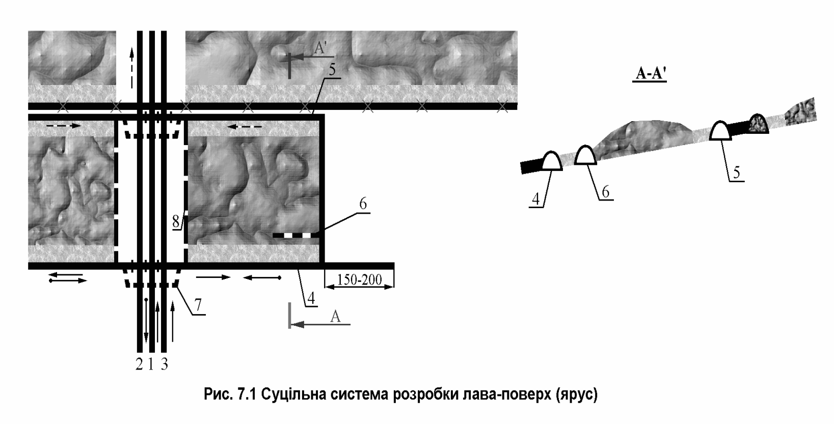

|  |  |  |  |
| --- | --- | --- | --- |
| 1 | – капітальний бремсберг | 5 | – вентиляційний штрек |
| 2 | – вантажний хідник | 6 | – бутовий штрек |
| 3 | – людський хідник | 7 | – обхідна виробка |
| 4 | – транспортний штрек | 8 | – розрізна піч |

Рис. 27 – Суцільна система розробки лава-поверх (ярус)

**Суцільна система розробки на крутому пласті**

Від поверхових квершлагів у обидві боки по пласту проводять поверхові транспортний та вентиляційний штреки. В 20-40 м від транспортного квершлагу, залишаючи охоронний цілик над ним, проводять розрізну піч.

При виймання вугілля молотками спочатку виймання ведуть у нижньому уступі, а при посуванні його на 1,8-2,7 м по простяганню починають відбивання вугілля у другому уступі та одночасно ведуть у першому. При посуванні другого уступу на 1,8-2,7 м у роботу вводять третій уступ й так далі, поки не будуть введені до роботи усі уступи лави і вибій не прийме вигляд, яка зображена на рис. 28 а.

При вийманні вугілля комбайном спочатку готовлять магазинний уступ. Після цього проводять виймання у верхній частині печі з таким розрахунком, щоб забезпечити кут нахилу вибою на масив 5-10о, а на пластах небезпечних за раптовими викидами ще більше.

Відбите вугілля скочується під дією власної ваги у нижню частину лави, де влаштовується так званий магазинний уступ, у якому вугілля тимчасово магазинується, що пов'язано з перервами у роботі підземного транспорту.

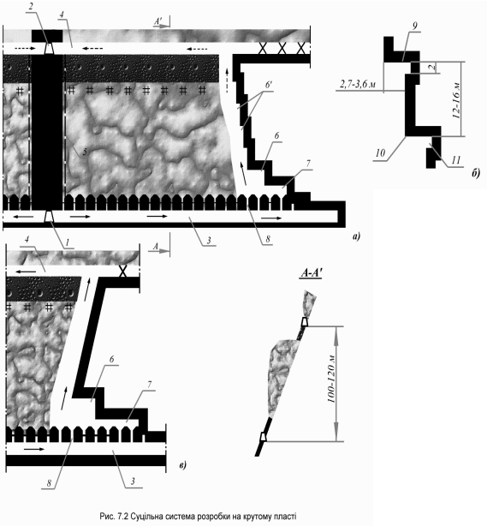

|  |  |  |  |
| --- | --- | --- | --- |
| 1 | – відкаточний квершлаг | 6' | – виїмковий уступ |
| 2 | – вентиляційний квершлаг | 7 | – просік |
| 3 | – відкаточний штрек | 8 | – вуглеспускна піч |
| 4 | – вентиляційний штрек | 9 | – перекриша уступу |
| 5 | – розрізна піч | 10 | – ніжка уступу |
| 6 | – магазинний уступ | 11 | – рятувальна ніша |

а) суцільна система розробки на крутому пласті при вийманні вугілля відбійними молотками; б) форма уступів; в) суцільна система розробки на крутому пласті при вийманні вугілля комбайном.

Рис. 28 – Суцільна система розробки на крутому пласті

**Суцільна система розробки з вийманням по повстанню**

Зустрічаються два різновиди суцільної з вийманням вугілля по повстанню – одинарними лавами (рис. 29 а) та спареними лавами (рис. 29 б).

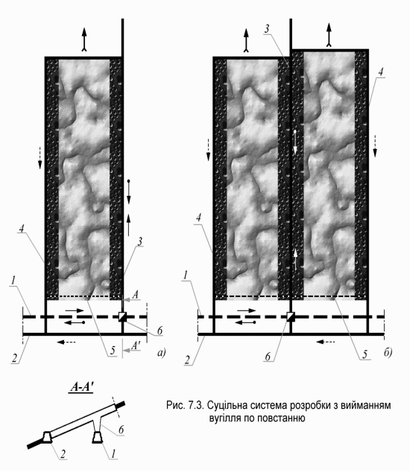



|  |  |
| --- | --- |
| 1 | – головний польовий конвеєрний штрек |
| 2 | – головний пластовий вентиляційний штрек |
| 3 | – виймальний бремсберг |
| 4 | – вентиляційний хідник |
| 5 | – розрізний просік |
| 6 | – бункер для вугілля |

Рис. 29 – Суцільна система розробки із вийманням вугілля по простяганню

Підготовка ділянки складається у тому, що від головних штреків проводяться по повстанню виїмковий бремсберг та вентиляційний хідник на довжину 30-50 м (розмір охоронного цілику біля штреку). Потім проводять розрізний просік і в ньому монтують очисне обладнання. Очисні роботи ведуть у напрямку з низу до гори по повстанню пласта.

Виїмковий бремсберг частіш усього проводять з невеликим випередженням вибою лави. Проведення бремсбергу позаду лави пов'язано зі складністю вузлу сполучення лави з бремсбергом на дуже тонкому пласті при ведінні вибухових робіт по породі. Охорону бремсбергу здійснюють бутовою смугою або іншою охоронною спорудою. Для попередження втрат повітря викладають чуракову стінку на глині.

Бортову вентиляційну виробку (вентиляційний хідник) з боку виробленого простору проводять частіш усього шляхом відновлення колишнього виїмкового бремсбергу сусідньої відробленої смуги, а при вийманні спареними лавами – вентиляційного хідника. Охороняють виробку бутовою смугою, для чого породу беруть з бутової виробки.

**Стовпові системи розробки**

Стовпові системи розробки характеризуються тим, що до початку очисних робіт по пласту проводять підготовчі виробки, якими у пласті оконтурюють окремі ділянки, які називають стовпами, і тільки після цього приступають до виймання вугілля.

Відмітними ознаками стовпових систем розробки є:

* очисні та підготовчі роботи розділені у просторі та часі;
* виймальні виробки підтримуються у недоторканому масиві вугілля або у зоні сталого гірського тиску і, як правило, гасяться в міру посування очисного вибою;
* напрям транспорту вугілля по ділянковим виробкам та напрям вихідного струменю повітря завжди співпадає з напрямом посування самої лави.

Загальними перевагами стовпових систем розробки є:

* добрий стан транспортних виймальних виробок, які розташовуються у масиві вугілля, і малі витрати на їх підтримання;
* виключення взаємних перешкод у роботі по проведенню виїмкових виробок та виймання вугілля, що дозволяє ефективно використовувати високопродуктивну техніку для очисних та підготовчих робіт;
* детальна розвідка пласта під час підготовки стовпів дає данні про умови його залягання та можливість своєчасного виявлення геологічних порушень та прийняття необхідних мір по їх переходу очисними вибоями або підготовці нового вибою за порушенням;
* відсутні втрати повітря крізь вироблений простір, що забезпечує нормальне провітрювання лави та попереджує можливість самозаймання вугілля у виробленому просторі, а у випадку виникнення пожежі його можна легко ізолювати, шляхом встановлення герметичних перемичок у виїмкових виробках, провести нову розрізну піч та продовжити очисні роботи без тривалих перерв;
* погашення виїмкових виробок слідом за лавою дозволяє регулярно і повно витягати металеве кріплення.

Загальні недоліки стовпових систем розробки є:

* великий обсяг проведення підготовчих виробок до початку очисних робіт, що збільшує час вводу лав у експлуатацію, а при новому будівництві шахт або підготовці нових горизонтів викликає значні капітальні витрати;
* складність провітрювання підготовчих виробок великої довжини під час їх проведення;
* обмеження навантаження на очисний вибій за газовим фактором, особливо на дуже газоносних пластах;
* підготовчі виробки підтримують як під час їх проведення, так і під час здійснення очисних робіт. При підошві, що піддуває, це призводе до додаткових витрат на підтримання. При стійких породах цей недолік відсутній.

**Стовпова система розробки лава-ярус (поверх) на пологому пласті**

Підготовка ярусу (поверху) зводиться до улаштування приймальних майданчиків у бремсберга (похила) та проведення транспортного і вентиляційного штреків до меж панелі (шахтного поля, блоку). На межі панелі (шахтного поля, блоку) проводять розрізну піч, монтують очисне обладнання та приступають до виймання вугілля у напрямку до бремсбергу (похилу), погашаючи обидва штреки позаду лави. Таким чином виймальні штреки у їх робочій частині не потрапляють у зону інтенсивних проявів гірського тиску, а підтримуються у недоторканому масиві (транспортний штрек) або в зоні сталого гірського тиску (вентиляційний штрек), що різко знижує витрати на їх ремонт та забезпечує надійність роботи транспорту на ділянці (рисю 30).

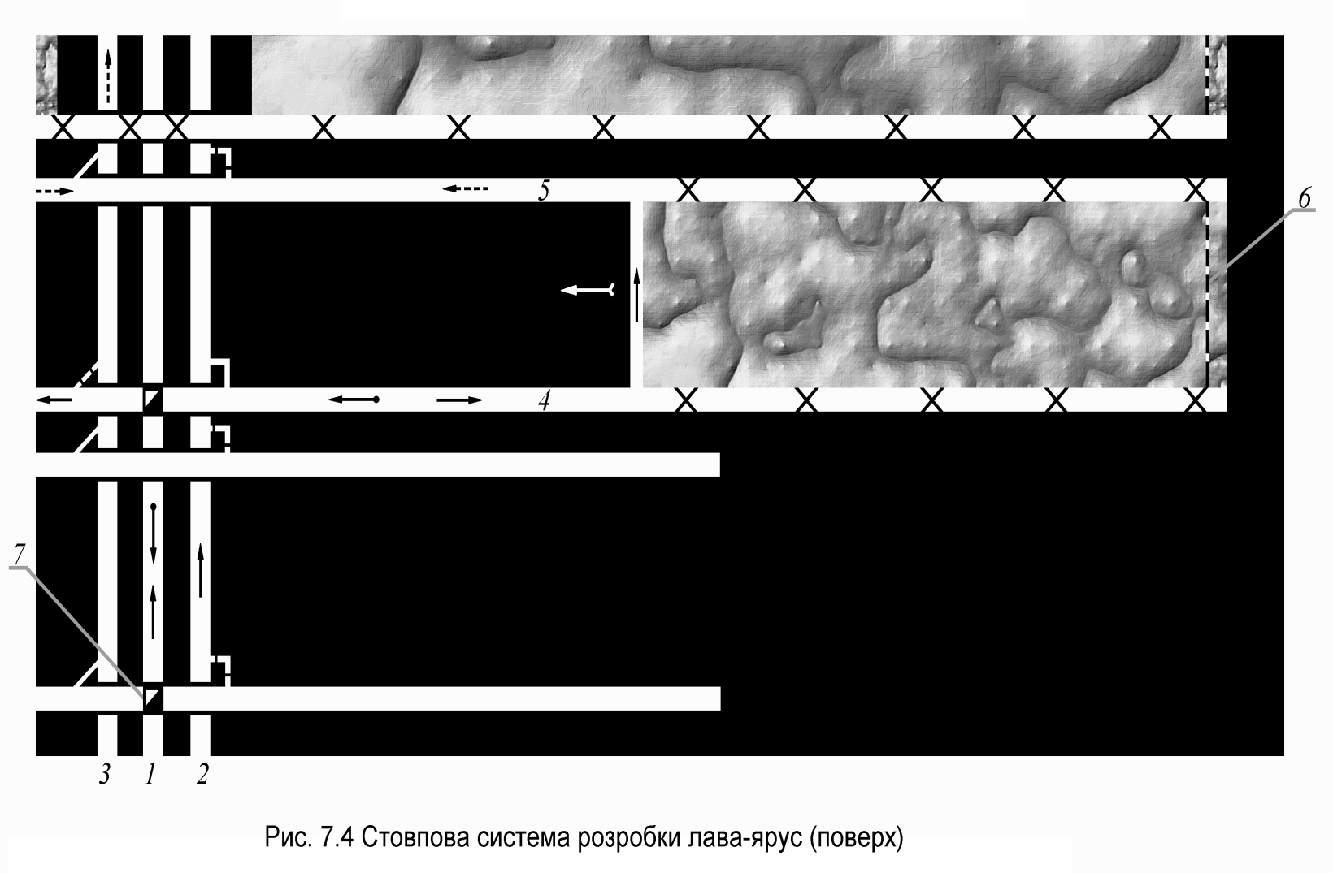

|  |  |  |  |
| --- | --- | --- | --- |
| 1 | – панельний бремсберг | 5 | – вентиляційний штрек |
| 2 | – людський хідник | 6 | – розрізна піч |
| 3 | – вантажний хідник | 7 | – бункер |
| 4 | – транспортний штрек |  |  |

Рис. 30 – Стовпова система розробки лава-ярус

**Стовпова система розробки на крутому пласті**

Основним різновидом стовпової системи розробки тонких та середньої потужності (до 2 м) крутих пластів є лава-поверх, що визначається поверховим способом підготовки, який повсюдно використовується на таких пластах, і обмеженою похилою висотою поверху – до 150 м (рис. 31).

На пластах потужністю більш 2 м використовується різновид стовпової системи розробки з розподілом поверху на підповерхи, а на потужних – система довгих стовпів по повстанню з вийманням їх по падінню з використанням пересувного щитового кріплення.

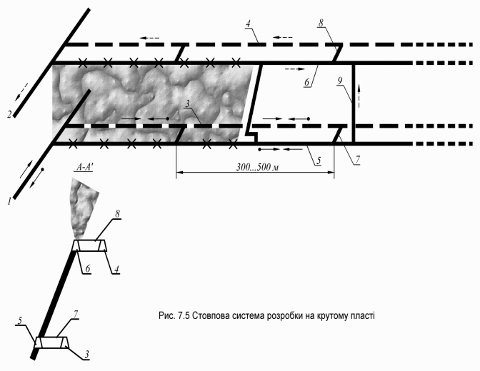

1 – поверховий транспортний квершлаг

2 – поверховий вентиляційний квершлаг

3 – польовий транспортний штрек

4 – польовий вентиляційний штрек

5 – пластовий транспортний штрек

6 – пластовий транспортний штрек

7 – транспортний пром. квершлаг

8 – вентиляційний пром. квершлаг

9 – вентиляційна піч



Рис. 31 – Стовпова система розробки на крутому пласті

Стовпова система розробки з відробкою крила зворотним ходом майже не застосовують в основному з-за низьких темпів проведення вентиляційного штреку по завалу, великого обсягу робіт з підготовки стовпів та складністю провітрювання вибоїв виробок великої довжини. В таких випадках для пом'якшення вказаних недоліків поверх по простяганню поділяють на виїмкові поля, в межах якої й виконують підготовку стовпів. При цьому обов'язковим є наявність польових або групових штреків поблизу пласта з яким вони поєднуються проміжними квершлагами.

**Стовпова система розробки з вийманням вугілля по повстанню (падінню)**

Ця система розробки застосовується при погоризонтному способі підготовки шахтного поля. Довгі стовпи підготовлюються шляхом проведення похилих виймальних виробок (бремсбергів, похилів, хідників) на усю висоту виймальної ступіні горизонту між головними штреками. Відробка стовпів в залежності від ряду умов може проводитись як по падінню, так і по повстанню. При значній обводненості пласта доцільно використовувати виймання по повстанню. На пластах потужністю до 1,5 м і при малому водопритоці припускається виймання по падінню. А як що потужність пласта складає більш 2,0 м, то необхідно застосовувати виймання тільки по падінню.

Відробка стовпів по повстанню (падінню) може здійснюватись як одинарними лавами (рис. 32 а), так і спареними лавами (рис. 32 б).

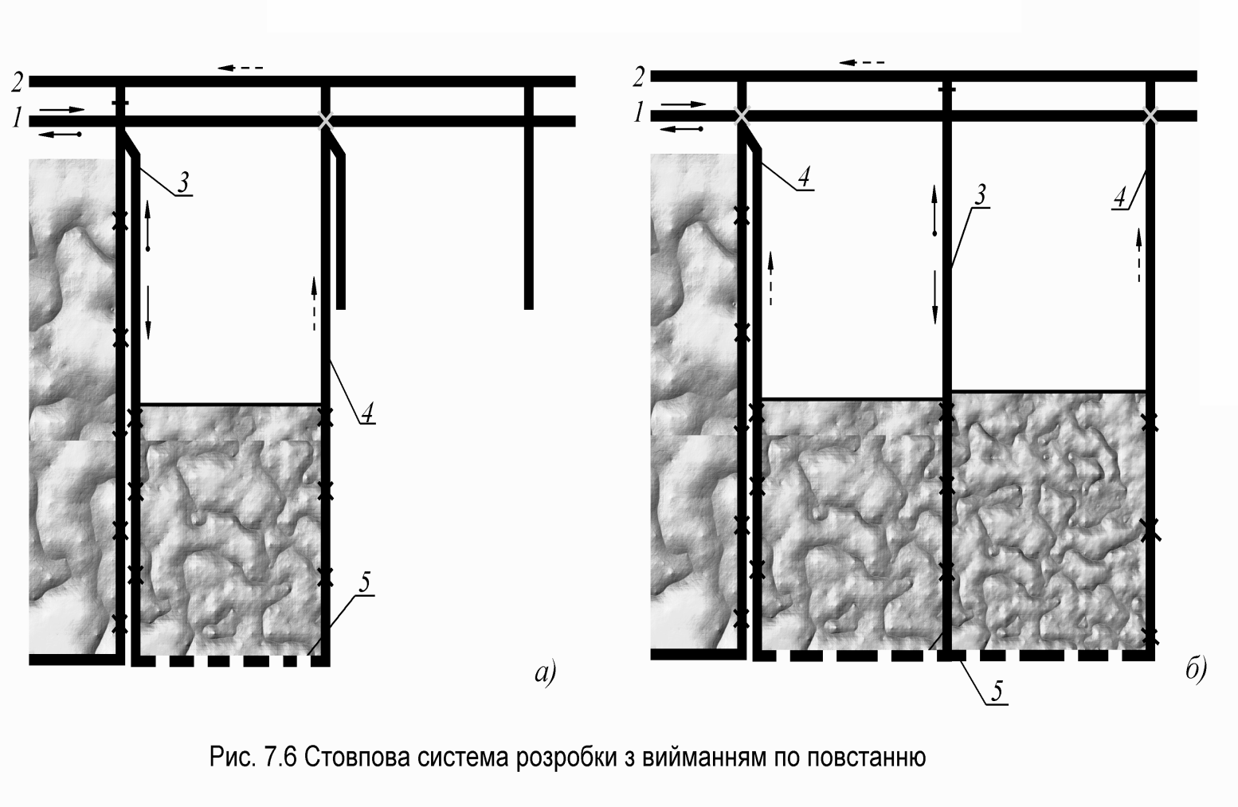

1 – головний транспортний штрек,

2 – головний вентиляційний штрек,

3 – виїмковий похил,

4 – вентиляційний хідник,

5 – розрізний просік.

Рис. 32 – Стовпова система розробки із вийманням по повстанню

**Комбіновані системи розробки**

Комбінованими називаються системи, які містять у собі комбінації елементів і ознак суцільної і стовпової систем розробки. Метою такої комбінації є прагнення використовувати переваги як суцільних, так і стовпових систем розробки, і усунути або згладити деякі з недоліків, які їм властиві.

Розрізнюють два види комбінованих систем розробки: суцільна з стовповою і стовпова з суцільною. Критерієм віднесення до того, чи іншого виду систем служить ознака розташування і підтримання виймальних виробок, причому, визначальною є транспортна виробка.

При комбінованій системі розробки суцільної з стовповою (рис. 33) транспортна виробка проводиться у межах виїмкової ділянки одночасно з ведінням очисних робіт. Вентиляційна – заздалегідь проведена (повторно використовується транспортна виробка раніш відробленого виїмкового поля) та гаситься по мірі просування очисних робіт, як при стовповій системі розробки. Гідність такої комбінації – зменшення витрат на проведення виїмкових штреків та зниження витрат на підтримання вентиляційної виробки (штреку).

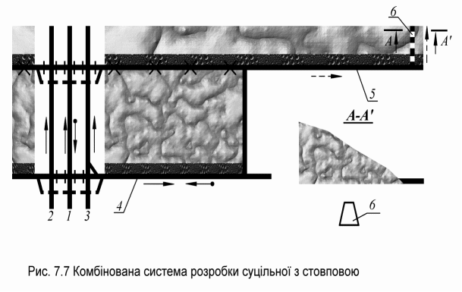

1 – бремсберг,

2 – людський хідник,

3 – вантажний хідник,

4 – транспортний штрек,

5 – вентиляційний штрек,

6 – фланговий польовий вентиляційний хідник.

Рис. 33 – Комбінована система розробки суцільна із стовповою

При комбінованій системі розробки стовпової з суцільною (рис. 34) до початку очисних робіт обидва штреки проведені заздалегідь (ознака стовпової системи розробки). Частина транспортного штреку, яка використовується для відводу вихідного струменю повітря підтримується у виробленому просторі і піддається впливу очисних робіт. Мета такої комбінації – використання переваги стовпової системи розробки для підтримання транспортного штреку у масиві, повторне використання транспортної виробки у якості вентиляційної та значне покращення умов провітрювання, які дозволяють збільшити навантаження на очисний вибій по газовому фактору.

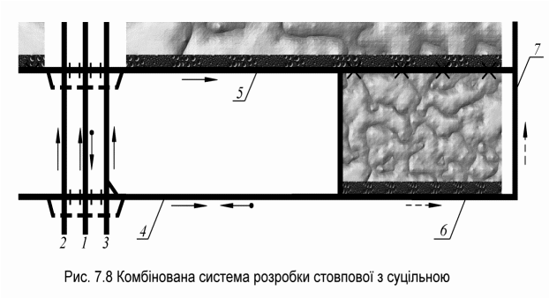

1 – бремсберг,

2 – людський хідник,

3 – вантажний хідник,

4 – транспортний штрек,

5 – повітряподавальний штрек,

6 – вентиляційний штрек,

7 – фланговий пластовий вентиляційний хідник.

Рис. 34 – Комбінована система розробки стовпова із суцільною

**Індивідуальні завдання**

В залежності від вихідних даних таблиці 6 (Додаток Б) вибрати систему розробки. Викреслити систему розробки відповідно до прийнятого способу підготовки. Перерахувати переваги та недоліки обраної системи розробки. Розрахувати загальний час до початку пуску в роботу лави.

**Приклад.** Вибрати систему розробки для наступних гірничо-геологічних та гірничо-технічних умов: спосіб підготовки – панельний, кут падіння пласта α = 15°, потужність пласта m = 1,3 м.

У цих умовах доцільно застосувати стовпову систему розробки (рис. 35).

**Переваги**: повна незалежність очисних та підготовчих робіт; зменшується вдвічі обсяг виробок, що проводяться для підготовки виїмкового поля; проста схема транспорту та вентиляції.

**Недоліки**: необхідність проведення ремонтних робіт з підтримки транспортного штреку в робочому стані для повторного використання; невисокий ступінь концентрації робіт у межах ярусу.

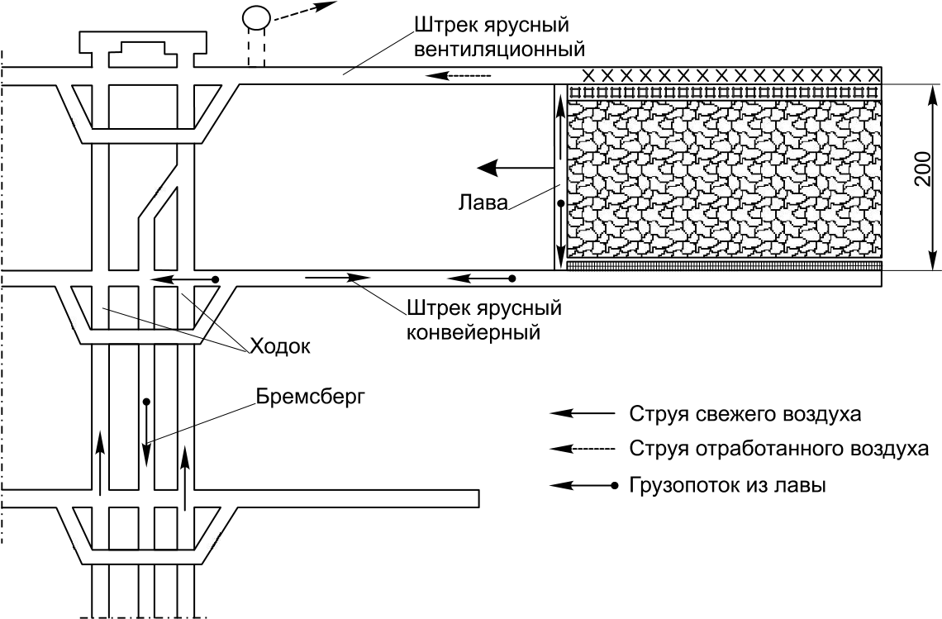

Бремсберг

Штрек ярусний конвеєрний

Штрек ярусний вентиляційний

Вантажопотік з лави

Струмінь відпрацьованого повітря

Струмінь свіжого повітря

Хідник

Вантажопотік з лави

Струмінь відпрацьованого повітря

Струмінь свіжого повітря

Рис. 35 – Стовпова система розробки

**Індивідуальне завдання:**

Розрахунок загального часу до початку пуску в роботу очисного вибою складається з тривалості проведення відповідних виробок:

Т = t1 + t2 +...+ tn, мес, (5.1)

де t1, t2, tn – тривалість проведення відповідних виробок, міс.

Тривалість проведення вертикальних стволів:

tв.ст = Нв.г.cт. / Vст, міс, (5.2)

де tв.ст – час проведення ствола (т.к. обидва стволи проводяться одночасно, то для розрахунку приймати глибину головного ствола), міс;

Нв.г.cт – глибина головного ствола, м;

Vст – швидкість проведення ствола, м/міс.

Тривалість проведення квершлагу від ствола до пласта:

tк = ℓк / Vк, міс, (5.3)

де ℓк – довжина квершлагу до першого пласта, що розробляється, м;

Vк – швидкість проведення квершлагу, м/мес.

Тривалість проведення штреку:

tш = ℓш / Vш, міс, (5.4)

де ℓш – довжина штреку, м;

Vш – швидкість проведення штреку, м/міс (при суцільній системі розробки довжину штреку приймати 100 м, при стовповій – вона дорівнює довжині крила поверху або ярусу).

Тривалість проведення ходка (обидва ходка та бремсберг (ухил) проводяться паралельно):

tх = ℓх / Vх, міс, (5.5)

де ℓх – довжина ходка, м;

Vх – швидкість проведення ходка, м/міс.

Тривалість проведення розрізної печі:

tр = ℓр / Vр, міс, (5.6)

де ℓр – довжина розрізної печі, м;

Vр – швидкість проведення розрізної печі, м/міс.

Тривалість проведення похилого ствола:

tн.с = ℓп.с / Vн.с, міс, (5.7)

де ℓп.с – довжина похилого ствола до відкатного штреку першого поверху, м;

Vр – швидкість проведення похилого ствола, м/міс.

Орієнтовно для розрахунків можна приймати швидкість проведення:

- вертикального ствола Vст = 20…60 м/міс,

-похилого ствола ℓп.с = 50 м/міс.

- квершлага Vк = 80…100 м/міс,

- горизонтальної підготовчої виробки пройденої по пласту при БВР V = 100…120 м/міс, при комбайновому способі V = 150…180 м/міс,

- похилої підготовчої виробки пройденої по пласту при БВР Vх = 80…100 м/міс, при комбайновому способі V = 100…130 м/міс,

- розрізної печі Vр = 50…60 м/міс,

**Приклад**. Розрахувати загальний час до початку пуску в роботу очисного вибою за таких умов: схема розкриття шахтного поля – вертикальними стволами та капітальним квершлагом; спосіб підготовки пласта – панельний; система розробки – стовпова; глибина головного ствола Нс.гол. = 410 м; довжина квершлага Lк = 270 м; довжина головного відкатного штреку ℓг.ш = 1500 м; довжина ходка ℓх = 1200 м; довжина ярусного штреку ℓяр.ш = 1500 м; довжина розрізної печі ℓр = 200 м.

Тривалість загального часу до початку пуску в роботу лави становитиме:

Т = tв.ст + tк + tг.ш + tх + tяр.ш + tр, міс;

Т = 21 + 2 + 15 + 15 + 15 + 3 = 71 міс (5 років і 11 міс),

де tв.ст – длительность проведения главного вертикального

ствола, міс;

tк – тривалість проведення квершлагу, мес;

tг.ш – тривалість проведення головного відкаточного штреку, міс;

tх – тривалість проведення ходка, міс;

tяр.ш – тривалість проведення ярусного штреку, міс;

tр – тривалість проведення розрізної печі, міс.

Тривалість проведення вертикального ствола становитиме:

tв.ст = 410 / 20 = 21 міс.

Тривалість проведення квершлагу складе (для розкриття одного пласта необхідно провести половину загальної довжини квершлагу ℓк = 135 м):

tк = 135 / 60 = 2 міс.

Тривалість проведення головного відкаточного штреку становитиме:

tг.ш = 1500 /100 = 15 міс.

Тривалість проведення ходка становитиме:

tх = 1200 / 80 = 15 міс.

Тривалість проведення ярусних штреків:

tяр.ш = 1500 /100 = 15 міс.

Тривалість проведення розрізної печі:

tр = 200 / 60 = 3 міс.

**Визначення по одній із свердловин потужності розкриття, глибини розробки до підошви пласта**

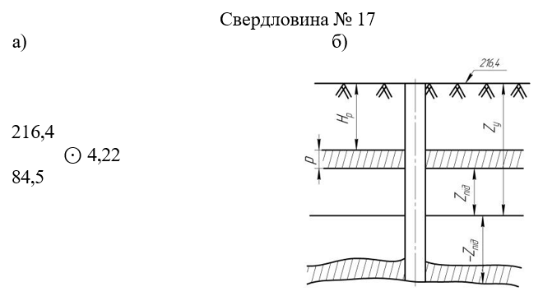Потужністю розкриття (Нр) називається відстань по відвісній лінії від земної поверхні до висячого боку покладу (рис.36.).

Рис.36. Вертикальна свердловина а) умовне позначення; б)

вертикальний розріз

216,4 (Z*y*) - відмітка устя поверхні свердловини, м;

84,5 (Z*під*) - відмітка підошви пласта, м;

4,22 (*р*) - потужність пласта, м.

Всі відмітки беруть по відношенню до рівня моря:

Глибина розробки до підошви пласта (Н*р.під*) визначається таким чином:

Таблиця 6

Вихідні дані до практичної роботи 5

|  |  |  |  |  |  |  |  |  |  |  |  |  |  |  |  |  |  |  |  |  |  |
| --- | --- | --- | --- | --- | --- | --- | --- | --- | --- | --- | --- | --- | --- | --- | --- | --- | --- | --- | --- | --- | --- |
| Найменування показника | Варіант | | | | | | | | | | | | | | | | | | | | |
| 1 | 2 | 3 | 4 | 5 | 6 | 7 | 8 | 9 | 10 | 11 | 12 | 13 | 14 | 15 | 16 | 17 | 18 | 19 | 20 |
| Розмір шахтного поля по:  *простяганю*  *падінню*  S, м  Н, м | 6000  2400 | 7400  3000 | 7000  2000 | 6500  2400 | 6200  2000 | 5800  2200 | 4600  1200 | 5500  2800 | 4200  1200 | 5200  2400 | 4500  2000 | 5000  1600 | 8000  2200 | 7600  2600 | 7800  2600 | 4200  2400 | 5200  2200 | 4800  1100 | 5600  2300 | 6000  3000 |
| Потужність наносів hн, м | 50 | 80 | 20 | 100 | 70 | 25 | 150 | 10 | 20 | 70 | 35 | 120 | 90 | 60 | 75 | 100 | 10 | 30 | 65 | 20 |
| Потужність вугільних шарів, м:  m1  m2  m3  m4 | 0,4  1,0  0,3  0,7 | 1,05  0,92  0,43  0,87 | 1,17  1,2  1,45  0,87 | 0,7  0,92  0,3  1,0 | 1,8  0,35  1,4  1,0 | 0,93  0,54  1,02  0,87 | 0,35  0,97  0,82  1,05 | 0,79  0,94  0,98  1,3 | 0,4  1,0  0,3  0,7 | 1,05  0,92  0,43  0,87 | 1,17  1,2  1,45  0,87 | 0,7  0,92  0,3  1,0 | 1,8  0,35  1,4  1,0 | 0,93  0,54  1,02  0,87 | 0,35  0,97  0,82  1,05 | 0,79  0,94  0,98  1,3 | 0,4  1,0  0,3  0,7 | 1,05  0,92  0,43  0,87 | 1,17  1,2  1,45  0,87 | 0,7  0,92  0,3  1,0 |
| відстань між пластами, м: m1-m2  m2 - m3  m3 -m4 | 80  30  20 | 10  20  15 | 80  30  40 | 40  15  10 | 100  20  15 | 10  15  15 | 25  20  15 | 15  25  45 | 10  20  30 | 40  15  10 | 15  20  35 | 20  10  15 | 10  30  45 | 40  20  10 | 20  15  25 | 30  45  10 | 100  40  35 | 40  10  15 | 50  40  20 | 40  70  10 |
| Кут падіння шарів α,  градус | 17 | 8 | 37 | 5 | 15 | 25 | 45 | 7 | 14 | 9 | 22 | 60 | 19 | 4 | 5 | 13 | 34 | 8 | 15 | 17 |

Таблиця 7

|  |  |  |  |  |  |  |  |  |  |  |
| --- | --- | --- | --- | --- | --- | --- | --- | --- | --- | --- |
| Показники | Значення показників по варіантах | | | | | | | | | |
| 1 | 2 | 3 | 4 | 5 | 6 | 7 | 8 | 9 | 10 |
| Zy, м | 121,2 | 85,7 | 148,3 | 75,4 | 178,8 | 137,3 | 202,1 | 187,4 | 139,2 | 63,2 |
| Zпід, м | 97,1 | 49,3 | 51,8 | 36,4 | 40,2 | 76,2 | 71,9 | 73,2 | 74,0 | 27,1 |
| -97,1 | -49,3 | -51,8 | -36,4 | -40,2 | -76,2 | -71,9 | -73,2 | -74,0 | -27,1 |
| р, м | 7,3 | 4,9 | 17,4 | 6,2 | 5,5 | 5,1 | 11,7 | 7,1 | 8,2 | 5,4 |

**Контрольні запитання**

1. Дайте визначення "система розробки".
2. Які вимоги пред'являються до вибору раціональної системи розробки?
3. Який основний признак прийнятий в класифікації систем розробки?
4. Викладіть сутність суцільних систем розробки і назвіть їх відмінні признаки.
5. Перелічіть різновиди суцільної системи розробки і дайте їх графічну інтерпретацію.
6. Зобразите графічно суцільну систему розробки пологих пластів лава-поверх з охороною штреків: ціликами вугілля; однобічною і двобічною бутовою смугою; із проведенням штреків по пустим породам. Дайте оцінку кожного з них і назвіть умови їх застосування.
7. Який спосіб охорони вентиляційних штреків при суцільній системі розробки застосовується найчастіше за все на практиці і чому?
8. Перелічить умови, в яких при суцільній системі виробки слід розташовувати по пустим порода. Вкажіть параметри їх розташування відносно пласта і виробленого простору.
9. Які способи охорони пластових транспортних виробок застосовуються при суцільній системі розробки крутих пластів? Зобразите їх графічно, дайте їх оцінку і вкажіть умови застосування.
10. Викладіть сутність стовпових систем розробки і назвіть їх відмінні признаки.
11. Перелічить різновиди стовпових систем розробки і дайте графічну інтерпретацію кожної з них.
12. В чому полягає особливість застосування стовпових систем розробки крутих пластів порівняно з пластами пологими і похилими?
13. Викладіть сутність щитової системи розробки потужних пластів.
14. Які системи розробки відносяться до комбінованих і з якою ціллю вони застосовуються?

**ТЕМА 6 «ВИЗНАЧЕННЯ ПАРАМЕТРІВ МЕХАНІЧНОГО РОЗРПУШЕННЯ ГІРСЬКИХ ПОРІД І ПРОДУКТИВНОСТІ РОЗПУШУВАЧІВ»**

**Теоретичні відомості**

Одним із способів підготовки гірських порід до виймання є механічне розпушення. Для підготовки щільних, мерзлих і напівскельних гірських порід до виймання використовують різні засоби механічного розпушення: ківш екскаватора, спеціальний струг і тракторний розпушувач. Найбільш поширене розпушення тракторними розпушувачами (рис. 1). Механічне розпушення застосовується при пошаровій селективній розробці малопотужних шарів корисних копалин і порід, при розробці мерзлих порід, на допоміжних роботах, на гірничих роботах поблизу важливих споруд, де застосування підривного способу підготовки гірських порід до виймання неефективне.

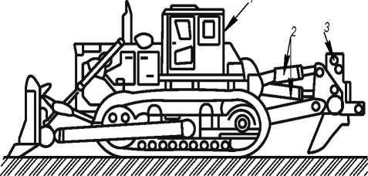

Рис. 37. Конструктивна схема навісного розпушувача: 1 - базовий трактор; 2 - гідроциліндри управління; 3 - робочий орган (зуб)

Процес механічного розпушення починається із заглиблення зуба, яке відбувається при русі трактора. Надалі, при горизонтальній поверхні масиву розпушення ведеться паралельними ходами розпушувача по човниковій схемі (рис.2).

Спеціальні причіпні або навісні розпушувачі застосовують для попереднього механічного розпушення гірських порід на глибину до 0,4÷0,5 м (причіпні) і до 1,5-2,0 м (навісні). Для підготовки напівскельних порід застосовують однозубі розпушувачі, а в щільних породах доцільно використовувати багатозубі розпушувачі для збільшення їх продуктивності

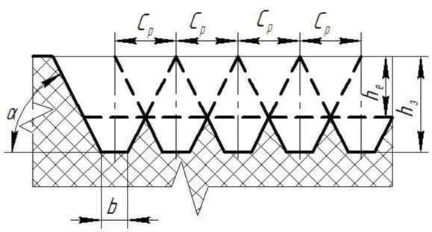

Рис. 38. Схема розпушення масиву при паралельних суміжних проходах розпушувача

При русі розпушувача порода руйнується в контурі трапецієвидного прорізу (рис. 3). Між суміжними прорізами в нижній частині перерізу виходять “цілики” - зони нерозпушеної породи. Для зменшення об’єму “ціликів” і, відповідно, збільшення глибини ефективного розпушення застосовують додаткові перехресні ходи. В цьому випадку глибина практично співпадає з величиною заглиблення зуба. Кути нахилу бічних стінок прорізу становлять 40…70°, глибина від 0,2 до 1,0 м. Відстань між сусідніми прорізами залежить від щільності і тріщиноватості порід і складає 0,8…1,2 м.

Потрібна кусковатість гірничої маси і продуктивність розпушувача регулюється зміною глибини розпушення hз кута розпушення γ відстанню між паралельними суміжними проходами Ср і схеми руху розпушувача.

Розпушення породного масиву ведеться при паралельних суміжних проходах розпушувача, відстань між якими вибирається з умови забезпечення необхідної кусковатості і максимальної глибини ефективного розпушення масиву hе.

У зв’язку з утворенням “ціликів” доцільні додаткові перехресні проходи розпушувача перпендикулярно або діагонально первинним проходам для руйнування ціликів і забезпечення оптимальної кусковатості гірської маси. Відстань між перехресними проходами складає .

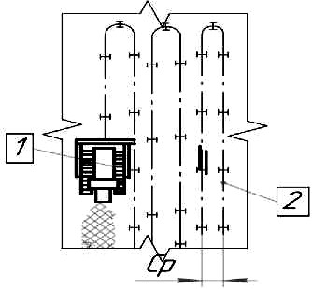

Рис. 39. Схема паралельних суміжних проходів розпушувача: 1 - розпушувач; 2 - осі проходів розпушувача

**Індивідуальне завдання:**

Розрахувати технічну і змінну продуктивності розпушувача Д-625А при паралельних і паралельно-перехресних проходах.

Відстань між паралельними проходами розпушувача складає:

(6.1)

де k1 - коефіцієнт, що враховує форму поперечного перетину прорізу (додаток 2);

а - кути нахилу бічних стінок прорізу, град.;

b - ширина основи борозни , м;

Продуктивність розпушувача при паралельних проходах:

(6.2)

де, kв - коефіцієнт використання розпушувача, kв = 0,7 0,8;

- технічна швидкість розпушення, м/с;

τ - час переїзду розпушувача на наступну борозну, τ=30 50 с;

L - довжина паралельного прорізу, м.

Глибина ефективного розпушення складає:

(6.3)

де k2 - коефіцієнт, що враховує вплив стану масиву на розміри незруйнованих гребенів (Додаток 2).

Відстань між перехресними проходами, складає:

(6.4)

Продуктивність розпушувача при паралельно-перехресних проходах визначається за формулою:

(6.5)

де, В - довжина перехресного прорізу, м.

Змінна продуктивність розпушувача:

-при паралельних проходах:

(6.6)

де *Тзм* - тривалість зміни, *Тзм* = 8 год.

**-**при паралельно-перехресних проходах (*Qр п* зм, м3/зміну):

(6.7)

Вихідні дані для індивідуального розрахунку параметрів механічного розпушення гірських порід і продуктивності розпушувачів наведені в табл 1.

Таблиця 8

Вихідні дані до практичної роботи 6

|  |  |  |  |  |  |  |  |
| --- | --- | --- | --- | --- | --- | --- | --- |
| Варіанти | Гірські породи | Характеристика порід за тріщинуватістю масиву | L,  м | B,  м | *vр*, м/с | *hз*, м | α, град |
| 1 | Кам’яне  вугілля | Малотріщинуваті | 300 | 100 | 1,5 | 1,0 | 60 |
| 2 | Зруйновані  сланці | Середньотріщинуваті | 280 | 130 | 1,0 | 0,9 | 55 |
| 3 | М’який вапняк | Сильнотріщинуваті | 260 | 160 | 0,8 | 0,6 | 45 |
| 4 | Мергель | Малотріщинуваті | 240 | 150 | 1,1 | 0,8 | 40 |
| 5 | Гіпс | Малотріщинуваті | 220 | 110 | 1,2 | 0,7 | 43 |
| 6 | Мармур | Середньотріщинуваті | 300 | 200 | 0,4 | 0,6 | 50 |
| 7 | Доломіт | Сильнотріщинуваті | 270 | 190 | 0,5 | 0,2 | 49 |
| 8 | Опока | Малотріщинуваті | 250 | 170 | 1,0 | 0,7 | 53 |
| 9 | Крейда | Малотріщинуваті | 240 | 150 | 0,9 | 0,6 | 45 |
| 10 | Сланці | Середньотріщинуваті | 210 | 115 | 0,8 | 0,8 | 44 |
| 11 | Кам’яне  вугілля | Малотріщинуваті | 285 | 185 | 1,4 | 1,0 | 59 |
| 12 | Зруйновані  сланці | Середньотріщинуваті | 265 | 175 | 1,3 | 0,9 | 57 |
| 13 | М’який | Сильнотріщинуваті | 245 | 165 | 1,2 | 0,7 | 55 |
| 14 | Мергель | Малотріщинуваті | 235 | 145 | 1,0 | 0,6 | 53 |
| 15 | Гіпс | Малотріщинуваті | 225 | 125 | 0,8 | 0,8 | 54 |
| 16 | Мармур | Середньотріщинуваті | 215 | 105 | 0,6 | 0.3 | 48 |
| 17 | Доломіт | Сильнотріщинуваті | 275 | 115 | 0,7 | 0,4 | 47 |
| 18 | Опока | Малотріщинуваті | 255 | 165 | 0,9 | 0,6 | 45 |
| 19 | Крейда | Малотріщинуваті | 295 | 155 | 1,0 | 0,7 | 55 |
| 20 | Сланці | Середньотріщинуваті | 205 | 105 | 1,2 | 0,8 | 51 |

Таблиця 9

Значення коефіцієнтів *k1*, *k2* і ширини основи прорізу *b*

|  |  |  |  |  |  |
| --- | --- | --- | --- | --- | --- |
| Характеристика порід за тріщинуватістю в масиві | Показники | | | |  |
| *Ai* | *k1* | *k2* | *b, м* |
| Малотріщинуваті | 0,6-0,9 | 0,75-0,90 | 0,95-1,00 | (1,5÷2,0) - b1 |
| Середньотріщинуваті | 0,4-0,6 | 0,90-1,00 | 0,90-0,95 | (2,0÷3,5) - b1 |
| Сильнотріщинуваті | <0,4 | 1,00 | 0,8-0,9 | (3,5÷6,0) - b1 |

*b1* - ширина зуба розпушувача по дну, *b1 =(0,1…0,3)* м.

**Контрольні запитання**

1. Що таке механічне розпушення гірських порід і які основні його цілі?
2. Які основні фактори впливають на вибір способу розпушення гірських порід?
3. Опишіть класифікацію гірських порід за міцністю та як вона впливає на вибір обладнання для розпушення.
4. Які параметри гірських порід найважливіші для визначення їх розпушуваності?
5. Що таке коефіцієнт розпушуваності гірських порід? Як він обчислюється?
6. Які існують методи оцінки енергоємності розпушення порід?
7. Що таке розрахунковий опір гірських порід? Як він враховується при проектуванні розпушувальних механізмів?
8. Опишіть основні конструктивні елементи механічних розпушувачів.
9. Як визначається ефективність роботи розпушувачів у польових умовах?
10. Яким чином змінюється продуктивність розпушувача залежно від типу гірської породи?
11. Що таке питомий опір розпушенню і як він впливає на вибір параметрів розпушувача?
12. Як впливають геологічні особливості залягання порід (тріщинуватість, вологість) на продуктивність розпушувачів?
13. Які формули використовуються для розрахунку продуктивності механічних розпушувачів?
14. Який вплив має швидкість руху розпушувача на ефективність процесу розпушення?
15. Наведіть приклади сучасних типів розпушувачів та їх специфічного застосування.

**ТЕМА 7 «РОЗРАХУНОК ПРОДУКТИВНОСТІ БУРОВОГО ВЕРСТАТА»**

**Теоретичні відомості**

**Продуктивність бурового верстата** є одним із найважливіших показників, який характеризує ефективність роботи обладнання та обсяг виконаних бурових робіт за певний проміжок часу. Цей показник визначається кількістю пробурених метрів або обсягом породи, видаленої зі свердловини, залежно від методу оцінки. Вона залежить від ряду факторів, серед яких основними є технічні характеристики бурового обладнання, геологічні умови родовища, режими експлуатації та професійність обслуговуючого персоналу.

**До основних технічних характеристик** бурового верстата, що впливають на його продуктивність, належать потужність двигуна, швидкість обертання, крутний момент, глибина буріння та стійкість до навантажень. Наприклад, потужніші верстати здатні швидше пробивати тверді породи, а ефективне налаштування швидкості обертання дозволяє оптимізувати процес буріння в різних геологічних умовах. Крім того, важливу роль відіграє вибір бурового інструменту, такого як долота, бурові коронки чи шнекові системи, які мають відповідати характеристикам порід.

Геологічні умови також суттєво впливають на продуктивність. Вони включають твердість, абразивність і однорідність порід, наявність підземних вод і складність структури родовища. Наприклад, м'які породи дозволяють здійснювати буріння швидше, тоді як тверді або абразивні значно уповільнюють процес і вимагають частішої заміни бурового інструменту. Наявність підземних вод або пористих шарів може створювати додаткові труднощі, такі як необхідність обсадження свердловин або застосування бурових розчинів.

**Продуктивність бурового верстата** значною мірою залежить від налаштування режиму роботи. Це включає оптимальну швидкість обертання долота, осьове навантаження та витрату бурового розчину. Якщо режим роботи налаштовано неправильно, це може призвести до надмірного зношення інструменту, пошкодження свердловини або зниження швидкості буріння. Тому вибір режиму роботи повинен базуватися на характеристиках обладнання та геологічних умовах.

Важливим фактором підвищення продуктивності є технічне обслуговування бурового верстата. Регулярне обслуговування дозволяє зменшити час простою, вчасно виявляти зношені деталі та запобігати аваріям. Також на продуктивність впливає кваліфікація персоналу. Досвідчені оператори здатні ефективно налаштовувати режими роботи, виявляти потенційні проблеми та адаптувати процес буріння до складних геологічних умов.

Кліматичні умови також можуть впливати на продуктивність бурового верстата. Наприклад, у високотемпературних регіонах необхідне додаткове охолодження обладнання, а в умовах низьких температур може знадобитися підігрів робочих рідин. Такі зовнішні фактори вимагають додаткових витрат на обладнання, що забезпечує стабільну роботу верстата.

**Методи підвищення продуктивності** включають модернізацію обладнання, оптимізацію режимів роботи, регулярне технічне обслуговування, використання високоякісних бурових інструментів та автоматизацію процесів буріння. Крім того, важливим є навчання персоналу, що дозволяє максимально ефективно використовувати можливості обладнання та забезпечувати безпеку під час виконання робіт.

Продуктивність бурового верстата є комплексним показником, який залежить від взаємодії технічних, геологічних, експлуатаційних та людських факторів. Її підвищення вимагає системного підходу, що охоплює як вибір і налаштування обладнання, так і оптимізацію організації робіт та забезпечення кваліфікованого обслуговування.

**Індивідуальне завдання:**

Виконати розрахунок технічної швидкості буріння і змінної продуктивності бурового верстата типу СБШ.

За фізико-механічними характеристиками гірських порід, а саме:

* - межа міцності гірської породи на стиснення, МПа;
* - межа міцності гірської породи на зсув, МПа;
* - густина гірської породи в щільному тілі, т/м3, визначається показник буримості гірських порід (*Пб*)

За показником буримості (*Пб*) визначається клас гірських порід:

* I клас - легкобуримі (*Пб*=15);
* II клас - породи середньої важкості буріння *(Пб* =5,110);
* III клас - важкобуримі породи *(Пб* =10,115,0);
* IV клас - дуже важкобуримі породи *(Пб* =15,120,0);
* V клас - виключно важкобуримі породи *(Пб* =20,125,0).

Залежно від показників буримості порід (*Пб*) і заданого діаметра долота (*dД*) за графіком (Додаток 3) визначається частота обертання бурового верстата (*nв*).

Оптимальне осьове зусилля (Ро, кН) можна визначити з виразу

кН,

де k - коефіцієнт, що залежить від показника буримості (Додаток 4).

Технічна швидкість буріння свердловин верстатами СБШ

де Ро - оптимальне осьове зусилля, кН;

nв - частота обертання бурового ставу, хв-1;

Пб - показник буримості порід;

- долота (коронки), см.

Змінна продуктивність бурового верстата:

де ТЗМ - тривалість зміни, год.;

ТПЗ - витрати часу на підготовчозавершальні, операції протягом зміни, год.;

ТР - витрати часу на ремонти протягом зміни, год.;

- технічна швидкість буріння, м/год.;

ТВ - тривалість допоміжних робіт, год.

Добова продуктивність бурового верстата:

– кількість робочих змін верстата за добу ()

Річна продуктивність бурового верстата:

де - число робочих діб верстата протягом року (без тривалості ремонтів, переміщень з ділянки на ділянку, зупинок в роботі в кліматичних умовах тощо) для верстатів СБШ =230280 діб. Парк бурових верстатів, а саме, списочний парк верстатів:

де Vгм - річний об’єм оббуреної гірської маси, м3 (приймається за результатами виконання практичної роботи № 3); – вихід висадженої гірської маси з 1 п.м. свердловини м3 /м ().

Робочий парк бурових верстатів:

де - коефіцієнт резерву бурових верстатів.

де Тріч - число робочих днів кар’єру протягом року (Тріч = 350 діб).

Таблиця 10

Вихідні дані до практичної роботи № 7

|  |  |  |  |  |  |  |  |
| --- | --- | --- | --- | --- | --- | --- | --- |
| **Варіант** |  |  |  |  | **Тзм** | **Тв** |  |
| 1 | 214 | 97 | 13 | 3,4 | 8 | 0,03 | 0,5 |
| 2 | 190 | 80 | 9 | 3,0 | 12 | 0,03 | 0,7 |
| 3 | 243 | 140 | 14 | 3,8 | 8 | 0,04 | 0,6 |
| 4 | 320 | 159 | 16 | 2,7 | 12 | 0,04 | 0,7 |
| 5 | 243 | 120 | 10 | 2,5 | 8 | 0,05 | 0,5 |
| 6 | 214 | 87 | 10 | 3,9 | 12 | 0,05 | 0,7 |
| 7 | 320 | 145 | 17 | 3,7 | 8 | 0,03 | 0,6 |
| 8 | 214 | 90 | 10 | 2,7 | 12 | 0,03 | 0,7 |
| 9 | 190 | 95 | 17,5 | 2,8 | 8 | 0,04 | 0,5 |
| 10 | 269 | 113,5 | 8,5 | 2,9 | 12 | 0,04 | 0,7 |
| 11 | 320 | 164 | 8,5 | 3,1 | 8 | 0,05 | 0,6 |
| 12 | 320 | 152 | 9 | 4,0 | 12 | 0,05 | 0,7 |
| 13 | 269 | 112 | 14 | 3,4 | 8 | 0,03 | 0,5 |
| 14 | 190 | 80 | 8 | 2,3 | 12 | 0,03 | 0,7 |
| 15 | 269 | 100 | 15 | 2,4 | 8 | 0,04 | 0,6 |
| 16 | 190 | 160 | 10 | 3,2 | 12 | 0,03 | 0,7 |
| 17 | 320 | 164 | 9 | 2,7 | 8 | 0,04 | 0,6 |
| 18 | 214 | 145 | 16 | 2,3 | 12 | 0,03 | 0,5 |
| 19 | 269 | 150 | 15 | 3,1 | 8 | 0,04 | 0,7 |
| 20 | 214 | 80 | 12 | 2,5 | 12 | 0,05 | 0,6 |

Таблиця 11

Значення коефіцієнта *k* залежно від показника буримості гірських порід

|  |  |  |  |  |  |  |
| --- | --- | --- | --- | --- | --- | --- |
| Показник буримості гірських  порід Пб | >8 | 10 | 12 | 14 | 16 | 18 |
| Коефіцієнт впливу буримості гірських порід k | 0,700 | 0,725 | 0,750 | 0,775 | 0,800 | 0,825 |

**Контрольні запитання**

1. Що таке продуктивність бурового верстата і які її основні показники?
2. Які основні фактори впливають на продуктивність бурового верстата?
3. Що таке швидкість буріння, і як вона впливає на загальну продуктивність бурового верстата?
4. Як визначити час на буріння одного свердловини з урахуванням глибини та швидкості буріння?
5. Що включає технологічний цикл буріння, і як він впливає на розрахунок продуктивності?
6. Які існують види простоїв бурового верстата, і як вони враховуються у розрахунках продуктивності?
7. Як визначається корисний і номінальний час роботи бурового верстата?
8. Які формули використовуються для розрахунку обсягу буріння за зміну або робочий день?
9. Що таке коефіцієнт використання часу і як він враховується при розрахунках?
10. Як впливає геологічна структура гірських порід на продуктивність бурового верстата?
11. Яким чином обчислюється середньозмінна продуктивність бурового верстата?
12. Що таке коефіцієнт міцності порід за Протод’яконовим і як він впливає на швидкість буріння?
13. Як розраховується кількість свердловин, пробурених за зміну, залежно від їх глибини?
14. Як враховуються допоміжні роботи (наприклад, зміна долота, чистка свердловини) у розрахунках продуктивності?
15. Які методи підвищення продуктивності бурового верстата використовуються на практиці?

**ТЕМА 8 «ЕЛЕМЕНТИ ТА ПАРАМЕТРИ КАР’ЄРІВ»**

**Теоретичні відомості**

**Параметри кар'єру.** Умовна поверхня, що проходить через верхні і нижні контури неробочих бортів кар'єру від верхньої брівки верхнього уступу до нижньої брівки нижнього уступу (рис. 36) називається **укосом неробочих бортів кар'єру** (1-5 і 2-6).

Умовна поверхня, що проходить через нижні брівки верхнього і нижнього робочих уступів, називається **укосом робочого борту кар'єру** (5'-7 ).

**Бортами кар'єру** називають бокові поверхні, що обмежують кар'єр, та які є сукупністю відкосів і площадок окремих уступів.

**Берми** – горизонтальні площадки на неробочому борті кар'єру.

Розрізняють транспортні і запобіжні берми. **Транспортні берми** служать для розміщення транспортних шляхів, по яких здійснюється вантажотранспортний зв'язок між робочими площадками в кар'єрі і поверхнею. **Запобіжні берми** призначені для підвищення стійкості борту кар'єру і для затримання уламків породи, що обсипаються.

Горизонтальну поверхню, що обмежує кар’єр знизу, називають **підошвою кар'єру**.

Лінію перетину бортів кар'єру з поверхнею називають **верхнім контуром кар’єру**, а з підошвою кар'єру – **нижнім контуром кар'єру**. Положення верхнього і нижнього контурів кар'єру при веденні гірничих робіт міняється. Контури, досягнуті до моменту погашення відкритих гірничих робіт, називають **кінцевими контурами кар'єру**. Їм відповідають **кінцеві розміри кар'єру**.

Умовну поверхню, що проходить через верхній і нижній контури кар'єру, називають **загальним відкосом борту кар'єру**. Умовну поверхню, що проходить через нижні брівки верхнього і нижнього робочих уступів, називають **відкосом робочого борту кар'єру**.

**Кутом відкосу борту кар'єру** називають кут між відкосом борту і горизонтальною площиною.

Робочі й неробочі уступи є основними складовими частинами борту кар’єру.

**Робочий уступ** – частина товщі гірських порід в кар'єрі, що має робочу поверхню у формі сходинки і розробляється самостійними засобами виїмки і транспорту (рис. 37).

Це означає, що на кожному робочому уступі працює принаймні одна одиниця виймального обладнання та є хоча б один транспортний шлях.

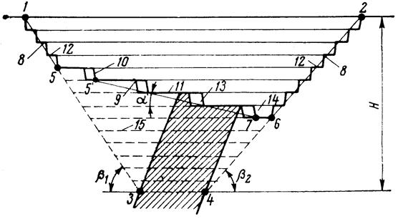

1-2 і 3-4 – верхній і нижній кінцеві контури кар'єру;

1-3 і 2-4 – кінцеві контури бортів кар'єру;

1-5 і 2-6 – неробочі борти кар'єру;

5-7 – робочий борт кар'єру;

6-7 – підошва кар'єру;

8 – неробочі уступи;

9 – робочі уступи;

10 – відкоси уступів;

11 – робочі площадки;

12 – берми;

13 – заходки;

14 – траншея;

1-2-6-7-5 – сучасний (фактичний) контур кар'єру;

1-2-4-3 – проектний (кінцевий) контур кар'єру.

*Н* – кінцева глибина кар'єру;

*α* – кут укосу робочого борту кар'єру;

*β1* і *β2* – кути укосів неробочих бортів кар'єру.

Рис. 40 – Елементи кар'єру

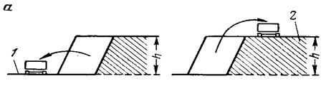

h – висота уступу; 1,2 – транспортні горизонти.

Рис. 41 – Робочий уступ

**Підуступ** – частина уступу по його висоті, що розробляється самостійними засобами виїмки, але обслуговується транспортом, загальним для всього уступу (рис. 38).

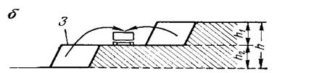

*h1, h2* – висота підуступів; 3 – транспортний горизонт.

Рис. 42 – Підуступи

Уступ складається з наступних елементів: верхньої та нижньої площадок, відкосу, верхньої та нижньої брівок, вибою (рис.39).

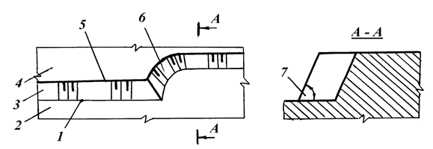

1,5 - нижня і верхня брівки уступу;

2,4 - нижня і верхня площадки уступу;

3 - відкіс уступу;

6 - вибій;

7 - кут відкосу уступу.

Рис. 43 – Елементи уступу

**Площадкою уступу** називають горизонтальну поверхню, що обмежує уступ по висоті; розрізняють нижню і верхню площадки уступу.

**Відкосом уступу** називають похилу поверхню, що обмежує уступ з боку виробленого простору.

Кут між відкосом уступу і горизонтальною площиною називають **кутом відкосу уступу**. Він залежить від міцності та стійкості порід і може складати від 50о для рихлих нестійких порід до 80-90о для міцних стійких порід.

Лінії перетину відкосу уступу з його верхньою і нижньою площадками називають відповідно **верхньою і нижньою брівками уступу**.

Поверхня уступу, що є безпосереднім об'єктом гірничих робіт і переміщується в результаті ведення цих робіт, називається **вибоєм уступу**. Вибоєм може бути торець уступу, а іноді його відкос або верхня площадка.

Уступ розробляють послідовними паралельними смугами, які називають **заходками** (рис. 40). Частина заходки по її довжині, що розробляється самостійними засобами виїмки, називається **блоком** (рис. 40).

Поділ заходки на блоки дозволяє **інтенсифікувати** відпрацювання заходки, так як воно ведеться одночасно декількома вибоями.

Площадка уступу, на якій розташовують виймальне обладнання, призначене для розробки цього уступу, називається **робочою площадкою уступу**.

Частина уступу по його довжині, підготовлена для розробки, називається **фронтом робіт уступу**. Підготовка фронту робіт полягає головним чином в підводі транспортних шляхів і ліній електропередач.

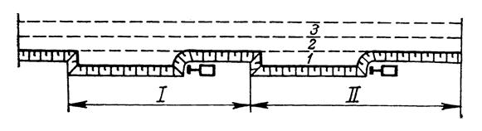

1,2,3 - заходки; I, II – блоки

Рис. 44 – Розподіл уступу на заходки і блоки

Сумарна протяжність фронтів робіт уступів складає **фронт робіт кар'єру**.

Кожному уступу присвоюється **висотна відмітка**, звичайно відповідна рівню розташування транспортних шляхів уступу. Відмітки застосовують **абсолютні** (відносно рівня моря), або **відносні**, (відносно деякого прийнятого пункту на поверхні).

Площадка уступу, що характеризується висотною відміткою, називається **горизонтом**.

При розробці похилих та крутоспадаючих покладів значної потужності об’єм корисних копалин у кінцевих контурах кар’єру залежить від положення дна кар’єра відносно боків родовища. При відомій довжині кар’єра по дну (Lд) об’єм корисної копалини можна визначити за формулою:

(8.1)

де mг– горизонтальна потужність покладу, м;

Нк – кінцева глибина кар’єра, м;

S1 та S2 – відповідно, площа залишеної з висячого та лежачого боків корисної копалини при розташуванні підошви кар’єру всередині покладу, м2.

Оптимальне положення підошви кар’єра (шириною Вд), яке забезпечить вилучення максимального об’єму корисної копалини, буде забезпечуватись виконанням наступної умови:

(8.2)

(8.3)

де α – кут падіння покладу, град;

βн – кут відкосу неробочих бортів кар’єра, град;

х – відстань від нижнього контуру кар’єру до лежачого боку покладу, м:

(8.4)

Наведені вище формули для визначення оптимального положення дна кар’єра відносно боків покладу та об’єму корисної копалини, залишеного в надрах, можуть використовуватись для наближених розрахунків при найпростіших гірничо-геологічних умовах (кути відкосів неробочих бортів кар’єра з висячого та лежачого боків однакові, висячий та лежачий боки покладу паралельні, потужність родовища не змінюється по довжині кар’єрного поля та ін.).

**Індивідуальні завдання**

Визначити головні параметри кар’єру; середній промисловий коефіцієнт розкриву та необхідну змінну продуктивність кар’єру по різновидах порід для забезпечення проектної потужності кар’єру по КК.

Виконати креслення поперечного перерізу умовного кар’єру (рис. 41), на якому вказати задані та розраховані параметри, аналогічно схемі, наведеній вище. Масштаб креслення обирати самостійно за умови комфортного розміщення креслення на форматі А4 з ряду допустимих масштабів для гірничих креслень. Вихідні дані до виконання практичної роботи наводяться у таблиці 4.

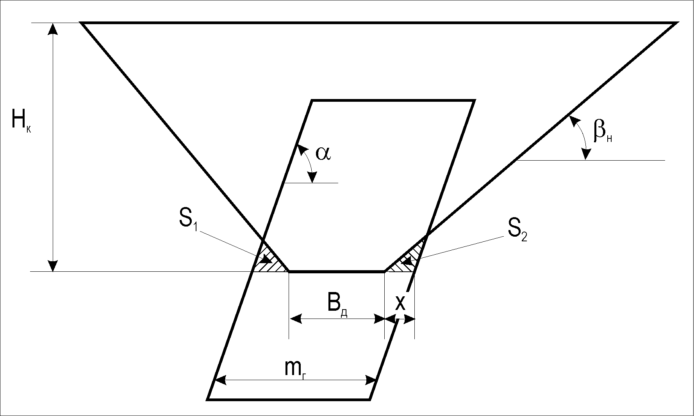

Рис. 45 – Поперечний переріз умовного кар’єру

Таблиця 11

Вихідні дані до виконання практичної роботи 6

|  |  |  |  |  |  |  |  |  |  |  |  |
| --- | --- | --- | --- | --- | --- | --- | --- | --- | --- | --- | --- |
| № | mн, м | α,° | L,км | hз, м | ρКК,  т/м3 | ρрп,  т/м3 | Вд,м | βн,° | Кр.гр,м3/м3 | АКК, млн.т/рік | Кп,% |
| 1 | 80 | 85 | 2,2 | 15 | 3,5 | 2,6 | 60 | 50 | 2,67 | 5 | 3,7 |
| 2 | 90 | 80 | 2,1 | 16 | 3,4 | 2,7 | 65 | 52 | 1,79 | 6 | 4,94 |
| 3 | 100 | 75 | 3,0 | 19 | 3,4 | 2,8 | 80 | 54 | 3,12 | 7 | 5,0 |
| 4 | 110 | 78 | 2,8 | 22 | 3,6 | 2,9 | 90 | 45 | 2,74 | 8 | 3,2 |
| 5 | 120 | 79 | 2,6 | 28 | 3,2 | 2,6 | 70 | 47 | 3,21 | 9 | 3,48 |
| 6 | 130 | 81 | 4,0 | 34 | 3,3 | 2,6 | 90 | 39 | 4,6 | 5 | 2,45 |
| 7 | 140 | 82 | 2,6 | 26 | 3,0 | 2,7 | 100 | 42 | 2,11 | 6 | 3,25 |
| 8 | 150 | 83 | 1,9 | 35 | 3,4 | 2,8 | 120 | 44 | 1,08 | 7 | 4,41 |
| 9 | 85 | 85 | 2,6 | 10 | 3,2 | 2,9 | 75 | 48 | 1,95 | 8 | 2,56 |
| 10 | 95 | 76 | 2,4 | 27 | 3,1 | 2,6 | 60 | 51 | 1,89 | 9 | 3,85 |
| 11 | 105 | 77 | 2,8 | 22 | 3,15 | 2,7 | 60 | 46 | 2,7 | 6 | 4,1 |
| 12 | 115 | 86 | 3,6 | 28 | 3,2 | 2,8 | 100 | 43 | 2,1 | 7 | 2,99 |
| 13 | 125 | 88 | 3,7 | 24 | 3,5 | 2,9 | 100 | 38 | 2,28 | 8 | 3,85 |
| 14 | 135 | 74 | 3,8 | 38 | 3,4 | 2,6 | 105 | 37 | 3,05 | 9 | 4,48 |
| 15 | 145 | 76 | 2,8 | 37 | 3,4 | 2,6 | 120 | 55 | 2,65 | 5 | 4,75 |
| 16 | 155 | 78 | 3,4 | 16 | 3,6 | 2,7 | 125 | 58 | 2,71 | 6 | 2,89 |
| 17 | 80 | 80 | 3,9 | 19 | 3,2 | 2,8 | 65 | 59 | 1,89 | 7 | 3,44 |
| 18 | 90 | 88 | 1,7 | 23 | 3,3 | 2,9 | 60 | 38 | 1,67 | 8 | 3,87 |
| 19 | 100 | 85 | 2,6 | 19 | 3,0 | 2,8 | 70 | 44 | 2,95 | 9 | 4,98 |
| 20 | 110 | 86 | 2,5 | 29 | 3,4 | 2,9 | 65 | 48 | 2,48 | 6 | 5,0 |
| 21 | 120 | 75 | 3,0 | 36 | 3,2 | 2,6 | 85 | 49 | 3,22 | 7 | 3,74 |
| 22 | 130 | 78 | 3,3 | 42 | 3,1 | 2,6 | 100 | 50 | 1,28 | 8 | 3,85 |
| 23 | 140 | 79 | 3,6 | 33 | 3,15 | 2,7 | 105 | 52 | 2,83 | 9 | 2,95 |
| 24 | 150 | 82 | 3,9 | 27 | 3,2 | 2,8 | 100 | 54 | 2,43 | 5 | 4,51 |
| 25 | 85 | 83 | 4,2 | 25 | 3,3 | 2,9 | 65 | 52 | 1,93 | 6 | 4,22 |

**Приклад.** Родовище корисних копалин (далі КК) має форму покладу з постійною нормальною потужністю mн=110 м, кутом падіння α = 75°, протяжністю L = 2200 м, та залягає на глибині hз = 40 м. Щільність КК ρкк = 3,2 т/м3. Поклад КК оточений покриваючими та вміщуючими розкривними породами щільністю ρрп= 2,9 т/м3. Кар’єр має прямокутну форму у плані, з наступними заданими параметрами: ширина дна кар’єру Вд = 70 м, кут відкосу неробочих бортів кар’єра βн=55°. Граничний об’ємний коефіцієнт розкриву Кр.гр= 1,25. Проектна потужність кар’єру по КК – АКК= 6 млн.т/рік, при проектних втратах КК Кп=3,5 %.

Визначити головні параметри кар’єру; середній промисловий коефіцієнт розкриву та необхідну змінну продуктивність кар’єру по різновидах порід для забезпечення проектної потужності кар’єру по КК.

## Розв’язання:

1) Знаходимо кінцеву глибину кар’єру за наближеним розрахунком:

(8.5)

де  – горизонтальна потужність покладу, м,

(8.6)

– периметр підошви кар’єру, при м,

(8.7)

– площа кар’єру по підошві, м2,

(8.8)

2) Розміри кар’єру по поверхні:

(8.9)

(8.10)

3) Обсяг запасів корисної копалини у проектних контурах кар’єру:

(8.11)

де S1 та S2, відповідно, площа залишеної з висячого та лежачого боків корисної копалини при розташуванні підошви кар’єру всередині покладу:

Відстань від нижнього контуру кар’єру до лежачого боку покладу:

4) Величина балансових запасів корисної копалини в контурах кар’єра дорівнює:

(8.12)

5) Промислові запаси корисної копалини:

(8.13)

6) Об’єм гірської маси в контурах кар’єру:

(8.14)

7) Об’єм розкриву в кінцевих контурах кар’єру:

(8.15)

8) Середній промисловий коефіцієнт розкриву – це середній коефіцієнт розкриву, визначений по промисловим запасам КК:

(8.16)

9) При заданій продуктивності по КК АКК=6 млн.т/рік, річна продуктивність кар’єру по скельному розкриву відповідно складе:

(8.17)

10) Для зручності подальших розрахунків переведемо продуктивність кар’єру по КК також в м3:

(8.18)

11) Визначаємо місячну, добову та змінну продуктивності роботи кар’єру по корисній копалині та скельному розкриву. Для цього приймемо режим роботи кар’єру 30 днів на місяць та 3 зміни (по 8 годин) на добу:

Визначені змінні продуктивності по різновидам порід можна використовувати для вибору та розрахунку кількості гірничого обладнання, необхідного для виконання заданої виробничої потужності.

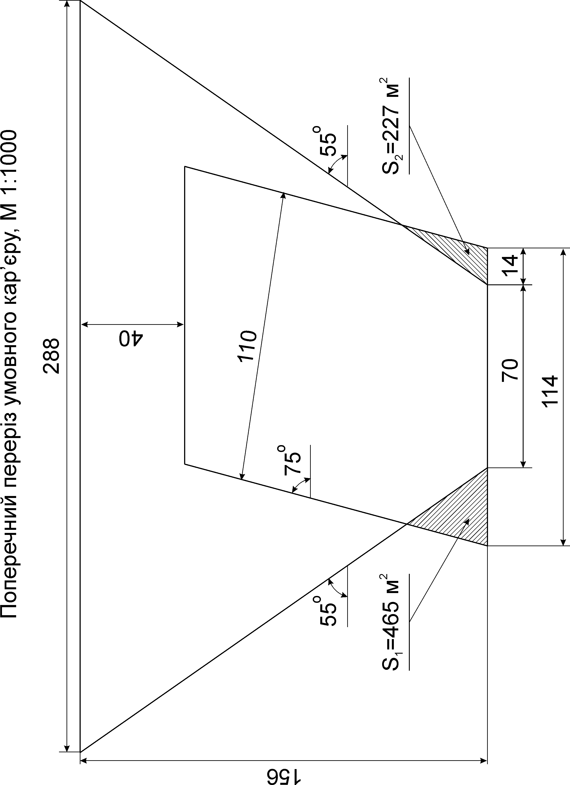

М 1:1000

Рис. 46 – Поперечний переріз умовного кар’єру

**Контрольні запитання**

1. З яких елементів складаються уступи і які вони бувають?

2. Що характеризує коефіцієнт розкриття?

3. З яких процесів складається технологія відкритих гірничих робіт?

4. Які способи підготовки порід до виймання ви знаєте?

5. Які способи буріння ви знаєте? Вкажіть їх область використання.

6. Які характеристики відносяться до параметрів буро-підривних робіт?

7. Яким чином можна керувати процесом вибухового подрібнення порід?

8. Що собою представляє метод котлових зарядів?

9. В яких випадках потрібно повторно подрібнювати породу після буро-підривних робіт?

10. Які машини відносяться до виймально-навантажувальних?

11. Чим пряма механічна лопата відрізняється від зворотної?

12. Які типи вибоїв ви знаєте?

13. Які характеристики відносяться до основних робочих параметрів механічної лопати? Драглайна?

14. Які екскаватори відносяться до машин безупинної дії?

15. Від чого залежить продуктивність екскаватора механічної лопати?

Роторного екскаватора?

16. При яких відстанях переміщення породи ефективно застосовувати бульдозер?

**ТЕМИ РЕФЕРАТІВ**

1. Будова Землі.
2. Гірські породи та мінерали.
3. Родовище корисних копалин.
4. Види гірських порід.
5. Метаморфизм. Марочний склад вугілля, як приклад метаморфизму.
6. Види покладів.
7. Елементи залягання покладів.
8. Класифікація родовищ за елементами залягання.
9. Геологічні порушення.
10. Основнi фiзико-механiчнi властивостi гipських поpiд
11. Газодинамiчнi явища в гipничих виpобках.
12. Запаси коpисних копалин, гipниче пiдпpиємство, виpобнича потужнiсть.
13. Розрахунок балансових запасів та потужності шахти.
14. Поняття про технологiю добування.
15. Оцiнка ефективностi pоботи пiдпpиємств i окpемих пpоцесiв.
16. Класифікація гірничих виробок.
17. Основні визначення підземних гірничих виробок.
18. Розкривні, підготовчі та очисні виробки.
19. Виробки у порожній породі та у корисній копалині.
20. Свердловина і шпур.
21. Приствольні двори і камери, ув’язка їх зі схемами підготовки і розкриття.
22. Технологічні процеси в приствольному дворі.
23. Гірський тиск.
24. Перерозподіл напружень.
25. Чинники, що впливають на стійкість виробки.
26. Найбільш стійка форма виробки.
27. Опорний тиск.
28. Розподіл опорного тиску навколо підготовчого та очисного вибоїв.
29. Здимання підошви.
30. Способи підвищення стійкості виробок.
31. Форми виробок. Чинники, які впливають на їх вибір.
32. Гірниче кріплення. Його класифікація.
33. Граничні розміри поперечного перерізу виробок.
34. Безпечні зазори в гірничих виробках.
35. Класифікація способів проведення виробок.
36. Процеси проведення виробок.
37. Технологія, механізація та організація проведення вертикальних стволів.
38. Технологія проведення горизонтальних і похилих виробок.
39. Ремонт та ліквідація гірничих виробок.
40. Шахтне поле.
41. Очисне виймання.
42. Способи розкриття шахтного поля.
43. Способи підготовки шахтного поля.
44. Особливості розкриття та підготовки рудних родовищ
45. Технологічна характеристика вугільних пластів та вміщуючих порід.
46. Виймання вугільних пластів.
47. Процеси кріплення та керування покрівлею в очисних вибоях.
48. Технологічні схеми очисних вибоїв. Організація робіт у лаві.
49. Технологія видобування руди.
50. Загальні поняття. Класифікація систем розробки вугільних пластів.
51. Суцільні системи розробки вугільних пластів.
52. Стовпові системи розробки вугільних пластів.
53. Комбіновані системи розробки вугільних пластів.
54. Системи розробки короткими очисними вибоями.
55. Особливості розробки потужних вугільних пластів.
56. Гідравлічний спосіб видобування вугілля.
57. Класифікація систем розробки рудних родовищ.
58. Камерно-стовпові та суцільні системи розробки рудних родовищ.
59. Камерні системи розробки рудних родовищ.
60. Системи розробки рудних родовищ з поверховим та підповерховим примусовим обрушенням.
61. Системи розробки рудних родовищ з закладкою виробленного простору
62. Процеси підземного транспортування.
63. Технологічні процеси у приствольному дворі.
64. Процеси шахтного підіймання і водовідливу.
65. Технологічний комплекс поверхні шахти.
66. Основні поняття та закони рудникової аеромеханіки. Депресія виробок.
67. Способи і схеми вентиляції виробок і шахт, параметри вентиляції.
68. Атмосфера в гірничих виробках.
69. Метан, його властивості та методи боротьби з ним.
70. Пилоутворення і методи боротьби з ним.
71. Тепловий режим в гірничих виробках.
72. Контроль основних параметрів шахтної вентиляції.
73. Загальні правила безпеки, вимоги до персоналу шахт.
74. Вимоги щодо проведення гірничих робіт та установлення обладнання на шахтах.
75. Заходи для запобігання пожеж.
76. Поведінка людей при аваріях.
77. Виробнича санітарія.
78. Вимоги правил безпеки на відкритих розробках.
79. Вплив діяльності гірничодобувних і переробних підприємств на стан навколишнього середовища.
80. Охорона навколишнього середовища.
81. Відновлення порушених земель
82. Поняття про виробничі процеси на кар’єрах.
83. Способи підготовки порід до виймання.
84. Сутність розпушення порід вибухом.
85. Буріння свердловин і шпурів.
86. Параметри та конструкції свердловинних зарядів.
87. Керування процесом вибухового подрібнення порід.
88. Технологічні особливості методів підривання зарядів.
89. Вторинне подрібнення гірських порід.
90. Засоби механізації виймально-навантажувальних робіт, область їх застосування.
91. Типи вибоїв, порядок їх розробки.
92. Структура виймально-навантажувальних робіт.
93. Виймання і завантаження порід механічними лопатами.
94. Виймання і переміщення порід драглайнами.
95. Виймання і вантаження порід машинами безупинної дії.
96. Розрахунок продуктивності одно- і багатоковшевих екскаваторів.
97. Виймання гірських порід скреперами, бульдозерами та одноковшевими навантажувачами.
98. Механізація допоміжних робіт при вийманні та навантаженні гірської маси.
99. Особливості роботи кар’єрного транспорту.
100. Кар’єрний залізничний транспорт.
101. Автомобільний транспорт.
102. Конвеєрний транспорт.
103. Комбіновані та спеціальні види транспорту на кар’єрах
104. Сутність процесу відвалоутворення і засоби механізації відвальних робіт.
105. Процеси відвалоутворення розкривних порід.
106. Рекультивація поверхні відвалів.
107. Взаємне ув’язування технологічних процесів на відкритих гірничих розробках.
108. Планування і керування технологічними процесами на кар’єрах
109. Геологічні та технологічні характеристики природного каменю, вимоги щодо якості.
110. Технологія добування облицьовувального та стінового каменю
111. Способи і процеси буріння свердловин.
112. Конструкція свердловин.
113. Обладнання для буріння свердловин.
114. Завдавання напрямку свердловинам.
115. Особливості та режими руху рідин і газів у пористому середовищі.
116. Підготовка свердловин до експлуатації.
117. Розробка нафтових, газових та газоконденсатних родовищ.
118. Способи експлуатації свердловин.
119. Методи збільшення продуктивності свердловин. Ремонт свердловин.
120. Промислове добування метану з вугільних пластів.
121. Промислове збирання нафти і газу.
122. Транспортування та зберігання нафти і нафтопродуктів.
123. Підготовка і транспортування газу.
124. Зберігання газу, газосховища.
125. Принципова схема переробки нафти і газу.
126. Видобування корисних копалин способом вилуговування.
127. Підземна газифікація корисних копалин.
128. Підводна розробка родовищ твердих корисних копалин.
129. Підземне виплавлення сірки
130. Класифікація процесів і методів збагачення корисних копалин.
131. Технологічні показники збагачення.
132. Підготовчі процеси при збагаченні.
133. Основні процеси збагачення.
134. Допоміжні процеси збагачення.
135. Виробництво щебеню та піску.
136. Виготовлення цегли, скла, цементу, керамічних та азбоцементних виробів.
137. Коксування вугілля.
138. Обробка облицювального каменю

**ПИТАННЯ, ЩО ВИНОСЯТЬСЯ НА ЕКЗАМЕН**

1. На яку глибину розвідана земна кора більш менш надійно?
2. Що таке мінерал?
3. Що таке гірська порода?
4. Що таке руда?
5. Наведіть приклади вивержених, осадкових та метаморфічних порід.
6. Які марки вугілля можуть бути використанні для виготовлення коксу?
7. Як називаються нижня та верхня поверхні, що обмежують пласт.
8. Назвіть елементи залягання покладу.
9. Які вугільні пласти належать до потужних?
10. Які геологічні порушення відбуваються без порушення суцільності?
11. Які властивості або характеристики порід належать до фізичних, а які до механічних?
12. Який показник є сукупним показником механічних властивостей гірських порід?
13. Як змінюється міцність порід за шкалою проф. М.М. Протодьяконова?
14. Скільки категорій порід у класифікації проф. М.М. Протодьяконова і як змінюється їх міцність зі зміною категорії?
15. Як чисельно можна розрахувати коефіцієнт міцності порід, що був запропонований проф. М.М. Протодьяконовим?
16. Які газодинамічні явища зустрічаються у підземних гірничих виробках?
17. Які запаси відносяться до балансових, забалансових та промислових?
18. Що входить в поняття «втрати»?
19. Як розраховуються балансові запаси?
20. Як розраховується потужність шахти?
21. Як ви розумієте поняття «технологія видобування»?
22. Які показники ефективності роботи підприємства ви знаєте?
23. Як розраховується собівартість продукції?
24. Що розуміється під рентабельністю підприємства?
25. Для чого використовуються показники трудомісткість і продуктивність праці?
26. У скільки разів трудомісткість підземних гірничих робіт більша у порівнянні з роботами на поверхні?
27. Що таке підземні гірничі виробки та які вони бувають?
28. Яка виробка називається стволом? Квершлагом? Штреком? Бремсбергом? Лавою? Піччю?
29. Які виробки відносяться до розкривних?
30. Які виробки відносяться до підготовчих?
31. Які виробки відносяться до очисних?
32. Чим шпур відрізняється від свердловини?
33. Для чого призначений приствольний двір та з яких елементів він складається?
34. Чим камера відрізняється від виробки?
35. Що розуміють під поняттям «гірський тиск»?
36. З яких складових складається гірський тиск?
37. Що характеризує коефіцієнт Пуассона?
38. Які зони утворюються навколо виробки внаслідок перерозподілу напружень?
39. Які чинники впливають на стійкість виробки?
40. Яка форма виробки є найбільш стійкою?
41. Де навколо довгого очисного вибою утворюються зони підвищенного гірського тиску? Яке його значення?
42. Чим характеризується таке явище як здимання підошви? Яким чином можна його запобігти?
43. Які чинники впливають на стійкість гірничої виробки?
44. Якої конструкції буває гірниче кріплення?
45. Які мінімальні розміри може мати поперечний переріз гірничої виробки?
46. Які зазори необхідно залишати навколо транспортного обладнання в гірничих виробках?
47. Які способи проведення виробок існують? Умови їхнього застосування.
48. З яких процесів складується прохідницький цикл?
49. Чим відрізняється технології проведення вертикальних і горизонтальних виробок?
50. Які технологічні схеми проведення вертикальних стволів існують?
51. Які технологічні схеми проведення горизонтальних і похилих виробок існують?
52. Як здійснюється ліквідація гірничих виробок?
53. Що таке шахтне поле?
54. Що представляє собою розкриття шахтного поля?
55. Що представляє собою підготовка шахтного поля?
56. Що розуміється під поняттям «очисне виймання»?
57. Які чинники впливають на вибір способу розкриття шахтного поля?
58. Які чинники впливають на вибір способу підготовки шахтного поля?
59. Які способи розкриття шахтного поля ви знаєте?
60. Які способи підготовки шахтного поля ви знаєте?
61. На які частини може поділятися шахтне поле при його підготовці?
62. Чим відрізняється розкриття та підготовка вугільних і рудних родовищ?
63. Які особливості мають масиви порід, що вміщують вугільні пласти?
64. Які способи виймання вугільних пластів ви знаєте?
65. Які виконавчі органи вугільних комбайнів ви знаєте?
66. Які схеми подачі вугільних комбайнів ви знаєте?
67. Які типи стругів ви знаєте?
68. Чим відрізняється струг від комбайна?
69. На яких вугільних пластах за потужністю використовується бурошнекове виймання?
70. Які вимоги висуваються до кріплення очисного вибою?
71. Які типи кріплення очисного вибою ви знаєте?
72. Що розуміється під керуванням гірського тиску в очисному вибої?
73. Які способи керуванням гірського тиску в очисному вибої ви знаєте?
74. Що таке технологічна схема очисного вибою і які схеми ви знаєте?
75. Як здійснюється організація робіт у лаві?
76. З яких процесів складається технологія видобування руди?
77. Назвіть області застосування шпурового та свердловинного відбивання.
78. Які засоби і способи доставки руди існують?
79. Які способи керування гірським тиском при видобуванні руди ви знаєте?
80. Що називається системою розробки?
81. Як називається довгий очисний вибій?
82. Які характерні ознаки притаманні суцільній системі розробки?
83. Які характерні ознаки притаманні стовповій системі розробки?
84. Які суцільні системи розробки ви знаєте?
85. Як охороняються виїмкові виробки при суцільній системі розробки?
86. Від чого залежить розмір цілика по падінню (висота цілика) при суцільній системі розробки?
87. В чому особливість відпрацювання пласта спареними лавами?
88. Які системи розробки можна віднести до комбінованих?
89. Які системи розробки вугільних пластів відносяться до систем з короткими вибоями?
90. Які системи розробки застосовуються при розробці потужних пластів?
91. В чому особливість щитової системи розробки?
92. В чому полягає гідравлічний спосіб видобутку вугілля?
93. На скільки класів поділяються системи розробки рудних родовищ?
94. Які корисні копалини видобуваються камерно-стовповими, суцільними та камерними системами розробки?
95. Що розуміється під магазинуванням руди?
96. В яких випадках застосовуються системи розробки з поверховим та підповерховим примусовим обрушенням, а також системи розробки з закладкою виробленого простору?
97. Які основні завдання підземного транспорту?
98. Які види підземного транспорту залежно від місця розташування ви знаєте?
99. Виходячи з чого розраховується продуктивність привибійного конвеєру?
100. Який тип конвеєру застосовується в якості привибійного?
101. Від чого залежить продуктивність стрічкового конвеєру?
102. В яких умовах використовуються акумуляторні електровози?
103. Який тип та види транспорту застосовується для перевезення людей?
104. Який вид транспорту найбільш надійний з точки зору коефіцієнта готовності?
105. Які вагонетки застосовуються на шахтах з потужністю більше 1,5 млн. т на рік?
106. Чим обумовлюється фактична продуктивність приствольного двору з локомотивною відкаткою?
107. В яких транспортних засобах спускають і піднімають людей в шахту?
108. Що називається вентиляційною мережею? До чого зводиться розрахунок шахтних вентиляційних мереж?
109. Які вимоги висуваються до місця встановлення вентилятора місцевого провітрювання?
110. За якими чинниками розраховуються основні параметри провітрювання глухих виробок (тупикових)?
111. Що називається виймальною дільницею і як визначається кількість повітря, необхідна для її провітрювання?
112. Які способи і схеми провітрювання шахт ви знаєте?
113. Які вентиляційні споруди запобігають «закорочюванню» між свіжим і вихідним потоками повітря?
114. Що таке режим роботи вентилятора та яким чином його отримують?
115. Скільки кисню містить атмосферне повітря?
116. З яких газів може складатися шахтне повітря? Назвіть їх властивості і небезпечні концентрації.
117. Чим небезпечний метан?
118. Які норми вмісту метану в окремих виробках?
119. Назвіть способи боротьби з небезпечними накопиченнями метану.
120. Яка концентрація пилу у повітрі виробки вважається небезпечнлю?
121. Назвіть заходи щодо боротьби з пилом.
122. Які вимоги висуваються до кліматичних умов в гірничих виробках?
123. Які параметри шахтної вентиляції відносяться до основних і як здійснюють їх контроль?
124. Які служби на шахті запобігають та усувають аварійні ситуації, якщо вони виникли?
125. На якій відстані від ствола заборонено палити?
126. У виробках з яким кутом нахилу встановлюють дробини для переміщення людей?
127. На скільки може відставати постійне кріплення від вибою?
128. При яких умовах обов’язково має бути забезпечено перевезення людей по шахті?
129. Як здійснюється спуск та підйом людей у стволі при його проведені?
130. Який струм є безпечним для людини?
131. Яке значення опору заземлення є максимальним?
132. Що означають букви «РВ» на електрообладнанні?
133. Яка тривалість дії ізолюючого шахтного саморятувальника ШС-7?
134. Чому дорівнює максимальний рівень шуму на робочому місці?
135. В яких випадках необхідно використовувати запобіжні пояса при відкритих розробках?
136. Яким нормативним документом регламентуються заходи з охорони надр?
137. Чим характеризується охорона земельних ресурсів, повітряного простору, водних ресурсів?
138. Як здійснюється відновлення порушених земель?
139. З яких елементів складаються уступи і які вони бувають?
140. Що характеризує коефіцієнт розкриття?
141. З яких процесів складається технологія відкритих гірничих робіт?
142. Які способи підготовки порід до виймання ви знаєте?
143. Які способи буріння ви знаєте? Вкажіть їх область використання.
144. Які характеристики відносяться до параметрів буро-підривних робіт?
145. Яким чином можна керувати процесом вибухового подрібнення порід?
146. Що собою представляє метод котлових зарядів?
147. В яких випадках потрібно повторно подрібнювати породу після буро-підривних робіт?
148. Які машини відносяться до виймально-навантажувальних?
149. Чим пряма механічна лопата відрізняється від зворотної?
150. Які типи вибоїв ви знаєте?
151. Які характеристики відносяться до основних робочих параметрів механічної лопати? Драглайна?
152. Які екскаватори відносяться до машин безупинної дії?
153. Від чого залежить продуктивність екскаватора механічної лопати? Роторного екскаватора?
154. При яких відстанях переміщення породи ефективен бульдозер?
155. Які роботи відносяться до допоміжних?
156. В чому полягає сутність процесу відвалоутворення?
157. Які параметри відносяться до основних параметрів відвалів?
158. Які відвали називаються зовнішніми, а які внутрішніми?
159. Які засоби використовуються в процесі формування відвалів?
160. Які способи переміщення фронту робіт при відвалоутворенні бувають?
161. В чому полягає процес екскаваторного відвалоутворення при залізничному транспорті?
162. В чому полягає процес відвалоутворення драглайнами?
163. В чому полягає процес плужного відвалоутворення?
164. В чому полягає процес абзетцерного відвалоутворення?
165. В чому полягає процес бульдозерного відвалоутворення?
166. В чому полягає процес відвалоутворення автомобільним транспортом?
167. В чому полягає процес відвалоутворення конвеєрним транспортом?
168. Які принципи механізації гірничих і відвальних робіт ви знаєте?
169. Які види рекультівації ви знаєте?
170. В чому полягають завдання організації і керування технологічними процесами на кар’єрі?
171. Які види планування застосовуються на кар’єрах?
172. Чим визначається декоративність каменю?
173. Що таке гізингерит та яку роль він відіграє в процесі видобування блочного каменю?
174. Які методи вивчення тріщинуватості бувають?
175. Що представляють собою статистичні методи вивчення тріщинуватості масиву?
176. Що представляють собою геофізичні методи вивчення тріщинуватості масиву?
177. На що впливає тріщинуватість масиву?
178. Що розуміється під блочністю масиву?
179. Що таке анізотропність кристалів?
180. Що впливає на спосіб розкриття родовища природнього каменю?
181. Яке розкриття родовища природнього каменю є найбільш економічним?
182. Які способи підготовки блочного каменю до виймання ви знаєте?
183. При якому розташуванні та напрямку просування фронту робіт вихід блоків буде максимальний?
184. З чого складається ширина робочої площадки на каменевидобувному кар’єрі?
185. Якою може бути максимальна висота уступу на гранітному кар’єрі?
186. Які способи руйнування порід відносяться до механічних?
187. Які способи руйнування порід відносяться до фізико-технічних?
188. Які способи руйнування порід відносяться до підривних?
189. Для розробки яких масивів використовується шарова верствова фронтально-положиста схема підготовки блоків до виймання?
190. Для розробки яких масивів використовується шарова панельно-фронтальна схема підготовки блоків до виймання?
191. Для розробки яких масивів використовується суцільна фронтальна схема підготовки блоків до виймання?
192. Яка речовина використовується в якості вибухової для відокремлення блоків від масиву?
193. В чому полягає сутність буроклинового способу відокремлення блоків від масиву?
194. В чому полягає сутність гідроклинового способу відокремлення блоків від масиву?
195. В чому полягає сутність способу термореактивних пальників при відокремленні блоків від масиву?
196. Що собою представляє алмазноканатна каменерізальна машина? Барова?
197. Що означає НРЗ?
198. В чому полягає сутність водоструминного способу відокремленні блоків від масиву?
199. Які способи буріння глибоких свердловин застосовується при бурінні нафтогазових свердловин?
200. З яких елементів складається конструкція свердловини?
201. З яких елементів складається наземне і підземне обладнання бурових установок?
202. За рахунок чого завдається напрям свердловині при бурінні?
203. Які режими роботи нафтової свердловини бувають?
204. Як підготовлюється нафтова свердловина до роботи?
205. Які способи експлуатації нафтових свердловин існують?
206. Якими методами можна збільшити продуктивність свердловини?
207. Якими способами видаляють воду з нафти?
208. З чого складається пункт групового збирання газу?
209. Які засоби використовуються для зберігання газу?
210. В чому полягає спосіб видобування кам’яної солі через сверловини?
211. В чому полягає спосіб підземної виплавки сірки?
212. В чому полягає спосіб підземної газифікації корисних копалин?
213. Які засоби використовуються для підводної розробки твердих корисних копалин?
214. Що розуміють під концентратом і хвостами при збагаченні корисних копалин?
215. Які процеси відносять основних технологічних процесів збагачення?
216. Які процеси відносять допоміжних технологічних процесів збагачення?
217. Які процеси відносять підготовчих технологічних процесів збагачення?
218. Яку схему називають якісно-кількісною схемою збагачення?
219. Які методи збагачення існують?
220. Які грохоти бувають?
221. Які дробарки бувають? Вкажіть область застосування кожної з них.
222. Що таке ступінь подрібнення?
223. Які млини бувають?
224. Які методи збагачення застосовуються для збагачення корисних копалин?
225. Скільки стадій і які застосовуються для виробництва щебеню?
226. Опишіть технологію виготовлення силікатної цегли.
227. Яка сировина застосовується для виготовлення скла?
228. Що представляє собою азбестоцемент?
229. При яких умовах відбувається коксування вугілля?
230. Яке обладнання використовується для обробки облицювального каменю?

**РЕКОМЕНДОВАНА ЛІТЕРАТУРА**

1. Кириченко М.Т., Кузьменко О.Х. Основи гірничого виробництва: Навчальний посібник. Житомир, ЖДТУ, 2003. 344 с.
2. Бакка М.Т., Лягутенко А.С., Пчолкін Г.Д. Основи гірничого виробництва: Навчальний посібник. Житомир: ЖІТІ, 1999. 430 с.
3. Табаченко М.М., Владико О.Б., Хоменко О.Є., Мальцев Д.В. Фізико-хімічна геотехнологія: Навчальний посібник. Д.: Національний гірничий університет, 2012. 310 с.
4. Возний В.Р., Яремчик Р.С. Основи гірничого виробництва. Київ. Кондор, 2006. 376с.
5. Акульшин О.І., Акульшин О.О., Бойко В.С., Дорошенко В.М., Зарубін Ю.О. Технологія видобування, зберігання і транспортування нафти і газу: Навчальний посібник. ІваноФранківськ: Факел, 2003. 434 с.
6. Бондаренко В.І., Медяник В.Ю., Руденко М.К. Вугільна шахта: підручник для ВУЗів Дніпро: РВК НТУ «ДП», 2020. 360 с.
7. Купер І.М., Угриновський А.В. Фізика нафтового і газового пласта: підручник. Івано-Франківськ: ІФНТУНГ, 2018. 447 с.
8. Білецький В.С., Олійник Т.А., Смирнов В.О., Скляр Л.В. Техніка та технологія збагачення корисних копалин. Частина І. Підготовчі процеси Навчальний посібник. Кривий Ріг : ФОП Чернявський Д. О., 2019. 199 с. ISBN 978-617-7553-73-0.
9. Білецький В.С., Олійник Т.А., Смирнов В.О., Скляр Л.В. Техніка та технологія збагачення корисних копалин. Частина ІІ. Основні процеси Навчальний посібник. Кривий Ріг : ФОП Чернявський Д. О., 2019. 211 с. ISBN 978-617-7553-80-8.
10. Кравець В.Г., Білецький В.С., Смирнов В.О. Техніка і технологія збагачення корисних копалин Навчальний посібник. Київ: Національний технічний університет України «Київський політехнічний інститут імені Ігоря Сікорського» (КПІ ім. Ігоря Сікорського), 2019. 286 с